**ПРЕДИСЛОВИЕ**

Начертательная геометрия входит в число дисциплин, составляющих основу инженерного образования. Методы начертательной геометрии находят широкое применение в науке и технике. Изучение данной дисциплины способствует развитию пространственного воображения и навыков логического мышления, необходимых инженеру любой специальности.

Начертательная геометрия – это раздел геометрии, в котором пространственные фигуры изучаются с помощью их изображений на плоскости (чертежей). Разработка методов построения и чтения чертежей, решения геометрических и технических задач является предметом изучения начертательной геометрии. В начертательной геометрии используются графические методы решения задач, поэтому к чертежам предъявляются особые требования – обратимость, точность, наглядность и другие.

Правила построения изображений фигур основано на методе проецирования. Наиболее распространенными в начертательной геометрии являются чертежи, полученные при проецировании фигур на две плоскости – комплексные чертежи в системе двух плоскостей проекций. Изображения фигур пространства, получаемые методами начертательной геометрии, являются геометрическими моделями этих фигур на плоскости. Между фигурой и ее изображением устанавливается строгая геометрическая связь, что позволяет судить о форме и размерах фигуры по ее изображению.

Задачи в начертательной геометрии обычно делятся на позиционные (задачи на определение общих элементов заданных фигур), метрические (задачи на определение значений геометрических величин – длин отрезков, размеров углов и т.д.) и конструктивные (задачи на построение фигур, удовлетворяющих заданным условиям). Знание элементарной геометрии, методов решения позиционных и метрических задач дает возможность решать и конструктивные задачи.

В данном учебном пособии рассмотрены основные темы учебного курса начертательной геометрии: комплексные чертежи фигур; преобразования комплексного чертежа; позиционные и метрические задачи; развертки поверхностей; аксонометрические проекции.

**ОБОЗНАЧЕНИЯ И СИМВОЛИКА**

А, В, С, D, E … или 1, 2, 3, 4, 5 … – точки в пространстве;

a, b, c, d, e, … – прямые и кривые линии в пространстве;

Δ, Φ, Γ, Ρ, Σ … – плоскости и поверхности в пространстве;

Oxyz – система координат в пространстве;

Ox, Oy, Oz – оси координат;

= – равенство, совпадение;

∩ – пересечение (b ∩ Σ = A – прямая b пересекает плоскость Σ в точке А, аналогичная запись будет для кривой и поверхности, однако по тексту понятно, о каких фигурах идет речь);

// – параллельность (b // d – прямая b параллельна прямой d);

⋅/ – скрещиваемость (m ⋅/ n – прямые m и n скрещиваются);

⊥ – перпендикулярность (е ⊥ Σ – прямая е перпендикулярна плоскости Σ);

∈ – принадлежность элемента множества данному множеству (А ∈ b – точка А принадлежит линии b);

⊂ – принадлежность подмножества множеству (n ⊂ Σ – линия принадлежит поверхности);

≠, ∉, ⊄, … – знаки, обозначающие отрицание указанных выше отношений;

→ – отображение ( А → А1 – точка А отображается в точку А1);

⇒ – знак логического следствия;

П1– горизонтальная плоскость проекций (Oxy);

П2– фронтальная плоскость проекций (Oxz);

П3– профильная плоскость проекций (Oyz);

h – горизонталь (прямая, параллельная плоскости П1)

f – фронталь (прямая, параллельная плоскости П2);

p – профильная прямая (прямая, параллельная профильной плоскости П3);

А1, В1, С1, D1, E1 … или 11, 21, 31, 41, 51 … – проекции точек на П1;

А2, В2, С2, D2, E2 … или 12, 22, 32, 42, 52 … – проекции точек на П2;

А3, В3, С3, D3, E3 … или 13, 23, 33, 43, 53 … – проекции точек на П3;

а1, b1, c1, d1, e1, … – проекции прямых или кривых линий на П1;

а2, b2, c2, d2, e2, … – проекции прямых или кривых линий на П2;

а3, b3, c3, d3, e3, … – проекции прямых или кривых линий на П3;

Δ1, Φ1, Γ1, Ρ1, Σ1 … – проекции плоскостей и поверхностей на П1;

Δ2, Φ2, Γ2, Ρ2, Σ2 … – проекции плоскостей и поверхностей на П2;

Δ3, Φ3, Γ3, Ρ3, Σ3 … – проекции плоскостей и поверхностей на П3;

П4, П5, П6, … – новые (дополнительные) плоскости проекций;

x14, x25, … – новые оси (x14 = П1 ∩ П4, x25 = П2 ∩ П5) или x1, x2, x3, …, если принадлежность осей плоскостям проекций не вызывает сомнений.

**1. ОРТОГОНАЛЬНОЕ (ПРЯМОУГОЛЬНОЕ) ПРОЕЦИРОВАНИЕ И ЕГО СВОЙСТВА**

Для обозначения точек будем использовать прописные буквы латинского алфавита или арабские цифры, для обозначения линий − строчные буквы латинского алфавита, для обозначения поверхностей (плоскостей) − прописные буквы греческого алфавита. Возможны и другие обозначения, которые будут введены в дальнейшем.

Возьмем в пространстве произвольную плоскость П1(плоскость проекций). Пусть точка Арасположена вне этой плоскости (рис. 1.1). Через точку Апроведем прямую s, перпендикулярно плоскости проекций П1 (s ⊥ П1). Прямая s называется проецирующей прямой. Найдем точку A1 пересечения прямой s с плоскостью П1. Точка A1 называется ортогональной или прямоугольной проекцией точки A на плоскость П1. Процесс получения точки A1 называется ортогональным или прямоугольным проецированием точки A на плоскость П1.

Если точки расположены на одной проецирующей прямой, то ортогональные проекции этих точек совпадают (C1 = D1 на рис. 1.1). Такие точки называются конкурирующими.

Ортогональной проекцией фигуры называется множество ортогональных проекций всех точек этой фигуры. На рис. 1.1 ортогональной проекцией кривой m является кривая m1. Для получения m1 необходимо построить проекцию каждой точки линии m. Прямые, проецирующие точки кривой на плоскость, образуют проецирующую поверхность Δ. На рис. 1.1 показано только несколько таких проецирующих прямых, принадлежащих поверхности Δ.

Рассмотрим основные свойства ортогонального проецирования.

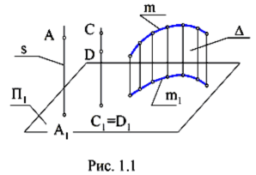1. Точка проецируется в точку (проекцией точки является точка). Если точка принадлежит плоскости проекций, то точка и ее проекция совпадают (точка проецируется сама в себя). Это следует из определения проецирования.

2. Прямая, в общем случае, проецируется в прямую. Прямая, перпендикулярная плоскости проекций, проецируется в точку.

Линия m1 (рис. 1.1) есть линия пересечения проецирующей поверхности Δ и плоскости проекций П1. Если вместо кривой m взять прямую, то поверхность Δ будет плоскостью, а линия m1, как линия пересечения двух плоскостей, будет прямой линией.

Таким образом, прямая линия, не перпендикулярная плоскости проекций, проецируется в прямую линию.

Для любой точки прямой, перпендикулярной плоскости проекций, сама эта прямая и является проецирующей прямой, поэтому проекции всех точек совпадут, т.е. прямая в этом случае проецируется в точку.

3. Если точка принадлежит прямой, то ее проекция принадлежит проекции прямой.

Проекцией прямой является множество проекций всех ее точек, в том числе и упомянутой в этом свойстве точки.

4. Пересекающиеся прямые в общем случае проецируются в пересекающиеся прямые.

Это легко доказать, если для точки пересечения прямых применить свойство 3. В частном случае проекции пересекающихся прямых могут совпадать или одна из прямых может проецироваться в точку, принадлежащую проекции другой прямой.

5. Параллельные прямые в общем случае проецируются в параллельные прямые.

Проецирующая поверхность Δ (рис.1.1) для прямой будет плоскостью и называется проецирующей плоскостью. Проецирующие плоскости у параллельных прямых параллельны и пересекаются плоскостью проекций по параллельным прямым (проекциям). В частном случае проекцией параллельных прямых могут быть две точки или совпавшие прямые.

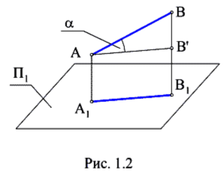

6. Отрезок проецируется в отрезок. Отрезок, перпендикулярный плоскости проекций, проецируется в точку. Длина проекции отрезка равна длине отрезка, умноженной на косинус угла наклона отрезка к плоскости проекций (при проецировании на П1: ⎪A1B1⎪=⎪ AB⎪cos α).

Поскольку прямая проецируется в прямую, то и часть прямой (отрезок) проецируется в часть прямой (отрезок). На рис.1.2 отрезок AB проецируется в отрезок A1B1. Отрезок AB'проведен параллельно отрезку A1B1 (AB' // A1B1). Из прямоугольника A1AB'B1 и прямоугольного треугольника ABB'имеем ⎪A1B1⎪ = ⎪AB'⎪ = ⎪A B⎪cos α. Длина проекции отрезка меньше длины отрезка (α ≠ 0) или равна длине отрезка (α = 0). Из этого свойства следует следующее свойство ортогонального проецирования.

7. Отрезок, параллельный плоскости проекций, проецируется на нее в параллельный и равный себе отрезок.

8. Отношение длин отрезков AB и CD, лежащих на параллельных прямых или на одной прямой, при проецировании не меняется.

Угол наклона отрезков, упомянутых в этом свойстве, к плоскости проекций одинаков, поэтому ⎪A1B1⎪ : ⎪С1D1⎪ = ⎪AB⎪ cos α : ⎪CD⎪ cos α = ⎪AB⎪ : ⎪CD⎪.

9. Фигура, принадлежащая плоскости, параллельной плоскости проекций, проецируется на плоскость проекций в равную ей фигуру (в натуральную величину).

Любой отрезок проецируемой фигуры параллелен плоскости проекций (α = 0) и проецируется в равный ему отрезок (длина проекции отрезка равна длине отрезка). Это значит, что и вся фигура проецируется в равную ей фигуру или натуральную величину.

10. Если две плоскости проекций параллельны, то проекции любой фигуры на эти плоскости равны.

Угол наклона любого отрезка фигуры к этим плоскостям проекций одинаков вследствие их параллельности. Поэтому отрезок, соединяющий две любые точки фигуры, будет проецироваться на эти плоскости в равные отрезки. Это значит, что любая фигура будет проецироваться на параллельные плоскости в равные фигуры.

11. Величина проекции угла определяется по формуле

 (1.1)

Угол ВАС проецируется в угол В1А1С1 (рис. 1.3). Точки В и С – это точки пересечения сторон угла с плоскостью проекций, поэтому они проецируются сами в себя. Вывод формулы основан на использовании теоремы косинусов для стороны ВС в треугольниках АВС и А1В1С1.

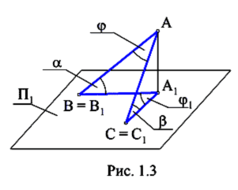При изучении свойств ортогонального проецирования рекомендуется выполнять рисунки типа рис.1.1 для каждого свойства и пытаться представить себе фигуры в пространстве. Для понимания всех вопросов начертательной геометрии необходимо мысленно представлять фигуры и плоскости проекций в пространстве.

Кроме ортогонального проецирования существуют центральное, косоугольное и другие виды проецирования. В данном пособии используется только ортогональное проецирование, поэтому в дальнейшем вид проецирования указываться не будет.

**2. КОМПЛЕКСНЫЙ ЧЕРТЕЖ**

Изображение фигуры, полученное при проецировании фигуры на плоскость, дает информацию о фигуре. Однако эта информация является неполной. По изображению на плоскости нельзя восстановить фигуру и ее положение в пространстве, т.е. чертеж, содержащий одну проекцию фигуры, необратим. Действительно, по проекции А1 (рис. 1.1) найти точку А в пространстве невозможно, так как по проекции нельзя найти расстояние точки А до плоскости П1. По проекции отрезка CD (точка C1 = D1) найти длину этого отрезка невозможно. Одним из методов, позволяющих добиться обратимости чертежа, является увеличение числа плоскостей проекций.

**2.1. Комплексный чертеж точки**

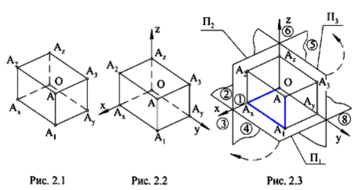Рассмотрим проецирование точки на три и две плоскости проекций. В пространстве зададим прямоугольный параллелепипед AA2AzA3A1AxOAy (рис. 2.1). Свойства этой фигуры известны из курса геометрии средней школы: ребра, выходящие из одной вершины, перпендикулярны друг другу; каждая грань – прямо-

угольник; любое ребро параллельно трем ребрам и перпендикулярно восьми ребрам; параллельные ребра имеют одинаковую длину.

Через ребра, выходящие из вершины O, проведем оси x, y, z (рис. 2.2). Система Oxyz является декартовой системой координат (оси перпендикулярны, единица измерения одинакова по всем осям, точка O – начало координат).

Через грани, проходящие через точку O, проведем плоскости П1, П2, П3 (рис. 2.3). Тогда оси x и y принадлежат плоскости П1 (горизонтальная плоскость проекций), оси x и z принадлежат П2 (фронтальная плоскость проекций), оси y и z принадлежат П3 (профильная плоскость проекций). Пространство делится плоскостями проекций П1, П2 и П3 на восемь частей – октантов. Номера их показаны на рис. 2.3.

Пусть точка А является точкой пространства, для которой мы хотим построить комплексный чертеж. Тогда, ортогонально проецируя точку А на П1, получим точку А1. Действительно, точка А1 принадлежит П1, ребро АА1 перпендикулярно плоскости П1, т. е. А1 – ортогональная проекция точки А на плоскость П1. Точка А1 – горизонтальная проекция точки А. Ортогонально проецируя точку А на П2, получим А2 (фронтальная проекция точки А), ортогонально проецируя точку А на П3, получим А3 (профильная проекция точки А). Доказательство такое же, как и для проекции А1. Обратим внимание на то, что при проецировании точки на две плоскости проекций фигура AA1AxA2 – прямоугольник, плоскость которого перпендикулярна оси Ox.

Безразмерное число, по абсолютной величине равное расстоянию от точки А до плоскости проекций и взятое со знаком, называется координатой точки. Так, например, координата xA (измеряется вдоль оси x) по абсолютной величине равна длине отрезка А3А и положительна, если точка А находится в том же полупространстве относительно плоскости П3, что и положительная полуось оси x. В противном случае координата отрицательна. Все ребра параллелепипеда, параллельные и равные А3А будем называть координатными отрезками xA. Это отрезки А3А, АyА1, ОАx, АzА2. Длины этих отрезков, взятые со знаком, являются координатой xА точки А. Аналогично вводятся и координатные отрезки yА и zА. Координатные отрезки yА: А2А; АxА1; ОАy; АzА3. Координатные отрезки zА: А1А; АyА3; ОАz; АxА2. Напомним, что ломаная ОАxА1А называется координатной ломаной. Ее звенья – координатные отрезки xА, yА, zА. Запись В(3; 2; 5) означает, что координата xВ = 3, координата yВ = 2, координата zВ = 5.

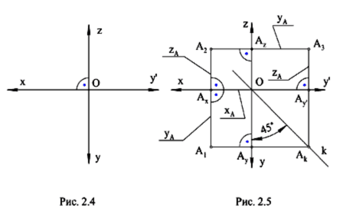Будем рассматривать только те точки и линии, которые расположены в плоскостях проекций и выполним повороты плоскостей П1 и П3 вокруг осей x и y соответственно до совмещения с плоскостью П2. Направления поворотов на рис. 2.3 показаны штриховыми линиями. Плоскость П2 является плоскостью чертежа. После поворота оси координат займут положение, показанное на рис. 2.4.

Ось y, двигаясь с плоскостью П1 попадает на ось z, а двигаясь с плоскостью П3, попадает на ось x. Это второе положение оси y обозначим y'. Достраивая ребра параллелепипеда, расположенные в плоскостях проекций, получим рис. 2.5. Поскольку ребра параллелепипеда, проходящие через вершину Аx, взаимно перпендикулярны, то получим, что А2Аx и АxА1 расположены на одной прямой, перпендикулярной оси x. Аналогично отрезки А2Аz и АzА3 расположены на одной прямой, перпендикулярной оси z. Прямые (А1А2) и (А2А3) называются линиями проекционной связи (иногда под линиями проекционной связи понимают соответствующие отрезки этих прямых).

На рис. 2.5 обозначены координатные отрезки xА, yА, zА. Для того чтобы обеспечить линейную связь между А1 и А3, введем прямую k (постоянная прямая чертежа). Ломаную А1АkА3 (или две пересекающиеся прямые А1Аk и АkА3) будем считать линией проекционной связи для А1 и А3.

Таким образом, точке А пространства соответствует изображение на плоскости, состоящее из трех проекций А1, А2, А3, связанных между собой линиями проекционной связи, которое называется комплексным чертежом точки A в системе (П1П2П3). Этот чертеж обратим, так как на нем присутствуют все три координатных отрезка, что устанавливает взаимно однозначное соответствие между точками пространства и их изображениями на плоскости.

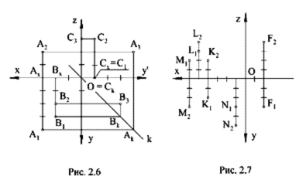

В курсе черчения, при изображении предметов на чертеже, горизонтальная проекция называется видом сверху, фронтальная – видом спереди, профильная – видом слева.

Если известны А1 и А2, то А3 можно построить. Достаточно провести через А2 линию проекционной связи перпендикулярно оси z и через А1 – ломаную линию проекционной связи. Пересечение этих линий и будет точкой А3. Кроме того, на чертеже, содержащем только А1 и А2, присутствуют все координатные отрезки, т. е. такой чертеж тоже обратим. Изображение точки А, состоящее из проекций А1 и А2, связанных между собой линией проекционной связи, называется комплексным чертежом точки А в системе (П1П2) или комплексным чертежом. При получении такого чертежа плоскость П3 не вводится. Пространство двумя плоскостями П1 и П2 делится на четыре части – четверти. Номера четвертей совпадают с номерами первых четырех октантов.

Для построения комплексного чертежа точки А(xА, yА, zА) необходимо построить по координатам А1(xА, yА) и А2(xА, zА). Если рассматривается комплексный чертеж в системе (П1П2П3), то можно по координатам построить А3(yА, zА), при этом используется ось y'. Можно А3 построить и по линиям проекционной связи. При откладывании координатных отрезков на отрицательных полуосях необходимо обратить внимание на то, что отрицательные полуоси одних осей совпадают с положительными полуосями других осей.

На рис. 2.6 приведены комплексные чертежи в системе (П1П2П3) точек А(3; 4; 2) и В(2; 3; –2), С(–1; 0; 3). Единица измерения помечена штрихами на координатных отрезках. Точка А находится в первом октанте, точка В – в четвертом октанте, точка С принадлежит плоскости П2. О точке С можно сказать, что она принадлежит пятому и шестому октантам одновременно. На рис. 2.7 приведены комплексные чертежи в системе (П1П2) точек К(4; 2; 2) и L(5; –3; 4), M(6; –2; –3), N(1; 3; –5), F(–2; 3; 4). Точки К и F находятся в первой четверти, точка L – во второй, точка М – в третьей, точка N – в четвертой четверти.

Принадлежность точки определенной четверти или октанту можно выявить по знакам координат x, y, z этой точки. Для точек каждой четверти или октанта характерны определенные знаки координат. Можно представить координатные плоскости, оси координат (рис. 2.3) и мысленно построить координатную ломаную точки (ОAxА1А на рис. 2.3) и увидеть в какой четверти или октанте находится точка.

Знаки координат x, y, z в октантах: 1(+; +; +); 2(+; −; +); 3(+; −; −); 4(+; +; −); 5(−; +; +); 6(−; −; +); 7(−; −; −); 8(−; +; −).

Знаки координат в четвертях: 1(±; +; +); 2(±; −; +); 3(±; −; −); 4(±; +; −).

В дальнейшем рассматриваются комплексные чертежи фигур в системе (П1П2). Единица измерения по всем осям одинакова – один миллиметр и специально помечаться штрихами не будет.

**2.2. Комплексный чертеж прямой**

Прямая, не параллельная ни одной из плоскостей проекций, называется прямой общего положения. Прямая, параллельная хотя бы одной из плоскостей проекций, называется прямой частного положения.

Провести прямую на чертеже невозможно, так как она неограниченна и не имеет определенной длины. Обычно прямая задается на чертеже отрезком и предполагается, что отрезок при необходимости можно продолжить.

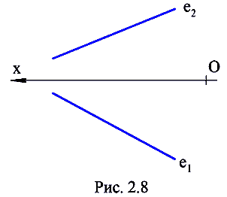

При проецировании прямой e на горизонтальную плоскость проекций П1 получим прямую e1, при проецировании прямой e на фронтальную плоскость проекций П2 получим прямую e2. Прямая e1 – это горизонтальная проекция прямой e, прямая e2 – фронтальная проекция прямой e (рис. 2.8). Условимся, на комплексном чертеже в системе (П1 П2), оси y и z не показывать. Запись e(e1, e2) означает, что прямая e на чертеже задана проекциями e1 и e2. Такая запись используется не только для прямой, но и для любой фигуры. Прямая e является прямой общего положения. Убедимся в этом, рассмотрев комплексные чертежи прямых частного положения (рис. 2.9).

Прямая h, параллельная горизонтальной плоскости проекций П1, называется горизонталью. Расстояние от каждой точки горизонтали h до П1 одинаковы, так как h // П1. Эти расстояния присутствуют на фронтальной плоскости проекций (координатные отрезки z для каждой точки прямой). Поэтому фронтальная проекция горизонтали параллельна оси x, то есть h2 // x .

Прямая f, параллельная фронтальной плоскости проекций П2, называется фронталью. Расстояния от каждою точки f до П2 одинаковы. Эти расстояния присутствуют на горизонтальной плоскости проекций (координатные отрезки y для каждой точки прямой). Поэтому f1 // x .

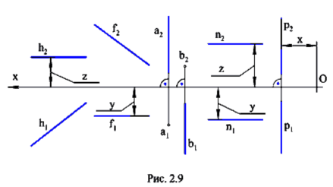Прямая a, перпендикулярная горизонтальной плоскости проекций П1, называется горизонтально проецирующей прямой. На П1 она проецируется в точку. Так как прямая a параллельна оси z , то a2 параллельна оси z на П2. Прямая a не только горизонтально проецирующая прямая, но также является фронталью, так как a // П2.

Прямая b, перпендикулярная фронтальной плоскости проекций П2, называется фронтально проецирующей прямой. На П2 она проецируется в точку. Прямая b также является горизонталью.

Прямые, параллельные плоскостям проекций, называются прямыми уровня, или линиями уровня. Прямая n, параллельная П1 и П2,может быть названа прямой двойного уровня (n1 // x, n2 // x), кроме того n параллельна оси x.

На комплексном чертеже в системе (П1 П2 П3) прямыми частного положения, кроме рассмотренных выше прямых, будут прямые параллельные плоскости П3 – профильные прямые. На рис. 2.9 показаны проекции p1 и p2 профильной прямой, у точек этой прямой одинаковы координатные отрезки x. При построении на комплексном чертеже профильной прямой необходимо задавать профильную проекцию этой прямой. Заметим, что прямая n на комплексном чертеже в системе (П1П2П3) называется профильно проецирующей прямой, ее проекцией на П3 будет точка.

Комплексные чертежи прямых частного положения обладают ярко выраженными особенностями – у прямых уровня есть проекция, параллельная оси координат, у проецирующих прямых одна проекция – точка. Прямая e (рис. 2.8) не обладает этими особенностями, поэтому является прямой общего положения.

Поскольку через две точки проходит единственная прямая, то прямую можно задать двумя точками. От такого задания прямой легко перейти к заданию прямой отрезком. Действительно, соединив по линейке горизонтальные проекции точек, получим горизонтальную проекцию отрезка, соединив фронтальные проекции точек, получим фронтальную проекцию отрезка. Если даны горизонтальная и фронтальная проекции прямой, то для того, чтобы построить профильную проекцию прямой, необходимо построить профильные проекции двух любых точек этой прямой и провести через них профильную проекцию прямой (точнее, профильную проекцию отрезка, задающего прямую).

Обратим внимание на одно свойство линий уровня. Отрезок, расположенный на линии уровня, проецируется в равный ему отрезок на ту плоскость проекций, которой параллельна линия уровня. Например, отрезок на горизонтали проецируется на горизонтальную плоскость проекций в равный ему отрезок, т.е. в натуральную величину (рис. 1.2, α = 0).

**2.3. Комплексный чертеж плоскости**

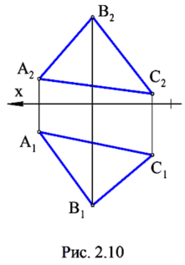

Плоскость, не перпендикулярная ни одной из плоскостей проекций, называется плоскостью общего положения. Плоскость, перпендикулярная хотя бы одной из плоскостей проекций, называется плоскостью частного положения.

Построить комплексный чертеж всех точек плоскости невозможно, т.к. множество точек плоскости бесконечно и неограниченно (расстояние между двумя точками плоскости может принимать какие угодно большие значения). Для того чтобы построить комплексный чертеж плоскости, поступим так же, как поступили при построении комплексного чертежа прямой. Будем строить комплексный чертеж части плоскости. Конечно, любая часть (кусок) плоскости задаст плоскость на чертеже, но наиболее простой и удобной частью плоскости для этой цели является треугольник.

Пусть в плоскости Σ взят треугольник АВС. При проецировании ΔАВС на П1 получим ΔА1В1С1, при проецировании на П2 – ΔА2В2С2 (рис. 2.10). Можно сказать, что сначала построили комплексные чертежи вершин треугольника, а затем одноименные проекции вершин соединили отрезками, которые являются проекциями сторон треугольника. При этом линии проекционной связи (А1А2), (В1В2), (С1С2) перпендикулярны оси x. Таким образом, на рис. 2.10 приведен комплексный чертеж плоскости Σ, заданной треугольником ΔАВС. Для плоскости Σ, заданной треугольником ΔАВС, будем использовать обозначения: Σ; Σ(ΔАВС); (ΔАВС).

Плоскость Σ (рис. 2.10) является плоскостью общего положения. Убедимся в этом, рассмотрев комплексные чертежи плоскостей частного положения (рис. 2.11).

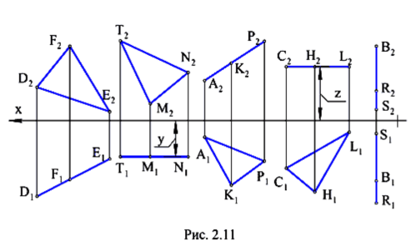Плоскость Γ(ΔDFE), перпендикулярная горизонтальной плоскости проекций П1, называется горизонтально проецирующей плоскостью. На П1 плоскость Γ проецируется в прямую линию, которая является линией пересечения Γ и П1. Для любой точки плоскости Γ прямая, проецирующая эту точку на П1, находится в плоскости Γ. Все точки плоскости Γ проецируются на линию пересечения Γ и П1. Треугольник DFE на П1 проецируется в отрезок, а на П2 – в треугольник. Отрезок на П1 задает прямую, в которую проецируется плоскость Γ.

Плоскость (ΔTNM) тоже горизонтально проецирующая, так как ее горизонтальная проекция – прямая, заданная отрезком T1M1. Отрезок T1M1 параллелен оси x. Это значит, что у всех точек плоскости (ΔTNM) координата y одинакова, т.е. плоскость параллельна фронтальной плоскости проекций П1. Такая плоскость называется фронтальной плоскостью уровня, или фронтальной плоскостью.

Плоскость (AKF) перпендикулярна П2 и называется фронтально проецирующей плоскостью. На фронтальную плоскость проекций эта плоскость проецируется в прямую, заданную отрезком A2P2.

Фронтально проецирующая плоскость (ΔCHL) параллельна горизонтальной плоскости проекций, так как координата z у всех точек этой плоскости одинакова (C2L2 // x). Такая плоскость называется горизонтальной плоскостью уровня, или горизонтальной плоскостью.

Плоскость (ΔBRC) перпендикулярна П1 и П2, эта плоскость перпендикулярна оси x. В системе (П1П2П3) она называется профильной плоскостью уровня, или профильной плоскостью, так как (ΔBRC) // П3 (координата x всех точек плоскости одинакова).

В системе (П1П2П3), плоскость, перпендикулярная профильной плоскости проекций П3, называется профильно проецирующей плоскостью. Профильная проекция такой плоскости – прямая.

У плоскостей частного положения хотя бы одна проекция – прямая линия. Плоскость Σ (рис. 2.10) не обладает этой особенностью, поэтому является плоскостью общего положения.

Плоскость может быть задана не только треугольником. Для задания плоскости можно использовать три точки, две параллельные прямые, две пересекающиеся прямые, точку и прямую, так как через любую из этих фигур проходит единственная плоскость. Конечно, рассматривать такую фигуру как часть плоскости уже нельзя. От одного способа задания плоскости можно перейти к любому другому. Например, если плоскость задана параллельными прямыми, то, взяв на одной прямой две точки, а на другой прямой – одну точку и соединив эти точки отрезками, перейдем к заданию плоскости треугольником.

Для того чтобы от комплексного чертежа плоскости в системе (П1П2) перейти к комплексному чертежу плоскости в системе (П1П2П3), необходимо построить профильную проекцию фигуры, задающей плоскость.

**3. ВЗАИМНОЕ ПОЛОЖЕНИЕ ТОЧЕК И ПРЯМЫХ,**

**ИХ ПРИНАДЛЕЖНОСТЬ ПЛОСКОСТИ**

**3.1. Взаимное положение точки и прямой. Деление отрезка прямой в данном отношении**

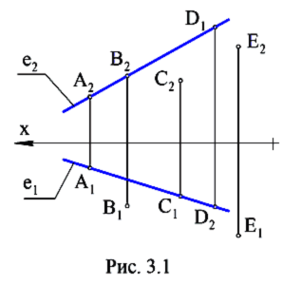Точка может принадлежать прямой и может не принадлежать прямой. Пусть точка A принадлежит прямой e (A ∈ e). При проецировании прямой и точки на плоскость П1 получим, что горизонтальная проекция точки принадлежит горизонтальной проекции прямой A1 ∈ e1. Аналогично и при проецировании на П2 – A2 ∈ e2. Таким образом, если точка принадлежит прямой, то ее проекции принадлежат одноименным проекциям прямой. Справедливо и обратное утверждение: если проекции точки принадлежат одноименным проекциям прямой, то точка принадлежит прямой. На рис. 3.1 точка A принадлежит прямой e, а остальные точки не принадлежат прямой e.

Для определения принадлежности точки профильной прямой, необходимы профильные проекции точки и прямой.

При проецировании отрезка AB на П1 получим отрезок A1B1, при проецировании на П2 – A2B2. На рис. 3.2 показан комплексный чертеж отрезка AB.

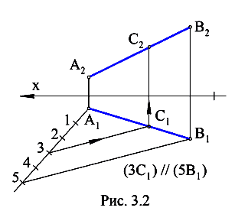Поскольку отношение длин отрезков, лежащих на одной прямой, при проецировании не меняется, то для деления отрезка в данном отношении достаточно разделить в этом отношении одну проекцию отрезка, и это полностью определит точку деления. На рис. 3.2 показано построение точки C, делящей отрезок AB в отношении ⎪AC⎪ : ⎪CB⎪ = 3 : 2. На основе теоремы Фалеса в отношении 3 : 2 делим горизонтальную проекцию отрезка, т.е. ⎪A1C1⎪ : ⎪C1 B1⎪ = 3 : 2. Так находим точку C1. Затем по линии проекционной связи находим C2. Точка C2 делит фронтальную проекцию отрезка в том же отношении ⎪A2C2⎪ : ⎪C2 B2⎪ = 3 : 2 (по теореме Фалеса, так как линии проекционной связи всех точек параллельны). На рис. 3.2 последовательность построений показана стрелкой на линии проекционной связи – сначала строится C1, а затем C2.

**3.2.** **Взаимное положение прямых**

В пространстве две прямые могут совпадать, пересекаться, быть параллельными, скрещиваться.

У совпавших прямых все точки совпадают, поэтому эти прямые будут иметь совпавшие одноименные проекции. По сути, это одна прямая, обозначенная по-разному.

Пересекающиеся прямые имеют одну общую точку. Пусть прямые общего положения a и b пересекаются в точке K (a ∩ b = K). Пересекающиеся прямые в общем случае проецируются в пересекающиеся прямые. Точка K – реально существующая точка, и ее проекции находятся на линии проекционной связи (K1K2), перпендикулярной оси x (рис. 3.3).

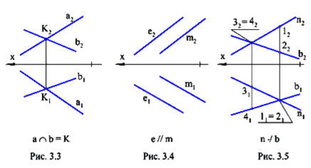

Параллельные прямые расположены в одной плоскости и не имеют общих точек. Параллельные прямые в общем случае проецируются в параллельные прямые (пятое свойство ортогонального проецирования). На рис. 3.4 показан комплексный чертеж параллельных прямых e и m. При проецировании этих прямых на П1 получим e1 // m1, при проецировании на П2 – e2 // m2.

Прямые, не лежащие в одной плоскости, называются скрещивающимися. Эти прямые не параллельны и не пересекаются. Пример комплексного чертежа скрещивающихся прямых n и b показан на рис. 3.5 (n ⋅/ b). Горизонтальные и фронтальные проекции этих прямых пересекаются. Но точки их пересечения не лежат на одной линии проекционной связи. В точке пересечения горизонтальных проекций совпали проекции двух точек 1 ∈ n и 2 ∈ b. Это горизонтально конкурирующие точки. Координаты x и y этих точек равны, а координата z точки 1 больше, чем z точки 2. В точке пересечения фронтальных проекций этих прямых совпали проекции двух точек 3 ∈ n и 4 ∈ b. Это фронтально конкурирующие точки. Координаты x и z этих точек равны, а координата y точки 4 больше, чем y точки 3. Скрещивающиеся прямые могут проецироваться на одну плоскость проекций в параллельные прямые, а на другую плоскость проекций – пересекающиеся прямые.

Если хотя бы одна из прямых является профильной прямой, то для определения взаимного положения прямых нужно построить профильные проекции этих прямых.

При рассмотрении комплексных чертежей любых фигур необходимо мысленно представлять эти фигуры в пространстве и их положение относительно плоскостей проекций.

**3.3. Принадлежность точки и прямой плоскости**

Точка принадлежит плоскости, если она принадлежит какой-либо прямой этой плоскости.

Прямая принадлежит плоскости, если две ее точки принадлежат плоскости.

Эти два вполне очевидных предложения часто называют условиями принадлежности точки и прямой плоскости.

На рис. 3.6 плоскость общего положения задана треугольником АВС. Точки А, В, С принадлежат этой плоскости, так как являются вершинами треугольника из этой плоскости. Прямые (АВ), (ВС), (АС) принадлежат плоскости, так как по две их точки принадлежат плоскости. Точка N принадлежит (AC), D принадлежит (AB), E принадлежит (CD) и, значит, точки N и E принадлежат плоскости (ΔABC), тогда прямая (NE) принадлежит плоскости (ΔABC).

Если задана одна проекция точки L, например L2, и известно, что точка L принадлежит плоскости (ΔABC), то для нахождения второй проекции L1 последовательно находим (A2L2), K2, (A1K1), L1.

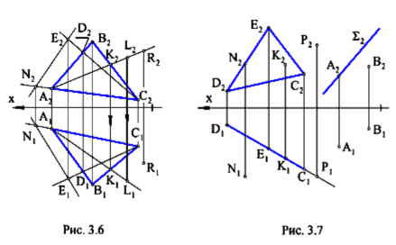 Если условие принадлежности точки плоскости нарушено, то точка не принадлежит плоскости. На рис. 3.6 точка R не принадлежит плоскости (ΔABC), так как R2 принадлежит (F2K2), а R1 не принадлежит (A1K1).

На рис. 3.7 приведен комплексный чертеж горизонтально проецирующей плоскости (ΔCDE). Точки K и P принадлежат этой плоскости, так как P1 и K1 принадлежат прямой (D1C1), являющейся горизонтальной проекцией плоскости (ΔCDE). Точка N не принадлежит плоскости, так как N1 не принадлежит (D1C1).

Все точки плоскости (ΔCDE) проецируются на П1 в прямую (D1C1). Это следует из того, что плоскость (ΔCDE) ⊥ П1. В этом же можно убедиться, если проделать для точки P (или любой другой точки) построения, которые были сделаны для точки L (рис. 3.6). Точка P1 попадет на прямую (D1C1). Таким образом, для того, чтобы определить принадлежность точки горизонтально проецирующей плоскости, фронтальная проекция (ΔC2D2E2) не нужна. Поэтому в дальнейшем проецирующие плоскости будут задаваться только одной проекцией (прямой линией). На рис. 3.7 показана фронтально проецирующая плоскость Σ, заданная фронтальной проекцией Σ2, а также точки A ∈ Σ и B ∉ Σ.

Взаимное положение точки и плоскости сводится к принадлежности или не принадлежности точки плоскости.

При решении многих задач приходится строить линии уровня, принадлежащие плоскостям общего и частного положения. На рис. 3.8 показаны горизонталь h и фронталь f, принадлежащие плоскости общего положения (ΔABC). Фронтальная проекция h2 параллельна оси x, поэтому прямая h – горизонталь. Точки 1 и 2 прямой h принадлежат плоскости, поэтому прямая h принадлежит плоскости. Таким образом, прямая h – это горизонталь плоскости (ΔABC). Обычно порядок построения такой: h2; 12, 22; 11, 21; (1121) = h1. Фронталь f проведена через точку A. Порядок построения: f1 // x, A1∈ f1; 31, 32; (A232) = f2.

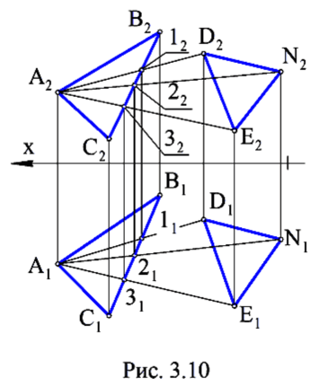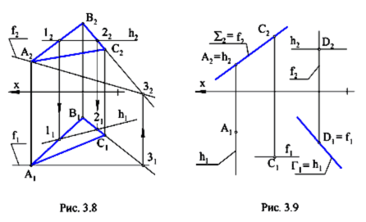На рис. 3.9 показаны проекции горизонтали и фронтали для фронтально проецирующей плоскости Σ и горизонтально проецирующей плоскости Г. В плоскости Σ горизонталь является фронтально проецирующей прямой и проходит через точку A (попытайтесь представить горизонталь как линию пересечения Σ и плоскости, проходящей через точку A параллельно П1). Фронталь проходит через точку С. В плоскости Г горизонталь и фронталь проведены через одну точку D. Фронталь является горизонтально проецирующей прямой.

Из рассмотренных выше построений следует, что линию уровня в плоскости можно провести через любую точку этой плоскости.

Совпадение плоскостей можно трактовать как принадлежность одной плоскости другой. Если три точки одной плоскости принадлежат другой плоскости, то эти плоскости совпадают. Упомянутые три точки не должны лежать на одной прямой. На рис. 3.10 плоскость (ΔDNE) совпадает с плоскостью Σ(ΔABC), так как точки D, N, E принадлежат плоскости Σ(ΔABC).

Обратим внимание на то, что плоскость Σ, заданная ΔABC, теперь может быть задана ΔDNE. Любая плоскость может быть задана линиями уровня. Для этого необходимо через точку плоскости Σ(ΔABC) (например, через точку А) провести в плоскости горизонталь и фронталь, которые и будут задавать плоскость Σ (на рис. 3.10 построения не показаны). Последовательность построения горизонтали: h2 // x (A2 ∈ h2); K2 = h2 ∩ B2C2; K1 ∈ B1C1 (K2K1 ⊥ x); A1K1 = h1. Последовательность построения фронтали: f1 // x (A1 ∈ f1); L1 = f1 ∩ B1C1; L2 ∈ B2C2 (L1L2 ⊥ x); A2L2 = f2. Можно записать Σ(ΔABC) = Σ(h, f).

1. **ПРЕОБРАЗОВАНИЕ КОМПЛЕКСНОГО ЧЕРТЕЖА**

В курсе начертательной геометрии под преобразованием комплексного чертежа фигуры обычно понимается его изменение, вызванное перемещением фигуры в пространстве, или введением новых плоскостей проекций, или использованием других видов проецирования. Применение различных методов (способов) преобразования комплексного чертежа упрощает решение многих задач.

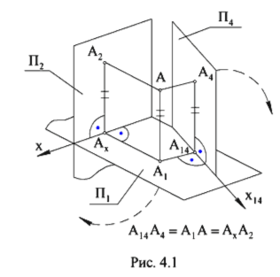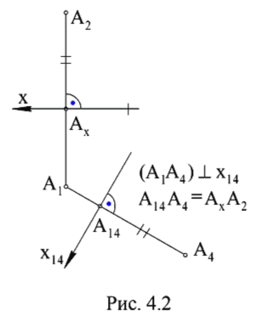

**4.1. Метод замены плоскостей проекций**

Метод замены плоскостей проекций состоит в том, что вместо одной из плоскостей проекций вводится новая плоскость, перпендикулярная к другой плоскости проекций. На рис. 4.1 показана пространственная схема получения комплексного чертежа точки А в системе (П1П2). Точки А1 и А2 – горизонтальная и фронтальная проекции точки А, АА1АxА2 – прямоугольник, плоскость которого перпендикулярна оси x (рис. 2.3).

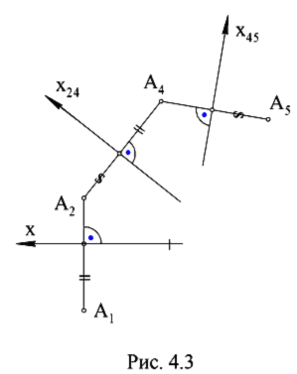Новая плоскость П4 перпендикулярна П1. При проецировании точки А на П4 получим новую проекцию А4, фигура АА1А14А4 – прямоугольник, плоскость которого перпендикулярна новой оси x14 = П4 ∩ П1. Для получения комплексного чертежа будем рассматривать фигуры, расположенные в плоскостях проекций. Поворотом вокруг оси x14 совместим П4 с П1, затем поворотом вокруг оси x совместим П1 (и П4) с П2 (на рис. 4.1 направления движения плоскостей П4 и П1 показаны штриховыми линиями со стрелками). Полученный чертеж приведен на рис. 4.2. Прямые углы на рис. 4.1, 4.2 помечены дугой с точкой, равные отрезки помечены двумя штрихами (противоположные стороны прямоугольников на рис. 4.1). От комплексного чертежа точки А в системе (П1П2) перешли к комплексному чертежу точки А в системе (П1П4), заменили плоскость П2 на плоскость П4, заменили А2 на А4.

На основе этих построений сформулируем правило замены плоскостей проекций (правило получения новой проекции). Через незаменяемую проекцию проводим новую линию проекционной связи перпендикулярно новой оси, затем от новой оси по линии проекционной связи откладываем отрезок, длина которого равна расстоянию от заменяемой проекции до старой оси, полученная при этом точка и есть новая проекция. Направление новой оси будем брать произвольно. Новое начало координат указывать не будем.

На рис. 4.3 показан переход от комплексного чертежа в системе (П1П2) к комплексному чертежу в системе (П2П4), а затем еще один переход к комплексному чертежу в системе (П4П5). Вместо плоскости П1 введена плоскость П4, перпендикулярная П2, затем вместо П2 введена плоскость П5, перпендикулярная П4. Используя правило замены плоскостей проекций, можно выполнить любое количество замен плоскостей проекций.

**4.2. Определение расстояния между двумя точками**

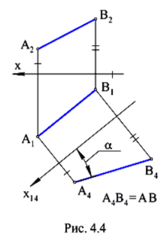Расстоянием между двумя точками называется длина отрезка, соединяющего эти точки. Для определения расстояния между двумя точками А и В необходимо соединить их отрезком АВ (рис. 4.4), затем узнать длину этого отрезка. Отрезок общего положения не параллелен ни одной из плоскостей проекций. Длины проекций А1В1 и А2В2 меньше длины отрезка АВ. Для того чтобы узнать длину отрезка АВ, необходимо спроецировать его в натуральную величину и измерить эту проекцию, так как она равна отрезку АВ.

Введем новую плоскость проекций П4 параллельно отрезку АВ и перпендикулярно П1. При этом новая ось x14 будет параллельна А1В1 (в противном случае прямая АВ и плоскость П4 пересекутся). Угол наклона отрезка АВ к плоскости П4 равен нулю, и АВ на П4 проецируется в натуральную величину, т.е. А4В4 = АВ. Измерив отрезок А4В4, получим длину отрезка АВ.

Каждая из точек А4 и В4 строилась с использованием правила замены плоскостей проекций. Расстояние между А1В1 и x14 не влияет на величину А4В4, и поэтому может быть взято произвольно. В результате введения П4 выполнен переход от системы (П1П2) к системе (П1П4), в которой прямая АВ, проходящая через отрезок АВ, является линией уровня.

На плоскости П4 (рис. 4.4) кроме А4В4 = АВ получили угол α, который равен углу между АВ и плоскостью П1, так как плоскость этого угла параллельна плоскости П4. Если ввести новую плоскость П5 параллельно АВ и перпендикулярно П2, то новая ось x25 будет параллельна А2В2. Получим А5В5 = АВ и угол β, который равен углу между АВ и плоскостью П2, так как плоскость этого угла параллельна плоскости П5.

**4.3. Проецирование прямой общего положения в точку на новую**

**плоскость проекций**

Придание фигурам частного положения относительно плоскостей проекций значительно облегчает решение многих задач. Для того чтобы прямая общего положения в новой системе плоскостей проекций стала проецирующей прямой, необходимо, чтобы новая плоскость проекций была перпендикулярна прямой. Прямая на эту плоскость спроецируется в точку. Плоскость, перпендикулярная прямой общего положения, является плоскостью общего положения. Введение такой плоскости в качестве новой плоскости проекций невозможно, так как новая плоскость проекций должна быть перпендикулярна одной из старых плоскостей проекций. Таким образом, решить задачу проецирования прямой общего положения в точку одной заменой плоскости проекций нельзя. Поэтому попытаемся решить задачу сначала для прямой частного положения, а именно – для прямой уровня.

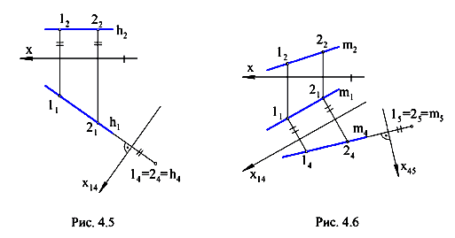

Пусть h(h1, h2) – горизонталь (рис. 4.5). Введем новую плоскость проекций П4 перпендикулярно h. Поскольку h параллельна П1, то П4 будет перпендикулярна П1. Плоскость П4 может быть взята в качестве новой плоскости проекций и на нее h спроецируется в точку. Новая ось x14 перпендикулярна проекции h1, так как h1 параллельна h и, значит, перпендикулярна П4 и x14. Для построения новой проекции горизонтали построим новые проекции двух ее точек 1 и 2. Новые проекции этих точек, построенные по правилу замены плоскостей проекций, совпадают. Так как точки 1 и 2 взяты произвольно, то проекции остальных точек горизонтали тоже совпадут, т.е. горизонталь проецируется на П4 в точку.

Используя решение задачи проецирования линии уровня в точку, можно выполнить проецирование прямой общего положения m в точку (рис. 4.6). Введем новую плоскость проекций П4 параллельно прямой m и перпендикулярно П1. Новая ось x14 параллельна горизонтальной проекции m1. По новым проекциям двух произвольных точек 1 и 2 прямой m находим m4. В новой системе плоскостей (П1П4) прямая m является линией уровня, она параллельна П4 (при этом m1 параллельна x14). Теперь, используя решение предыдущей задачи (рис. 4.5), проецируем прямую m в точку. Для этого вводим новую плоскость проекций П5 перпендикулярно прямой m и перпендикулярно П4. Прямая m на П5 проецируется в точку. В новой системе плоскостей проекций (П4П5) прямая m является проецирующей прямой.

**4.4. Проецирование плоскости общего положения в прямую на новую плоскость проекций. Нахождение натуральной величины плоской фигуры**

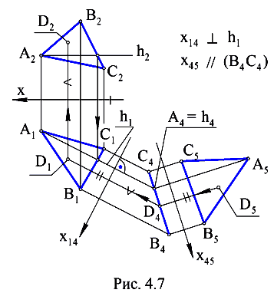Если спроецировать какую - либо прямую m, принадлежащую плоскости общего положения Σ, в точку, то плоскость Σ спроецируется на эту же плоскость проекций в прямую линию. Действительно, прямая m перпендикулярна плоскости проекций и, значит, плоскость Σ проходит через перпендикуляр к плоскости проекций и тоже ей перпендикулярна. Плоскость Σ является проецирующей плоскостью и на плоскость проекций проецируется в прямую. Если m – прямая общего положения, то для проецирования ее в точку потребуются две замены плоскостей проекций (рис. 4.6). Если m – прямая уровня, то для ее проецирования в точку потребуется одна замена плоскостей проекций (рис. 4.5).

Пусть Σ – плоскость общего положения, заданная треугольником АВС (рис. 4.7). В плоскости Σ проведем горизонталь h, спроецируем горизонталь h в точку h4 на плоскость П4 (x14 ⊥ h1, П4 ⊥ h), построим новые проекции точек А4, В4, С4. Плоскость Σ проецируется в прямую, проходящую через точки А4, В4, С4. Плоскость Σ в системе (П1П4) является проецирующей плоскостью, она перпендикулярна П4. Треугольник АВС проецируется на П4 в отрезок В4С4.

Для нахождения натуральной величины треугольника АВС введем плоскость проекций П5 параллельно плоскости треугольника и перпендикулярно П4. Новая ось x45 параллельна отрезку D4C4 (в противном случае Σ и П5 пересекутся). Треугольник АВС проецируется на плоскость П5 в натуральную величину ΔА5В5С5 = ΔАВС. Аналогично находится натуральная величина любой плоской фигуры. Плоскость Σ в системе (П4П5) является плоскостью уровня.

Если необходимо построить в плоскости Σ какую-либо фигуру, то выполнить это построение в плоскости общего положения трудно. В этом случае проводятся построения, показанные на рис. 4.7. На П5 строится натуральная величина фигуры. Затем находятся остальные проекции этой фигуры. На рис. 4.7 по проекции D5 (одна точка натуральной величины фигуры) найдены остальные проекции этой точки. Проекция D4 принадлежит прямой, в которую проецируется плоскость Σ. Последовательность построений показана стрелками. Правило замены плоскостей проекций справедливо и в этом случае. Равные отрезки помечены одинаково. Таким способом можно построить, например, окружность, вписанную в треугольник ABC. На плоскости П5 строится окружность, вписанная в треугольник А5В5С5, а затем находятся остальные проекции ряда точек окружности так же, как для точки D5. Горизонтальная и фронтальная проекции этой окружности – эллипсы.

## 5. ПЕРВАЯ И ВТОРАЯ ПОЗИЦИОННЫЕ ЗАДАЧИ

Позиционные задачи – это задачи, в которых требуется определить положение фигуры относительно плоскостей проекций или взаимное положение фигур – их принадлежность, параллельность и пересечение.

**5.1. Взаимное положение прямой и плоскости**

Взаимное положение прямой и плоскости определяется количеством общих точек: а) если прямая имеет две общие точки с плоскостью, то она принадлежит этой плоскости; б) если прямая имеет одну общую точку с плоскостью, то прямая пересекает плоскость; в) если точка пересечения прямой с плоскостью удалена в бесконечность (несобственная), то прямая и плоскость параллельны.

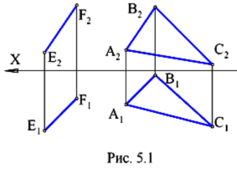Прямая параллельна плоскости, если она параллельна какой-нибудь прямой, лежащей в этой плоскости. Чтобы построить такую прямую, надо в плоскости задать прямую и параллельно ей провести нужную прямую.

Пусть плоскость задана треу-гольником Σ(ΔABC). Через точку E (рис. 5.1) необходимо провести прямую EF, параллельную плоскости Σ. Для этого через горизонтальную проекцию точки Е(Е1) проведем горизонтальную проекцию E1F1 искомой прямой па-раллельно горизонтальной проекции любой прямой, лежащей в плоскости Σ, например, прямой AB (E1F1 // A1B1).Через фронтальную проекцию E2 точки E параллельно AB проводим фронтальную проекцию E2F2 искомой прямой EF (E2F2 // A2B2)**.** Прямая EFпараллельна плоскости Σ, заданной треугольником ABC.

Прямая будет также параллельна плоскости, если она лежит в плоскости, параллельной данной.

**5.2. Построение точки пересечения прямой с плоскостью**

Задача на построение точки пересечения прямой с плоскостью, называемая первой позиционной задачей, широко применяется в начертательной геометрии. Она лежит в основе решения следующих задач:

* на пересечение двух плоскостей;
* пересечение поверхности с плоскостью;
* пересечение прямой с поверхностью;
* взаимное пересечение поверхностей.

Построить точку пересечения прямой с плоскостью – значит найти точку, принадлежащую одновременно заданной прямой и плоскости.

5.2.1. Плоскость занимает проецирующее положение

Если плоскость занимает проецирующее положение (например, она перпендикулярна фронтальной плоскости проекций, рис. 5.2), то фронтальная проекция точки пересечения должна одновременно принадлежать фронтальному следу плоскости и фронтальной проекции прямой, то есть быть в точке их пересечения. Поэтому сначала определяется фронтальная проекция M2 точки M (точка пересечения прямой EF с фронтально-проецирующей плоскостью Σ(ΔABC)), а затем ее горизонтальная проекция. Точка M1 определена из условия принадлежности точки M прямой EF.

Полагая, что плоскость Σ представляет собой непрозрачный треугольник, установим видимость проекций прямой EF. На П2 вся проекция прямой EF видима, так как она не закрывается треугольником. На П1 участок прямой правее M2 невидим, так как он находится ниже плоскости при взгляде на П1.

5.2.2. Прямая занимает проецирующее положение

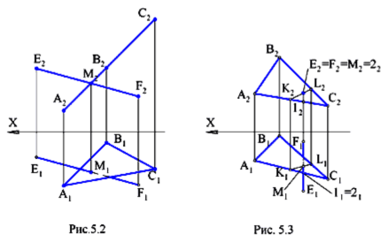

На рис. 5.3 изображена плоскость общего положенияP (ΔABC*)*и горизонтально-проецирующая прямая EF, пересекающая плоскость в точке M*.* Фронтальная проекция точки − точка M2 − совпадает с точками E2 и F2, так как M принадлежит прямой.Для построения горизонтальной проекции искомой точки пересечения проведем через точку M в плоскости Pпрямую (например, KL). Сначала построим ее фронтальную проекцию, а затем – горизонтальную. Точка M является точкой пересечения прямых EF и KL.Так как точка M одновременно лежит на прямой EF и в плоскостиP (KL∈P), то она является точкой их пересечения.

Для установления видимости проекции прямой на П1 вводим конкурирующие точки 1 и 2. Так как точка 2 дальше удалена от плоскости П1, то относительно П1 она будет видимой, а невидимой будет точка 1. Заметим, что точка 2 принадлежит прямой EF. Следовательно, в окрестности точек 11=21 до M1 проекция прямой будет видимой. Выше M1 проекция прямой будет невидимой. Невидимый участок проекции прямой показан штриховой линией.

**5.3. Прямая и плоскость занимают общее положение**

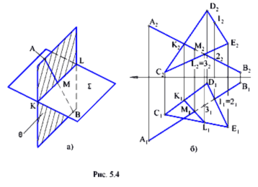Пусть даны плоскость Σ и прямая AB (рис. 5.4, a). В общем случае они имеют одну общую точку. Эта точка, принадлежащая прямой и плоскости, будет принадлежать и некоторой прямой n этой плоскости. Заметим, что в плоскости через точку можно провести однопараметрическое множество прямых – ∞. Выделив хотя бы одну из них, легко определим искомую точку. Следовательно, поставленная задача сводится к отысканию некоторой прямой n, принадлежащей заданной плоскости и пересекающей исходную прямую AB.

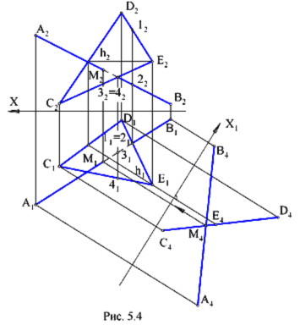Прямую n можно рассматривать как проекцию прямой AB на заданную плоскость Σ (в более широком смысле прямая n есть отображение прямой AB на плоскость Σ). Для случая линейного проецирования прямые n и AB принадлежат одной плоскости и являются конкурирующими относительно плоскости Σ. Последнее используем для определения точки пересечения прямой и плоскости. Тогда алгоритм решения поставленной задачи будет следующим:

1. на заданной плоскости Σ(ΔCDE) проведем проекции прямой KL (рис. 5.4, б), конкурирующей с заданной прямой AB относительно плоскостей Σ и Π2; сначала находим K2L2, а затем K1L1; прямые KL и AB расположены во фронтально-проецирующей плоскости;
2. находим точки M1=K1L1∩A1B1 и M2∈A2B2 пересечения проекций прямых AB и KL; точка M(M1,M2) – искомая;
3. определяем видимость прямой и плоскости относительно плоскостей проекций.

Для определения видимых участков прямой AB анализируем положение конкурирующих точек скрещивающихся прямых. Так, точки 1 и 2находятся на скрещивающихся прямых AB и DE: 1∈DE,2∈AB. Их горизонтальные проекции 11 и 21 совпадают. По фронтальным проекциям точек 1 и 2 при взгляде на плоскость П1 видно, что точка 1 (точка плоскости) находится над точкой 2 (точка прямой), то есть она закрывает точку 2 при проецировании на горизонтальную плоскость проекций. Следовательно, прямая AB на участке M-2 расположена под треугольником CDE. Тогда горизонтальная проекция отрезка M2 – M121 будет невидимой. Она показана штриховой линией.

Невидимый участок на фронтальной проекции прямой AB установлен анализом положения точек 4 и 3(4∈CE, 3∈AB), принадлежащих скрещивающимся прямым AB и CE. По горизонтальной проекции видно, что если смотреть на плоскость П2, то невидимой будет точка 3, принадлежащая, прямой. Она ближе расположена к плоскости проекций П2. На фронтальной плоскости проекций точка 4 закрывает точку 3. В этом месте прямая AB закрыта треугольником СDE. На П2 невидимый участок M232 показан штриховой линией.

Задача на пересечение прямой и плоскости общего положения может быть сведена к одному из частных случаев, рассмотренных выше. Для этого прямую или плоскость нужно перевести в проецирующее положение. Ниже приведено решение (рис. 5.5), в котором методом замены плоскостей проекций в проецирующее положение переведена плоскость. На П4 определена проекция M4 искомой точки, а затем по линиям связи установлены проекции точки и на исходных плоскостях проекций. Исходные данные взяты такими же, что и в предыдущей задаче. Поэтому установление видимости проекций прямой не рассматривается.

## 5.4. Взаимное положение плоскостей

Общим случаем взаимного положения двух плоскостей является их пересечение. В частном случае, когда линия пересечения удалена в бесконечность, плоскости становятся параллельными. Параллельные плоскости совпадают при сокращении расстояния между ними до нуля.

5.4.1. Параллельные плоскости

Плоскости будут параллельными, если две пересекающиеся прямые одной плоскости соответственно параллельны двум пересекающимся прямым другой плоскости. На рис. 5.6, а плоскости Σ и Σ/ параллельны, так как m // m/ и n // n/.

Пример решения задачи на комплексном чертеже представлен на рис. 5.6, б.

*Пример.* Через точку A (рис. 5.6, б) требуется провести плоскость Σ/, параллельную заданной плоскости Σ (ΔKLM). *Решение.* Проводим через точку A две прямые m и n, параллельные двум любым прямым, находящимся в заданной плоскости, например сторонам треугольника KM и KL, соответственно. Пересекающиеся прямые m и n задают искомую плоскость Σ/(m∩n).

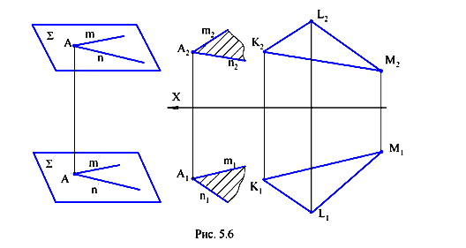

**5.4.2. Пересекающиеся плоскости**

Линия пересечения двух плоскостей определяется

* двумя точками, каждая из которых принадлежит обеим плоскостям;
* одной точкой, принадлежащей двум плоскостям, и известным направлением линии.

В обоих случаях задача заключается в нахождении точек, общих для двух плоскостей. Задача на пересечение двух плоскостей называется второй позиционной задачей. Она может быть сведена к решению первой позиционной задачи, рассмотренной ранее, по одному из следующих вариантов.

Вариант 1. 1) В одной из плоскостей, например Σ (рис. 5.7), выбирают две произвольные прямые 12 и 34; 2) определяют точки M и K пересечения этих прямых с другой плоскостью – Δ; точки M и K задают искомую прямую.

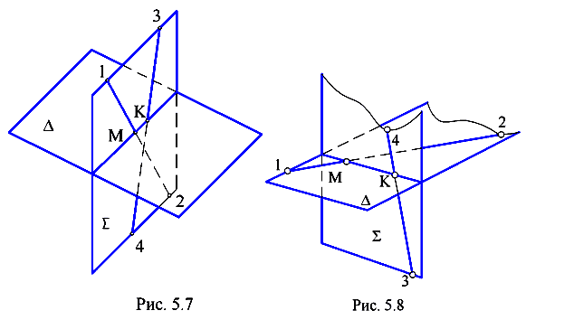

Вариант 2. 1) Выбирают по одной прямой в каждой из заданных плоскостей, например12∈Δ, а 34∈Σ (рис. 5.8); 2) определяют точки M и K пересечения этих прямых с соответствующими плоскостями – M=12∩Σ, K=34∩Δ; точки M и K определяют искомую прямую.

Рассмотрим решение поставленной задачи на комплексном чертеже для плоскостей общего положения.

Пусть даны плоскости Σ(m∩n) и Δ(a // b) положения (рис. 5.9). Проведем в плоскости Σ прямую 12 и построим точку пересечения ее с плоскостью Δ. Для этого в плоскости Δ построим прямую 45, конкурирующую с 12 относительно П1. Прямые 12 и 45 задают горизонтально проецирующую плоскость. В пересечении прямых 12 и 45 получаем точку K искомой линии пересечения. Для построения точки M линии пересечения вводим в плоскости Σ прямую c, параллельную 12 и проходящую через точку 3. Конкурирующей с ней и принадлежащей плоскости Δ является прямая t. В пересечении прямых t и d находим точку M. Точки K и M определяют искомую прямую.

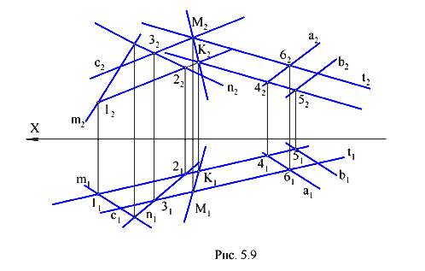

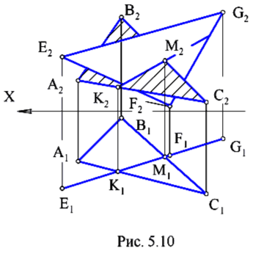Задача существенно упрощается, если одна из плоскостей занимает проецирующее положение. На рис. 5.10 плоскость Σ(ΔABC) занимает общее положение, а плоскость Δ(ΔEFG) – горизонтально проецирующее. Так как искомая прямая принадлежит обеим плоскостям, то на П1 ее проекция будет совпадать с горизонтальным следом плоскости Δ. Фронтальная проекция искомой линии определена из условия принадлежности ее плоскости Σ.

При взгляде на плоскость П2 по горизонтальной проекции видно, что часть треугольника ABC находится перед плоскостью Δ. Следовательно, на П2 треугольник K2C2M2 является видимым. Он выделен штриховкой. Видимыми на П2 а, соответственно выделены штриховкой, и треугольники плоскости Σ в окрестностях точек A2 и B2. Это связано с тем, что они находятся вне треугольника EFG и им не перекрываются при взгляде на П2.

**6. Метрические задачи. Ортогональная проекция прямого угла**

К метрическим задачам, изучаемым в учебном курсе начертательной геометрии, относятся задачи, в которых требуется определить метрические характеристики заданной фигуры – длину, угол, площадь и другие, а также метрические свойства и характеристики, обусловленные расположением фигуры относительно плоскостей проекций или относительно другой (других) фигур – перпендикулярность, расстояние и угол. Проекционное решение таких задач основывается на метрических свойствах ортогонального проецирования на плоскость и обратимости чертежа Монжа. Метрическими свойствами ортогонального проецирования являются существующие зависимости между длинами отрезка прямой линии и его проекции, а также между величинами угла и его проекции (см. п. 1). Из этих зависимостей вытекает теорема о проецировании прямого угла: для того чтобы прямой угол проецировался в прямой угол, необходимо и достаточно, чтобы одна его сторона была параллельна плоскости проекций, а другая не перпендикулярна этой плоскости. Рассмотрим геометрическое доказательство. Оно позволяет более наглядно увидеть числовую и проекционную взаимосвязь двух геометрических фигур – прямого угла и его проекции.

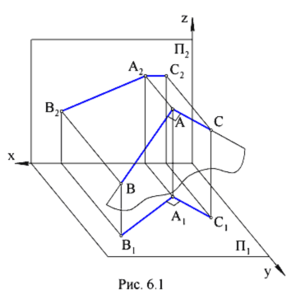 **Необходимость.** Пусть ∠BAC = =∠B1A1C1 = 90° (рис. 6.1). Докажем, что АС // П1. Предположим, что АВ не параллельна П1 (если AB // П1,то плоскость угла BAC параллельна П1 и по свойству 9 ортогонального проецирования имеем:

∠BAC =∠B1A1C1 = 90°). Поскольку ∠B1A1C1 ⊂ П1, ∠B1A1C1 = 90° и AA1 ⊥ П1, как проецирующая линия, то плоскости Σ(A1B1,AA1) и Δ(A1C1, AA1) взаимно перпендикулярны. В этом случае АВ и AA1 суть наклонная и ее ортогональная проекция на плоскости Δ. Так как AC ⊂ Δ и АС ⊥ АВ, то по теореме о трех перпендикулярах имеем АС ⊥ AA1, т.е. АС // П1.

**Достаточность.** Пусть ∠ВАС = 90°, АС // П1. Докажем, что ∠ B1A1C1 = 90°. При данных условиях имеем: AB – наклонная, А1В1 – ее проекция на П1. По теореме о трехперпендикулярах имеем: (АС ⊥ АВ, АС // П1 ) ⇒ АС ⊥ А1В1. Из АС // П1 следует АС // А1С1. Следовательно, А1С1 ⊥ А1В1 и ∠B1A1C1 = 90°.

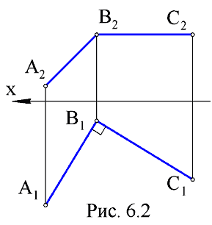 Из обратимости комплексного чертежа (КЧ) следует, что если А2В2, А1В1 и С2В2, С1В1 – проекции пересекающихся прямых АВ и СВ, то при выполнении одного из двух следующих проекционных условий:

1) А1В1 ⊥ С1В1 и А2В2 // x либо С2В2 // x;

2) А2В2 ⊥ С2В2 и А1В1 // x либо С1В1 // x в пространстве имеет место перпендикулярность АВ ⊥СВ (рис. 6.2).

Метрические задачи курса начертательной геометрии можно условно разделить на следующие группы:

1) построение взаимно перпендикулярных фигур: прямых, плоскостей, прямых и плоскостей;

2) определение длин отрезков (расстояний) и натуральной величины (НВ) плоской фигуры;

3) определение углов между фигурами.

Рассмотрим примеры решений на КЧ метрических задач в каждой группе

**7. Построение взаимно перпендикулярных фигур**

В качестве взаимно перпендикулярных будем рассматривать пары фигур: две прямые, прямая и плоскость, две плоскости, прямая и поверхность.

**7.1. Перпендикулярность двух прямых**

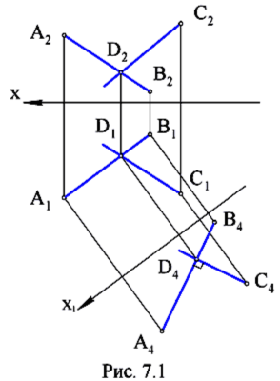 **Определение.** Две прямые в пространстве называются перпендикулярными, если угол между ними равен 90°. Перпендикулярные прямые могут быть пересекающимися и скрещивающимися.

**Задача.** Даны прямая АВ и точка С. Построить прямую, проходящую через точку С и пересекающую АВ под прямым углом (рис. 7.1).

Решение задачи основывается на построениях, приводящих к проекционному изображению условий теоремы о проекции прямого угла (см. рис. 6.2).

Алгоритм решения в символической записи будет следующим:

1) х1 // А1В1;

2) (А2В2, А1В1) ⇒ А4В4; (С2, С1) ⇒ С4;

3) С4D4 ⊥ А4В4;

4) D4 ⇒ D1 ∈ А1В1; D1 ⇒ D2 ∈ А2В2.

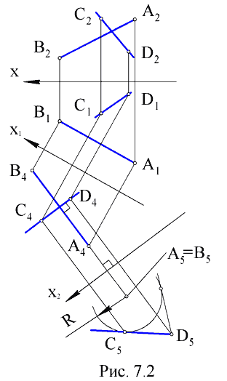С1D1, C2D2 – решение задачи.

**Задача.** Даны прямая АВ и точка D (рис. 7.2).

Построить прямую, проходящую через точку

D, перпендикулярную прямой АВ и образующую

с ней кратчайшее расстояние R, где R < ρ(D, AB); ρ – расстояние между фигурами, указанными в скобках.

Из условия задачи следует, что заданная и искомая прямая – скрещивающиеся. Концы отрезка кратчайшего расстояния R образуют два множества точек: прямую АВ и цилиндрическую поверхность вращения с осью АВ. Из точки D можно провести лишь две прямые, касательные к цилиндрической поверхности и образующие угол 90° с прямой АВ. Алгоритм решения данной задачи в символической записи имеет вид:

1) х1 // А1В1;

2) (А2В2, А1В1) ⇒ А4В4; (D1, D2 ) ⇒ D4;

3) х2 ⊥ А4В4;

4) (А1В1, А4В4 ) ⇒ А5 = B5; (D1, D4 ) ⇒ D5;

5) D5C5 – касательная к окружности радиуса R; D4C4 ⊥ А4В4;

6) (C5, C4 ) ⇒ C1; (C4, C1) ⇒ C2.

C2D2, С1D1 – одно из двух решений задачи.

**7.2.** **Перпендикулярность прямой и плоскости**

**Определение**. Прямая называется перпендикулярной плоскости, если она перпендикулярна любой прямой в этой плоскости.

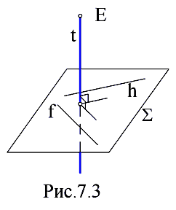 Приведем без доказательства известные в школьном курсе стереометрии теоремы, необходимые для решения последующих метрических задач.

1. Признак перпендикулярности прямой и плоскости: если прямая

перпендикулярна двум пересекающимся прямым, лежащим в плоскости, то она перпендикулярна этой плоскости.

2. Через любую точку пространства проходит единственная прямая,

перпендикулярная данной плоскости.

3. Через любую точку пространства проходит единственная плоскость,

перпендикулярная данной прямой.

Для построения прямой t ∍ Е, перпендикулярной плоскости Σ, необходимо, на основании признака перпендикулярности, провести в плоскости две пересекающиеся прямые h и f, а затем построить прямую tпо условиям: t ⊥ h, t ⊥ f(рис. 7.3). В общем случае прямые t и h, t и f – пары скрещивающихся прямых.

**Задача.** Даны плоскость Σ(ΔАВС) и точка Е. Построить прямую t по условиям: t ∍ E, t ⊥ Σ (рис. 7.4).

Решение задачи может быть следующим:

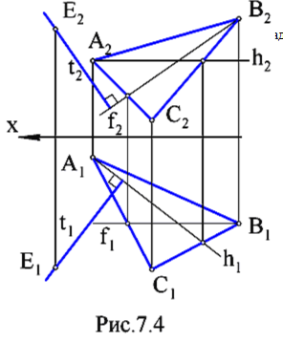

1) строятся линии уровня h и f в плоскости Σ, где h2 // х, f1 // x;

2) строятся проекции t1 и t2 искомой прямой t, гдеt2 ∍ Е2, t2 ⊥ f2; t1 ∍ E1, t1 ⊥ h1. В итоге t1 , t2 *–* решение задачи.

Прямая tскрещивается с fи h. Выбор линий уровня hи fв качестве пересекающихся прямых в плоскости Σ продиктован приведенными выше условиями теоремы о проецировании прямого угла и простотой построений на КЧ. Если точка Е находится в плоскости Σ, то имеем тройку пересекающихся в одной точке прямых: t, h, f.

**Задача.** Даны прямая tи точка Е. Построить плоскость, проходящую через точку Е и перпендикулярную прямой t(рис. 7.5).

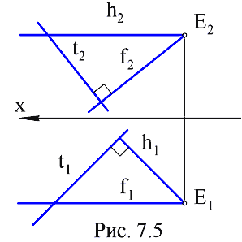Решение задачи основывается на построении двух линий уровня h(h1,h2)и f(f1,f2),проходящих через точку Е: h2  ∍ E2 , h2 // х, h1 ∍ E1 , h1 ⊥ t1 ; f1 ∍ E1 ,f1 // х, f2 ∍ E2 , f2 ⊥ t2. Плоскость (h, f) – решение задачи.

**7.3. Линии наибольшего наклона**

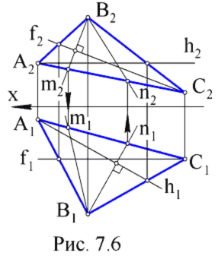

Приведем известную в начертательной геометрии теорему: прямые в плоскости, перпендикулярные ее линиям уровня, являются линиями наибольшего наклона этой плоскости к плоскостям проекций. Эта теорема позволяет выполнять построения линий наибольшего наклона на КЧ.

**Задача.** Дана плоскостьΣ(ΔАВС). Построить ее линии наибольшего наклона относительно плоскостей проекций П1 и П2 (рис. 7.6), проходящие через вершину В. Алгоритм проекционного решения задачи будет следующим:

1) строятся в плоскости Σ линии уровня h(h1,h2)и f(f1,f2), где h2 // х, f1 // х;

2) строится вначале m2 ∍ B2,m2⊥ f2, затем m1;

3) строится вначалеn1 ∍ B1, n1 ⊥ h1, затем n2.

Линия m(m1,m2) определяет наибольший наклон плоскости Σ к плоскости проекций П2, а линия n(n1,n2) определяет наибольший наклон плоскости Σ к плоскости проекций П1.

**7.4. Касательная плоскость и нормаль к поверхности**

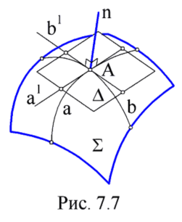 В обыкновенной точке А поверхности Σ можно построить единственную касательную плоскость (рис. 7.7). Для этого на поверхности через точку А необходимо провести две кривые a и b, а затем построить две касательные а1 и b1 соответственно к a и b. Касательная плоскость Δ образована прямыми a1 и b1. Прямая n ⊥ Δ называется нормалью поверхности Σ в точке А.

**Задача.** Даны сфера и точка А на ней. Построить касательную плоскость и нормаль к сфере в точке А (рис. 7.8).

Решение задачи может быть выполнено следующим образом:

1) построим две окружности а(a1, a2) и b(b1 ,b2 ) на сфере, пересекающиеся в точке А(А1,А2);

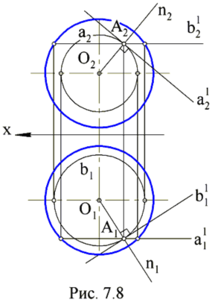 2) проведем две касательные а1 (а11 , а12 ) и b1(b11 , b12 ) к окружностям a и b соответственно; искомая касательная плоскость образуется касательными a1 и b1;

3) построим нормаль n(n1,n2 ) к поверхности сферы по следующим условиям: n1 ⊥ b11 , n2 ⊥ а12.

Заметим, что поверхность сферы состоит только из обыкновенных точек.

**Задача.** Даны коническая поверхность вращения и точка А на ней. Построить касательную плоскость и нормаль к поверхности в точке А (рис. 7.9).

Решение задачи:

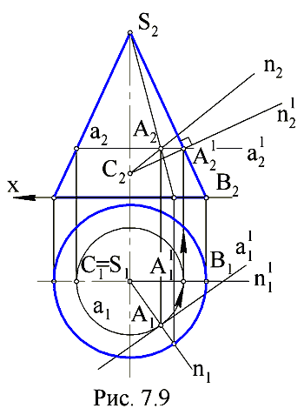 1) построим на конической поверхности две линии, пересекающиеся в точке А: окружность а(a1, a2 ) и прямую b = SA(S1A1, S2A2);

2) проведем касательную а1 (а11,а12 ) к окружности а; две пересекающиеся в точке А прямые a1 и SA образуют касательную плоскость к поверхности конуса;

3) при помощи преобразования вращения (см. рис. 7.9) построим промежуточное положение n1(n11,n12 ) искомой нормали n, а затем ее искомое положение n(n1,n2 ).

Вершина S – единственная особая точка на поверхности конуса.

**7.5.** **Перпендикулярность двух плоскостей**

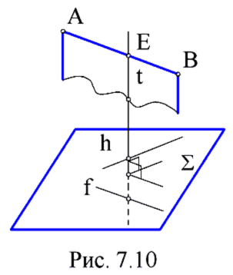 **Определение.** Две плоскости называются перпендикулярными, если угол между ними равен 90°. Приведем без доказательства теоремы стереометрии, полезные для решения последующих метрических задач.

1. Признак перпендикулярности двух плоскостей: если плоскость проходит через перпендикуляр к другой плоскости, то она перпендикулярна этой плоскости.

2. Если две плоскости, перпендикулярные третьей плоскости, пересекаются, то прямая их пересечения перпендикулярна третьей плоскости.

3. Для наклонной прямой, не являющейся перпендикуляром к плоскости, имеет место утверждение: через наклонную проходит единственная плоскость, перпендикулярная данной плоскости.

Последнее утверждение позволяет предложить следующий алгоритм построения плоскости, проходящей через наклонную АВ и перпендикулярную заданной плоскости Σ:

1) на АВ выбирается произвольная точка Е;

2) строится прямая tтаким образом, что t∍ Е, t⊥ h, t⊥ f, где h⊂ Σ, f⊂ Σ

(рис. 7.10), т.е. t⊥ Σ.

Плоскость (АВ,t) будет единственной плоскостью, перпендикулярной плоскости Σ. Заметим, что через прямую t⊥ Σ проходит не одна плоскость, перпендикулярная Σ.

**Задача.** Дана плоскость Σ(CD, MN), где CD // MN и прямая АВ (рис. 7.11).

Построить на КЧ плоскость, проходящую через АВ и перпендикулярную плоскости Σ.

Алгоритм проекционного решения задачи:

1) строятся линии уровня h(h1,h2)и f(f1,f2) в плоскости Σ, при этом h2 // х, f1 // х;

2) строятся проекции t1 и t2 прямой tтаким образом, что t2 ∍ E2 , t2 ⊥ f2 ; t1 ∍ E1, t1 ⊥ h1 , где Е ∈ АВ – произвольная точка. Плоскость (АВ, t) – решение задачи.

**Задача.** Даны плоскости Σ(АВ, DC) и Δ(KL, PT), где AB ∩ DC, KL // PT, а также точка Е. Построить плоскость, проходящую через точку Е и перпендикулярную обеим плоскостям Σ и Δ (рис. 9.9).

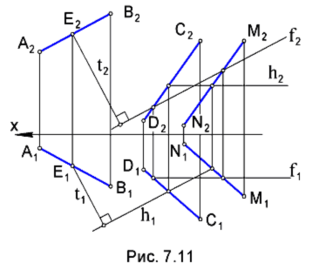 Одно из возможных решений данной задачи состоит в следующем. Вначале строится линия пересечения заданных плоскостей t= Σ ∩ Δ. Затем, на основании приведенных теорем стереометрии, строится плоскость, проходящая через точку Е и перпендикулярная линии t. Будучи единственной, эта плоскость представляет собой решение задачи.

Возможен другой алгоритм решения данной задачи (см. рис. 9.8):

1) из данной точки Е опускается перпендикуляр а на плоскость Σ;

2) из точки Е опускает перпендикуляр b на плоскость Δ.

Плоскость (a, b), где a ∩ b = E, есть решение задачи. Рассмотрим реализацию этого алгоритма на КЧ (см. рис. 9.9).

1. В плоскости Σ построим линии уровня h1(h11, h12) и f 1(f11, f12). При этом h12 // x; f11 // x.

2. В плоскости Δ построим линии уровня h2(h21, h22)и f 2(f21, f22). При этом h22 // х; f21 //х.

3. Из точки Е опускаются два перпендикуляра: а ⊥ Σ, b ⊥ Δ. При этом а2 ⊥ f12 , а1 ⊥h11 ; b2 ⊥ f22 , b1 ⊥ h21 .

Две прямые а и b, пересекающиеся в точке Е, определяют искомую плоскость, т.е. плоскость, перпендикулярную заданным плоскостям Σ и Δ.

**8. Определение расстояний**

Рассмотрим только определение расстояний, поскольку НВ плоской фигуры была рассмотрена в п. 4.

**8.1.** **Расстояние от точки до фигуры (точки, прямой, плоскости)**

Приведем сведения из планиметрии, необходимые для решения обозначенных задач.

1. Длина отрезка есть расстояние между его концами.

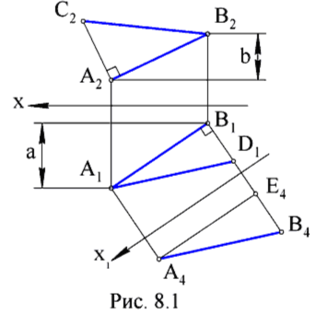 2. Из точки, не лежащей на прямой, можно провести перпендикуляр к этой прямой, и притом только один.

**Задача.** Определить длину отрезка АВ (рис. 8.1).

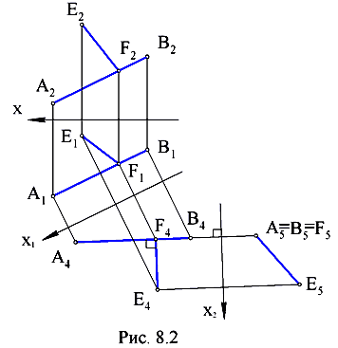 В п. 4 было приведено решение этой задачи методом замены плоскостей проекций. Рассмотрим другое решение – решение методом прямоугольного треугольника. Его обоснование выполним, опираясь на указанный метод замены. Выполняя решение данной задачи методом замены, получим А4В4 – искомую длину. Видим, что в соответствии с методом замены Е4В4 = b. Поэтому, отложив на линии В1В4 ⊥ х1 от точки В1 отрезок B1D1 = E4В4 = b, получим прямоугольный треугольник А1В1D1 , в котором А1D1 = А4В4 , т.е. длина гипотенузы А1D1 есть искомая длина. Следовательно, длину отрезка АВ можно определить на плоскости проекций П1 используя расстояние b, снятое на плоскости проекций П2. При этом замена плоскостей проекций с осью х1 не нужна. Аналогично можно определить искомую длину на плоскости П2. Для этого выстраиваем прямоугольный треугольник B2A2C2 , у которого С2А2 = а, где а определено на П1. В итоге получаем В2С2 = В1С1 – искомая длина отрезка АВ. Понятно, что необходимо строить лишь один из двух приведенных прямоугольных треугольников.

**Задача.** Даны прямая АВ и точка Е вне прямой (рис. 8.2). Требуется определить расстояние ρ (Е, АВ).

Проекционный алгоритм решения может быть следующим:

1) методом замены плоскостей проекций определяется длина отрезка АВ. На П4 она равна А4В4 ;

2) строится дополнительная на П4 проекция Е4 точки Е;

3) вводится новая система плоскостей проекций П4, П5 такая, что ее ось проекций х2 перпендикулярна А4В4;

4) на П5 строятся дополнительные проекции отрезка АВ и точки Е. Проекциями будут соответственно точки А5 = В5 и Е5 .

Расстояние ρ(F5, Е5) является искомым расстоянием между данными прямой и точкой. Возвращаем затем последовательно проекции отрезка EF на П4, П1, П2. Для этого проводим вначале E4F4 // x2 , а затем строим: (F5, F4 ) ⇒ F1; (F4 , F1 ) ⇒ F2.

В итоге получаем E1F1 , E2F2 – основные проекции отрезка EF, длина которого есть искомое расстояние. Необходимо отметить, что если не учитывать полученные построения на П5 , то оставшиеся построения на П2, П1 и П4 соответствуют решению задачи о проведении прямой EF через данную точку Е, пересекающей под 90° данную прямую АВ.

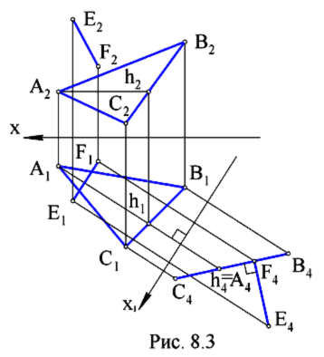

**Задача.** Даны плоскость Σ (ΔАВС) и точка Е. Определить расстояние от точки Е до плоскости Σ (рис. 8.3).

Решение задачи может быть выполнено методом замены плоскостей проекций. Проекционный алгоритм решения в этом случае следующий:

1) в плоскости Σ строится линия уровня,

например h(h1, h2) , так, что h2 // x;

2) вводится новая система плоскостей проекций П1, П4 с осью х1 так, что х1 ⊥ h1;

3) на П4 строятся дополнительные проекции заданных фигур – В4С4 для ΔАВС и Е4 для точки Е;

4) длина перпендикуляра E4F4 есть искомое расстояние ρ(Е, Σ).

Для полноты решения строим проекции отрезка EF на основных плоскостях проекций. Для этого строим вначале E1F1 // х1 , а затем (F4 , F1) ⇒ F2 ; E2F2 , E1F1 – основные проекции отрезка EF длины ρ.

**8.2.** **Определение расстояния между параллельными фигурами**

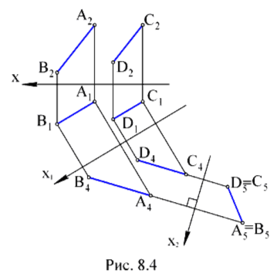

**Задача.** Даны параллельные прямые АВ и CD. Определить расстояние между этими прямыми (рис. 8.4).

Решение задачи выполним методом замены плоскостей проекций. Для этого вначале введем новую систему плоскостей проекций П1, П4 с осью проекций х1 // А1В1 и определим НВ отрезков АВ и CD. Получим А4В4 = НВ отрезка АВ; D4С4 = НВ отрезка DC. Затем введем новую систему плоскостей проекций П4, П5 с осью х2 ⊥ А4В4 и построим точки D5 = С5 и А5 = В5 , которые будут вырожденными проекциями отрезков АВ и CD. Искомым расстоянием ρ(AB, CD) будет ρ(А5, D5 ). Остается построить основные проекции отрезка длины ρ. Эту часть решения задачи предлагается выполнить самостоятельно.

**Задача.** Даны параллельные фигуры: прямая а и плоскость Σ. Определить расстояние между а и Σ (рис. 8.5).

Для решения задачи необходимо взять на прямой а произвольную точку А и определить расстояние ρ(А, Σ).

Так как ρ(a, Σ) = ρ(A, Σ), то расстояние ρ(A, Σ) будет решением данной задачи. Определение расстояния ρ(A,Σ) было показано ранее.

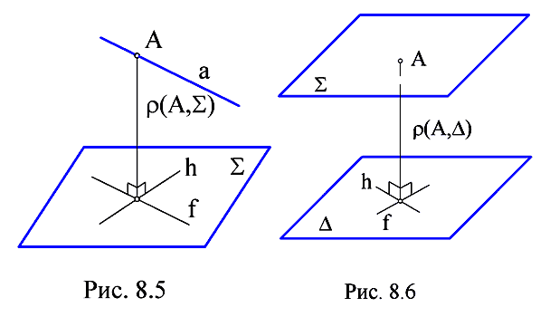

**Задача.** Даны параллельные плоскости Σ и Δ. Определить расстояние между Σ и Δ (рис. 8.6).

Для решения задачи необходимо взять на одной из плоскостей, например Σ, точку А и определить расстояние ρ(A, Δ). Так как ρ(Σ, Δ) = ρ(A, Δ), то найденное расстояние ρ(A, Δ) будет решением задачи.

**8.3. Определение расстояния между скрещивающимися прямыми**

Приведем без доказательств сведения из стереометрии, необходимые для решения названной задачи.

1. Общим перпендикуляром двух скрещивающихся прямых называется отрезок, концы которого лежат на данных прямых и который перпендикулярен к ним.

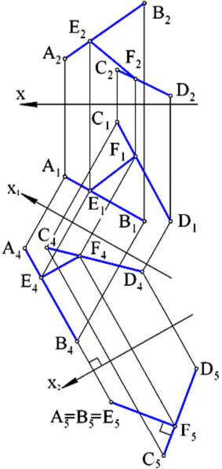 2. Общий перпендикуляр двух скрещивающихся прямых существует и единствен.

3. Расстояние между скрещивающимися прямыми равно длине их общего перпендикуляра.

**Задача.** Даны скрещивающиеся прямые АВ и CD. Определить расстояние между прямыми (рис. 8.7).

Решение задачи выполним методом замены плоскостей проекций. Проекционный алгоритм решения в этом случае может быть следующим:

1) вводится новая система плоскостей проекций П1, П4 , таким образом, что П4 // АВ, т.е. на КЧ строится ось х1 // А1В1;

2) на П4 строятся новые проекции А4В4 ( НВ отрезка АВ) и C4D4 ;

3) вводится новая система плоскостей П4, П5 с осью х2 ⊥ А4В4 такая, что П5 ⊥ AB;

4) на П5 строятся новые проекции – отрезок C5D5 и точка А5 = В5;

5) строится перпендикуляр E5F5 ⊥ C5D5 из точки Е5(= А5 = В5);

В итоге, по смыслу построений в методе замены плоскостей проекций и приведенному понятию расстояния между скрещивающимися прямыми, получаем, что ρ(E5, C5D5) = ρ(AB, CD). Для полноты решения задачи необходимо вернуть отрезок EF длиной ρ(AB, CD) на исходные плоскости проекций:

1) строим E4F4 // x2;

2) строим E1F1 по проекциям E5F5, E4F4 ; E2F2 по проекциям E4F4 , E1F1 .

Отрезки E2F2 , E1F1 представляют собой основные проекции отрезка EF.

В стереометрии известно еще одно определение рассматриваемого расстояния: расстояние между скрещивающимися прямыми равно расстоянию между параллельными плоскостями, проведенными через эти прямые.

Такое определение расстояния позволяет предложить более короткий путь решения рассматриваемой задачи. Пусть AB и CD – скрещивающиеся прямые (рис. 8.8). Переместим в пространстве прямую АВ параллельно самой себе в положение А1В1 до пересечения с CD. Если взять теперь на прямой АВ любую точку Е и опустить из этой точки перпендикуляр ЕЕ1 на образовавшуюся плоскость Σ(CD, A1B1), то длина этого перпендикуляра будет искомым расстоянием ρ(AB,CD). Рассмотрим проекционное решение задачи.

**Задача.** Даны скрещивающиеся прямые АВ и CD (рис. 8.9). Определить расстояние между ними.

Решение задачи может быть следующим.

1. Перенесем прямую АВ параллельно самой себе до пересечения с CD. Таких переносов может быть бесконечное множество. Один из переносов, например А1В1 → А11В11 , А2В2 = А21В21 – наиболее простой для данного КЧ вариант.

2. Получаем новые условия задачи: задана плоскость Σ (А1В1 , CD), где А1В1 ∩ CD и точка А; требуется определить расстояние ρ(А, Σ). Решение задачи выполняется методом замены плоскостей проекций по ранее изложенной схеме проекционного решения.

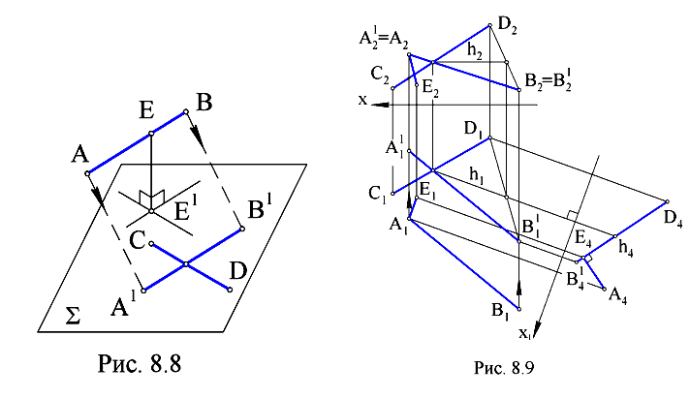

**9. Определение углов между фигурами**

Фигуры пространства: прямые линии, плоскости, прямые и плоскости могут образовывать между собой углы – геометрические фигуры с соответствующими этим фигурам величинами. Рассмотрим наиболее часто встречающиеся в начертательной геометрии углы.

**9.1.** **Углы между прямыми**

Приведем известные из школьного курса стереометрии понятия и определения, необходимые для решения последующих метрических задач:

1) плоский угол – фигура, образованная двумя лучами с общим началом и одной из плоских областей, ограниченной ими;

2) угол между пересекающимися прямыми – величина наименьшего из плоских углов, образованных этими прямыми;

3) угол между скрещивающимися прямыми – это угол между пересекающимися прямыми, параллельными данным скрещивающимся прямым.

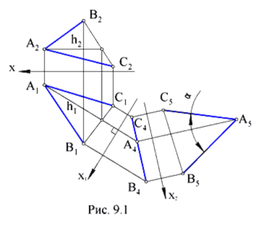

В последнем определении величина угла между двумя скрещивающимися прямыми не зависит от выбора пары пересекающихся прямых, параллельных им. Рассмотрим несколько задач на определение углов.

**Задача.** Даны пересекающиеся отрезки АВ и АС (рис. 9.1). Определить угол между ними.

Поскольку искомый угол является плоской фигурой, то решение задачи сводится к определению НВ плоской фигуры. Ее проекционное решение изложено в п. 1. Напомним алгоритм этого решения. Он основан на методе замены плоскостей проекций и применительно к условиям данной задачи может быть следующим:

1) строится линия уровня, например, h(h1,h2), принадлежащая плоскости Σ(АВ, АС), при этом h2 // х;

2) строится ось проекции x1⊥ h1 , что соответствует введению в пространстве новой системы плоскостей проекций П1, П4, где П4 ⊥ h;

3) на П4 строится вырожденная проекция В4С4 плоскости Σ;

4) строится ось проекции x2 // В4С4 , что соответствует введению в пространстве новой системы плоскостей проекций П4 , П5 , где П5 // Σ;

5) на П5 строится угол ∠(А5С5 , А5В5 ) = α, который и является искомым.

**Задача.** Даны две скрещивающиеся прямые АВ и CD (рис. 9.2). Определить угол между ними.

Решение задачи выполним, опираясь на определение угла между скрещивающимися прямыми, приведенное выше, а также учитывая алгоритм проекционного решения предыдущей задачи. Для этих целей переместим одну из прямых, например DC, в положение, когда она, оставаясь параллельной самой себе, будет пересекать другую прямую АВ. Таких положений существует бесчисленное множество. Одно из них, например D1C1 (D11C11 , D21C21 ), где D11С11 // D1С1 , D21С21 = D2C2 , показано на КЧ (см. рис. 9.2). В итоге получаем пару пересекающихся прямых АВ ∩ D1С1 , угол между которыми может быть определен на основании вышеприведенного алгоритма.

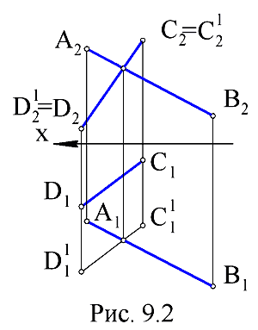 Эту часть решения задачи рекомендуется выполнить самостоятельно.

Рассмотрим еще одно проекционное решение данной задачи. Смысл его заключается в построении такой дополнительной плоскости проекций, на которой ортогональные проекции заданных скрещивающихся прямых суть пересекающиеся прямые, соответственно параллельные этим скрещивающимся прямым. Угол между такими ортогональными проекциями является искомым. Указанная плоскость проекций перпендикулярна прямой кратчайшего расстояния между заданными скрещивающимися прямыми.

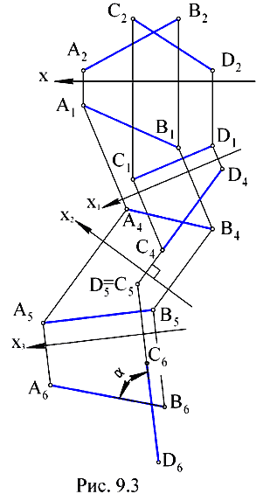

**Задача.** Даны скрещивающиеся прямые АВ и CD. Определить угол между ними (рис. 9.3).

Проекционное решение этой задачи, в соответствии с предложенной выше схемой, будет следующим:

1) строится ось проекции x1 // C1D1 (x1 можно строить параллельно любой из четырех ортогональных проекций прямых АВ и CD), которая вместе с плоскостями П1 , П4 образует новую систему плоскостей проекций, такую, что П4 // CD;

2) на П4 строятся дополнительные проекции А4В4 , C4D4 прямых АВ и CD, при этом C4D4 есть НВ отрезка CD;

3) строится ось проекции x2 ⊥ C4D4 , которая вместе с П4 , П5 образует новую систему плоскостей проекций, такую, что П5 ⊥CD;

4) на П5 строятся дополнительные проекции А5В5 и C5 = D5 прямых АВ и CD;

5) строится ось проекции x3 // А5В5 , которая вместе с П5, П6 образует новую систему плоскостей проекций, такую, что П6 // AB;

6) на П6 строятся дополнительные проекции А6В6 и C6D6 , представляющих собой НВ прямых АВ и CD и образующих между собой угол α, являющийся решением задачи.

**9.2.** **Угол между прямой и плоскостью**

**Определение**. Углом между наклонной прямой и плоскостью называется угол между наклонной и ее ортогональной проекцией на эту плоскость. Если прямая параллельна плоскости или лежит в ней, то угол между прямой и плоскостью принимается равным нулю. В случае перпендикулярности прямой и плоскости угол между ними по определению равен 90°. Из определения следует, что угол между прямой и плоскостью заключен в отрезке 0 ≤ α ≤ 90°.

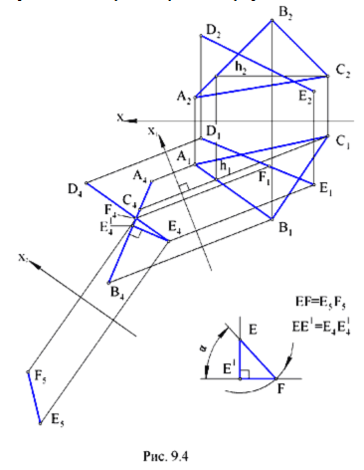 **Задача.** Даны прямая DE (рис. 9.4) и плоскость Σ(ΔАВС). Определить угол между ними.

Проекционное решение задачи основывается на построении прямоугольного треугольника ЕЕ1F (рис. 9.5), в котором: EF – гипотенуза на заданной наклонной а, при этом Е – произвольная точка, F = а ∩ Σ, Σ – заданная плоскость; Е1F – катет на плоскости Σ, который представляет собой ортогональную проекцию отрезка EF; α = ∠(EF, FЕ1 ) есть искомый угол. Рассмотрим алгоритм проекционного решения, который представлен на рисунке 9.4.

1. В плоскости Σ выбирается линия уровня, например, горизонталь h(h1, h2 ). При этом h2 // x.

2. Вводится новая система плоскостей проекций П1 , П4 с осью x1 ⊥ h1 , такая, что П4 ⊥ h.

3. На П4 строится вырожденная проекция А4В4 плоскости Σ и дополнительная проекция D4Е4 прямой DE.

4. Определяются дополнительные проекции F4 и F1 точки пересечения F = а ∩ Σ, при этом E1F1 , E4F4 – проекции гипотенузы EF в прямоугольном треугольнике ЕЕ1F.

5. Строится перпендикуляр Е4Е41 ⊥ А4В4 , при этом Е4Е41 = ЕЕ1 – катет прямоугольного треугольника ЕЕ1F.

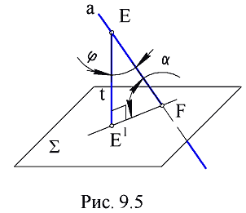 6. Введением системы плоскостей проекций П4, П5 с осью x2 // E4F4 и П5 // EF определяется НВ гипотенузы EF, равная E5F5.

7. В стороне от проекционных построений на КЧ строится прямоугольный треугольник ЕЕ1F по катету ЕЕ1 и гипотенузе EF.

Угол α = ∠(E1F, EF) является искомым.

Рассмотрим еще одно проекционное решение, основанное на треугольнике ЕЕ1F.

**Задача.** Даны прямая а и плоскость Σ(ΔАВС). Определить угол между ними

(рис. 9.6).

В прямоугольном треугольнике ЕЕ1F искомый угол α может быть определен как α = 90°– ϕ, где ϕ – угол между прямой а, на которой расположена гипотенуза EF(см. рис. 9.5), и перпендикуляром t ⊥ Σ, на котором расположен катет Е1Е1.

Предлагаемое ниже проекционное решение данной задачи направлено на определение угла ϕ = ∠(а, t).

1. Построим в плоскости Σ две линии уровня h(h1, h2 ) и f(f1, f2), где h2 // х, f1 // х.

2. Из произвольной точки Е ∈ а опустим перпендикуляр t ⊥ Σ, при этом t2 проходит через E2 , t2 ⊥ f2; t1 проходит через E1 , t1 ⊥ h1 .

3. Определяем угол ϕ =∠(а, t) в следующей последовательности:

1) в плоскости Δ(а, t) выбирается линия уровня, например, h1(h11, h21 ), где h21 // х;

2) введением системы плоскостей проекций П1 , П4  с осью x1 ⊥ h11  строится на П4  вырожденная проекция Е4 h41  плоскости Δ;

3) введением системы плоскостей проекций П4 , П5 с осью x2 // Е4 h41  строится на П5 угол ϕ =∠(t5 , а5 );

4) построением прямого угла определяется искомый угол α =∠(а, Σ) = 90° – ϕ.

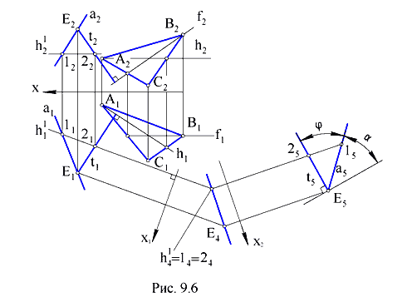

**9.3. Угол между плоскостями**

Для двух плоскостей существует понятие двугранного угла.

**Определение**. Двугранным углом называется фигура, образованная прямой t и двумя полуплоскостями с общей границей t, не принадлежащими одной плоскости. Полуплоскости, образующие двугранный угол, называются его гранями, прямая t– ребром двугранного угла. Двугранный угол с гранями Σ и Δ и ребром tобозначается ΣtΔ.

Отметим на ребре точку и в каждой грани из этой точки проведем луч перпендикулярно ребру. Образованный этими лучами угол называется линейным углом двугранного угла. Линейный угол служит мерой двугранного угла. Величина двугранного угла не зависит от выбора его линейного угла.

**Задача.** Даны две плоскости Σ(ΔАВС) и Δ(ΔKML). Определить угол между плоскостями (рис. 9.7).

Проекционное решение задачи заключается в построении линии пересечения плоскостей Σ и Δ, являющейся по определению ребром двугранного угла, и последующим проецированием ее в точку на дополнительной плоскости проекций. Исходные плоскости Σ и Δ будут иметь на этой плоскости вырожденные проекции – прямые, пересекающиеся в указанной точке. Угол между этими прямыми есть решение задачи. Последовательность предлагаемого проекционного решения будет следующей:

1) в одной из двух данных плоскостей, например Σ, строится линия уровня, например h(h1, h2 ), где h2 // х;

2) введением новой системы плоскостей проекций П1 , П4 с осью x1 ⊥ h1 и П4 ⊥ hстроятся на П4 дополнительные проекции плоскостей – В4С4 для Σ и ΔK4M4L4 для плоскости Δ;

3) отмечаются отрезки 1424 и 1121 – дополнительные проекции линии t(1121,1424)) пересечения заданных плоскостей;

4) в каждой из плоскостей Σ и Δ выбирается по одной точке, например А ∈ Σ и К ∈ Σ;

5) введением новой системы плоскостей проекций П4 , П5 с осью x2 // 1424 и

П5 // t(1,2) строятся на П5 дополнительные проекции 1525, А5, К5 соответствующих фигур: линии пересечения t(1, 2) и точек А, К;

6) введением новой системы плоскостей проекций П5 , П6 с осью x3 ⊥ 1525 и

П6 ⊥ t(1,2) строится на П6 линейный угол α двугранного угла ΣtΔ, который и

является решением задачи.

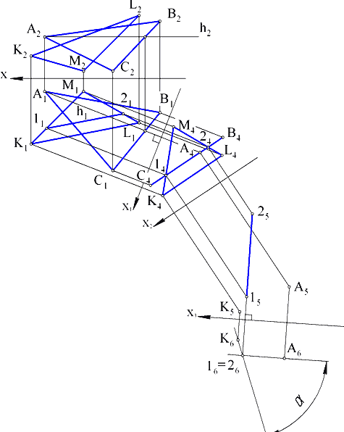

Рис.9.7.

Возможно другое проекционное решение рассматриваемой задачи, основанное на следующем алгоритме:

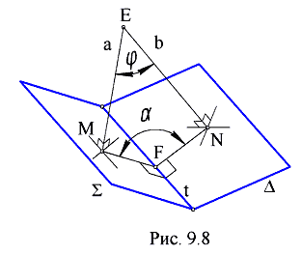

1) в пространстве выбирается произвольная точка Е (рис. 9.8)

2) опускаются два перпендикуляра : а ⊥ Σ, где а проходит через точку Е; b⊥ Δ, где b проходит также через точку Е;

3) из свойств плоского четырехугольника EMFN следует, что величина α искомого линейного угла двугранного угла ΣtΔ равна 180°– ϕ, где ϕ = ∠(a, b).

**Задача.** Даны плоскости Σ(АВ, DC), где АВ ∩ DC и Δ(KL, PT), где KL // PT

(рис. 9.9). Требуется построениями определить угол между плоскостями.

Последовательность проекционного решения может быть следующей:

1) в плоскости Σ строятся линии уровня f(f11, f21) и h(h11, h21), где f11 // х, h21 // х, а в плоскости Δ – линии уровня h2(h12 , h22 ) и f2(f12 , f22 ), где h22 // х, f12 // х;

2) из точки Е пространства опускаются два перпендикуляра – а (а1,а2 )⊥ Σ и

b (b1, b2 )⊥ Δ, при этом а2 ⊥ f21 , b2 ⊥ f22 , a1 ⊥ h11 , b1 ⊥ h12 ;

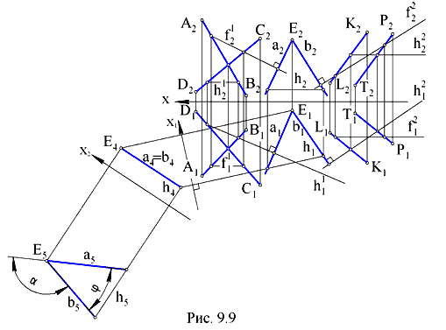

3) в плоскости построенных пересекающихся прямых а и b выбирается линия уровня, например h(h1, h2 ), где h2 // х;

4) вводится новая система плоскостей проекций П1, П4 с осью x1 ⊥ h1 и П4 ⊥ h;

5) на П4 строится вырожденная проекция а4 = b4 плоскости прямых а и b;

6) вводится новая система плоскостей проекций П4 , П5 с осью x2 // а4 и П5 //

а,b), где (а, b) – плоскость прямых а и b;

7) на П5 строится угол ϕ =∠( а5 , b5 ), который позволяет определить искомый угол α между плоскостями Σ и Δ, равный 180° – ϕ.

В соответствии с понятием угла в стереометрии, угол между плоскостями должен быть острым. Поэтому необходимо принять в приведенном проекционном решении значение угла между плоскостями Σ и Δ, равное φ.

**10. КРИВЫЕ ЛИНИИ**

Кривая линия – это множество последовательных положений точки, перемещающейся в пространстве. Такое определение дает наглядное представление о кривой линии как о траектории точки.

Для построения ортогональных проекций кривой (пространственной или плоской) необходимо построить проекции ряда точек, принадлежащих этой кривой, и соединить между собой одноименные проекции в той же последовательности, в какой они располагались на ней в пространстве. При задании кривой ее проекциями необходимо указать проекции хотя бы одной точки, принадлежащей кривой. Так, если на проекциях кривой m (рис. 10.1) не указать проекции точки A (A1, A2), то только по проекциям m1 и m2 нельзя судить о форме кривой.

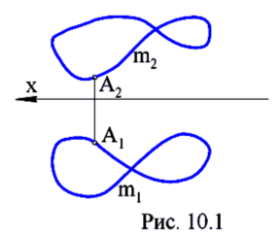 Линии подразделяются на алгебраические, если в декартовой системе координат они определяются алгебраическими уравнениями, и трансцендентные, если они описываются трансцендентными уравне-ниями.

К алгебраическим линиям, в частности, отно-сятся окружность, эллипс, парабола, гипербола, астроида и другие.

К трансцендентным линиям относятся сину-соида, спираль Архимеда, циклоида и другие.

Линии могут быть пространственными и плоскими.

Линии, у которых все точки принадлежат одной плоскости, называют плоскими.

Кривая, точки которой не лежат в одной плоскости, называется пространственной кривой. Примером плоской кривой является окружность, примером пространственной кривой – цилиндрическая винтовая линия.

**10.1. Свойства кривых, инвариантные относительно ортогонального проецирования**

При построении ортогональных проекций кривых необходимо знать те их свойства, которые сохраняются (инвариантны) при проецировании. К таким свойствам относятся следующие:

1. Касательные к кривой проецируются в касательные к ее проекциям (за исключением, когда касательная проецируется в точку).
2. Несобственным (бесконечно удаленным) точкам кривой соответствуют несобственные точки ее проекции.

При проецировании плоских кривых в дополнение к отмеченным будут справедливы следующие свойства:

1. Порядок проекции алгебраической кривой равен порядку самой кривой. Порядок алгебраической кривой определяется степенью уравнения, описывающего эту кривую.
2. Число узловых точек (точек, в которых кривая пересекает саму себя) на проекции кривой равно числу узловых точек самой кривой.

**10.2. Комплексный чертеж окружности**

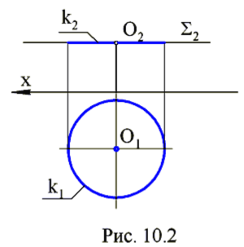 Если окружность расположена в плоскости уровня, то на одну плоскость проекций она проецируется в отрезок, а на другую – в окружность (в натуральную величину). На рис.10.2 показан комплексный чертеж окружности k, расположенной в горизонтальной плоскости уровня Σ. На Π2 окружность проецируется в отрезок (часть прямой Σ2), а на Π1 – в окружность.

Окружность, расположенная в плоскости, не параллельной и не перпендикулярной плоскости проекций, проецируется на эту плоскость в кривую, которая называется эллипсом. Диаметры окружности будут проецироваться в отрезки, которые называются диаметрами эллипса. Длина диаметра эллипса равна длине диаметра окружности, умноженной на косинус угла наклона диаметра окружности к плоскости проекций. Диаметр окружности, расположенный на линии уровня, проецируется в натуральную величину, так как угол наклона его к плоскости проекций равен нулю. Этот диаметр будет больше всех остальных диаметров, он и назван большим диаметром эллипса. Диаметр окружности, перпендикулярный большому, наклонен к той же плоскости проекций под наибольшим углом. Его называют малым диаметром эллипса.

Построение эллипса по большому и малому диаметрам, которые взаимно перпендикулярны, приведено ниже. На рис. 10.3 показано построение одной точки эллипса. Так, пусть даны: AB – большой диаметр эллипса; CD – малый диаметр эллипса. После проведения большой окружности диаметром AB и малой окружности диаметром CD, проводим произвольный луч m. Через точку 1 на большой окружности проводим отрезок, параллельный малой оси CD, а через точку 2 на малой окружности – отрезок, параллельный большой оси AB. Точка пересечения построенных отрезков является точкой эллипса (точка M). Проводя множество лучей, проходящих через точку O (проекция центра окружности), и повторяя показанные построения, получим множество точек эллипса. Затем по лекалу, соединяя эти точки, получим эллипс.

На рис 10.4 показана последовательность построения эллипса по большому диаметру и точке эллипса. Даны: AB – большой диаметр эллипса; M – точка эллипса. Последовательность построений показана стрелками. Эти построения следуют из рассмотренных на рис. 10.3. После определения точки 2, а значит, и малой оси CD, можем перейти к построению любого числа точек эллипса, как показано на рис. 10.3.

Пусть окружность радиуса R расположена теперь во фронтально проецирующей плоскости Δ, центр окружности – точка O. Для нахождения большого диаметра эллипса необходима линия уровня. Через точку O проведем горизонталь h (h1, h2) в плоскости Δ. На h1 отложим отрезки O1A1=O1B1, длины которых равны R. Отрезок A1B1 – это большой диаметр эллипса, в который проецируется окружность на П1. Через точку O в плоскости Δ проведем фронталь f(f1,f2). На f2 отложим отрезки O2C2=O2D2, длины которых равны R. Точки C и D являются точками окружности, которые расположены на фронтали f. Горизонтальные проекции этих точек принадлежат f1 (точки C1 и D1). Так как отрезок C1D1 перпендикулярен большому диаметру A1B1, то C1D1 – это малый диаметр эллипса на П1. Теперь по большому диаметру A1B1 и малому диаметру C1D1 строим эллипс (горизонтальная проекция окружности). Фронтальной проекцией окружности является отрезок C2D2, так как Δ – фронтально проецирующая плоскость и все фронтальные проекции точек окружности расположены на прямой Δ2 между точками C2 и D2. То же самое получим, если будем строить эллипс на П2 по большому диаметру C2D2 и малому диаметру, величина которого равна нулю.

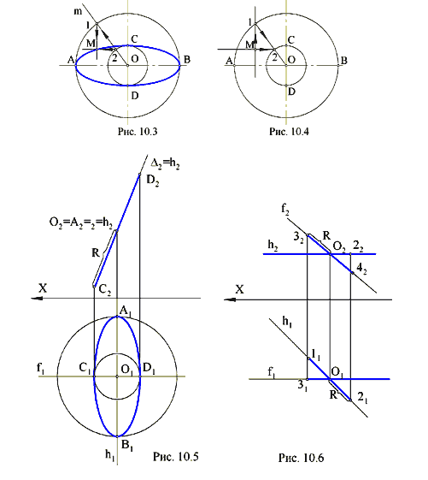

Если окружность расположена в плоскости общего положения, то она проецируется на П1 в эллипс (горизонтальная проекция окружности) и на П2 – тоже в эллипс (фронтальная проекция окружности). В этом случае эллипсы строятся по большому диаметру и точке. Пусть плоскость общего положения, в которой расположена окружность радиуса R, задана прямыми h (h1, h2) и f (f1,f2). Обратим внимание на то, что в качестве прямых, задающих плоскость, взяты ее главные линии – горизонталь и фронталь. Точка O – центр окружности. На h1 строим большой диаметр 1121 (|O111|=|O121|=R). Это большой диаметр горизонтальной проекции окружности. На f2 строим большой диаметр 3242 (|O232| = |O242| = R). Это большой диаметр фронтальной проекции окружности. Строим для точки 3 горизонтальную проекцию 31. На П1 имеем 1121 – большой диаметр эллипса, 31 – точка эллипса. Строим для точки 2 фронтальную проекцию 22. На П2 имеем 3242 – большой диаметр эллипса, 22 – точка эллипса. Теперь каждую из проекций окружности можно построить по большому диаметру и точке. Если при задании плоскости окружности горизонталь и фронталь не использовались, то их нужно провести, а затем выполнить описанные выше построения.

**10.3. Комплексный чертеж цилиндрической винтовой линии**

Из пространственных кривых наибольшее распространение находят винтовые линии. Цилиндрической винтовой линией называется множество последовательных положений точ-ки, совершающей равномерное перемещение по прямой, которая равномерно вращается вокруг параллельной ей оси.

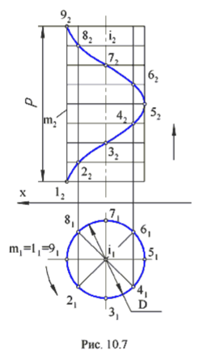

За один оборот прямой вокруг оси точка переместится по прямой на величину P, называемую шагом винтовой линии. Так как рассматриваемые движения точки равномерны и взаимосвязаны, то, например, повороту точки на угол 180° (половина оборота) будет соот-ветствовать перемещение по прямой на половину шага. По аналогии, за 1/n часть оборота точка перемещается на 1/n шага. На этом основывается построение комплексного чертежа цилиндрической винтовой линии.

Пусть ось винтовой линии i перпендику-лярна П1, начальное положение прямой m, параллельной оси i, и точки задано проекциями m1, m2 и 11, 12 соответственно (рис. 10.7). Проекцией винтовой линии на П1 будет окружность, так как расстояние от точки до оси i не изменяется и равно D/2. Для построения фронтальной проекции винтовой линии разделим окружность на П1 и отрезок на П2, соответствующий шагу P, на равное количество частей (на рис. 10.7 – 8 частей). Тогда повороту прямой m на 1/8 часть оборота будет соответствовать линейное перемещение точки на 1/8 шага. На рис. 10.7 точка занимает положение 2(21, 22). При повороте прямой еще на 1/8 часть оборота, точка поднимется еще на 1/8 часть шага – точка 3(31, 32) и т. д. Полученные фронтальные проекции точек винтовой линии соединяем по лекалу.

**11. ПОВЕРХНОСТИ**

## 11.1. Понятие поверхности

В начертательной геометрии поверхности рассматриваются как множество последовательных положений некоторой линии, перемещающейся в пространстве по определенному закону. Такой способ образования поверхности называется кинематическим.

Линия (кривая или прямая) движется в пространстве по определенному закону и создает поверхность. Она называется образующей. В процессе образования поверхности она может оставаться неизменной или менять свою форму. Закон перемещения образующей задается в виде совокупности линий и указаний о характере перемещения образующей. Эти линии называются направляющими.

Кроме кинематического способа, поверхность может быть задана

* аналитически, т. е. описана математическим выражением;
* каркасным способом, который используется при задании сложных поверхностей; каркас поверхности представляет собой упорядоченное множество точек или линий, принадлежащих поверхности.

Чтобы задать поверхность на комплексном чертеже, достаточно иметь на нем такие элементы поверхности, которые позволяют построить каждую ее точку. Совокупность этих элементов называется определителем поверхности.

Определитель поверхности состоит из двух частей:

* геометрической части, включающей постоянные геометрические элементы (точки, линии), которые участвуют в образовании поверхности;
* алгоритмической части, задающей закон движения образующей, характер изменения ее формы.

В символическом виде определитель поверхности Φ можно записать в виде: Φ(Г)[A], где Г – геометрическая часть определителя, А – алгоритмическая.

Чтобы у поверхности выделить определитель, следует исходить из кинематического способа ее образования. Но так как многие одинаковые поверхности могут быть получены различными путями, то они будут иметь различные определители. Ниже будут рассмотрены наиболее распространенные поверхности в соответствии с классификационными признаками, приятыми в курсе начертательной геометрии.

**11.2. Контур и очерк поверхности**

Чтобы задать поверхность на комплексном чертеже достаточно указать проекции не всего множества точек и линий, принадлежащих поверхности, а только геометрических фигур, входящих в состав ее определителя. Такой способ задания поверхности позволяет построить проекции любой ее точки. Задание поверхности проекциями ее определителя не обеспечивает наглядность, что затрудняет чтение чертежа. Для повышения наглядности, если это возможно, на чертеже указывают очерковые линии (очерки) поверхности.

Когда какая-нибудь поверхность Ωпроецируется параллельно на плоскость проекций Σ, то проецирующие прямые, касающиеся поверхности Ω**,** образуют цилиндрическую поверхность (рис. 11.1). Эти проецирующиеся прямые касаются поверхности Ωв точках, образующих некоторую линию m,котораяназывается контурной линией.

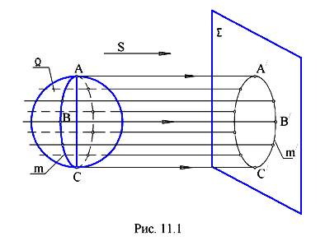

Проекция контурной линии m на плоскость Σ – m/,называется очерком поверхности. Очерк поверхности отделяет проекцию поверхности от остальной части плоскости проекций.

Контурную линию поверхности используют при определении видимости точек относительно плоскости проекций. Так, на рис. 11.1 проекции точек поверхности Ω, расположенные левее контура m, на плоскости Σ будут видимыми. Проекции остальных точек поверхности будут невидимыми.

## Точка и линия на поверхности

Точка принадлежит поверхности, если она принадлежит какой-нибудь линии, принадлежащей поверхности.

Линия принадлежит поверхности, если все ее точки принадлежат поверхности.

Следовательно, если точка принадлежит поверхности, то ее проекции принадлежат одноименным проекциям некоторой линии этой поверхности.

Для построения точек, лежащих на поверхностях, пользуются графически простыми линиями (прямыми или окружностями) этой поверхности. В некоторых случаях применяют кривые, которые проецируются в графически простые линии.

Примеры построения недостающих проекций точек и линий, принадлежащих поверхностям, рассмотрены ниже для каждой классификационной группы поверхностей.

* 1. 11.4. Поверхности (общие сведения)

Из множества различных поверхностей выделяется несколько классов в зависимости от формы образующей, а также от формы, числа и расположения направляющих:

Поверхности закономерные и незакономерные.

Линейчатые (образованные перемещением прямой линии) и нелинейчатые (криволинейные) поверхности.

Поверхности развертывающиеся (или торсы) и неразвертывающиеся.

Поверхности с образующей постоянной формы и поверхности с образующей переменной формы.

Поверхности с поступательным, вращательным или винтовым движением образующей.

В пособии из всего многообразия поверхностей рассмотрены линейчатые поверхности, гранные, поверхности вращения, циклические и винтовые.

## 11.5. Линейчатые поверхности

Линейчатая поверхность в общем случае однозначно определяется тремя направляющими линиями. Тогда определитель такой поверхности имеет вид: Ф(t; k, l, m), где t – прямолинейная образующая; k, l, m – в общем случае криволинейные направляющие. Алгоритмическую часть определителя можно записать так: прямолинейная образующая в своем движении пересекает все три направляющие.

## 11.5.1. Линейчатые поверхности с двумя направляющими и плоскостью параллелизма

В инженерной практике наибольшее распространение получили линейчатые поверхности, у которых одна из направляющих является несобственной прямой. На чертеже ее представителем является плоскость параллелизма. Образующая в своем движении пересекает две направляющие и параллельна некоторой плоскости Σ – плоскости параллелизма. Такие поверхности называют поверхностями Каталана. Определитель такой поверхности имеет вид Ф(Σ; k, l).

Образующая все время остается параллельной плоскости параллелизма. На рис. 11.2, б плоскость Σ – фронтально проецирующая и проекции образующих параллельны фронтальному следу плоскости Σ(Σ2).

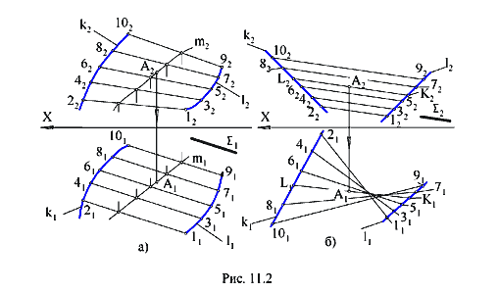

## Рассмотрим принадлежность точки поверхностям Каталана. Пусть задана фронтальная проекция точки A(A2), принадлежащей поверхности цилиндроида (рис. 11.2, а). Требуется построить горизонтальную проекцию точки А. В соответствии с условием принадлежности точки поверхности проведем через А2 проекцию линии m(m2), принадлежащей цилиндроиду. Так как линия m принадлежит поверхности, строим горизонтальные проекции точек пересечения кривой m с образующими цилиндроида. Множество полученных точек задают горизонтальную проекцию линии m(m1). Искомая проекция точки А(А1) будет расположена на m1.

Пусть теперь фронтальная проекция точки А(А2 ) задана на поверхности гиперболического параболоида. И в этом случае через А2 можно провести проекцию произвольной кривой m. Однако здесь известно, что проекции образующих параллельны следу плоскости Σ(Σ2). Тогда через А2 проводим проекцию образующей KL(K2L2) параллельно Σ2. Горизонтальную проекцию KL проводим через точки K1 и L1, принадлежащих направляющим k и l, соответственно. Искомая проекция точки А(А1) будет расположена на K1L1.

**11.5.2. Коническая и цилиндрическая поверхности**

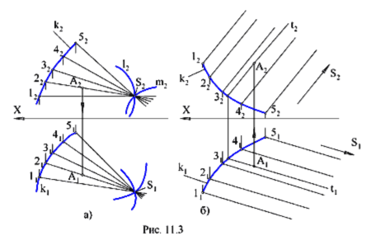Коническая поверхностьобразуется движением прямолинейной образующей по криволинейной направляющей. При этом образующая проходит через некоторую неподвижную точку S, которая называется вершиной (рис. 11.3, а). Коническая поверхность является частным случаем линейчатых поверхностей общего вида, когда две направляющие, например l и m, пересекаются в точке S. Геометрическая часть определителя конической поверхности включает направляющую k и вершину S. В зависимости от вида направляющей коническая поверхность может быть замкнутой и незамкнутой.

Цилиндрическая поверхность получается в том случае, когда все прямолинейные образующие проходят через направляющую k и пересекаются в несобственной точке S (рис. 11.3, б). Геометрическая часть определителя конической поверхности включает направляющую k и несобственную вершину S (направляющий вектор). Цилиндрическая поверхность также может быть незамкнутой или замкнутой.

Точка А принадлежит данным поверхностям, так как она принадлежит образующим этих поверхностей. На конической поверхности она принадлежит образующей 2S, а на цилиндрической – образующей t.

11.5.3. Торс

Торс (поверхность с ребром возврата) образуется движением прямолинейной образующей, касающейся во всех своих положениях некоторой пространственной кривой, называемой ребром возврата (от франц. «tors*»*) − витой, крученный).

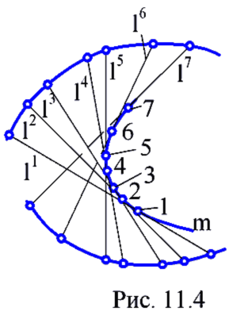

Ребро возврата m является направляющей торса. Торс состоит из двух полостей, разделенных ребром возврата (рис. 11.4).

Если ребро возврата вырождается в точку, поверхность торса превращается в коническую поверхность. В случае, если ребро возврата является несобственной точкой, торсовая поверхность становится цилиндрической.

## 11.6. Гранные поверхности и многогранники

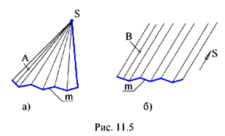Гранной поверхностью на-зывается поверхность, образо-ванная перемещением прямоли-нейной образующей по ломаной направляющей. Гранные по-верхности можно разделить на два вида: пирамидальные (рис. 11.5, а) и призматические (рис.11.5, б).

Пирамидальной называется поверхность, образованная пере-мещением прямолинейной образующей по ломаной направляющей. При этом все образующие проходят через некоторую неподвижную точку *S*. Определитель поверхности – ломаная направляющая m и точка S.

Призматической называется поверхность, образованная перемещением прямолинейной образующей по ломаной направляющей. При этом все образующие проходят параллельно некоторому заданному направлению S. Определитель поверхности – ломаная направляющая m и направление S.

Точки A и B принадлежат пирамидальной и призматической поверхностям соответственно, так как принадлежат прямым, расположенным на этих поверхностях.

Многогранником называется тело, поверхность которого состоит из конечного числа плоских многоугольников. Многоугольники поверхности называют гранями, стороны многоугольников – ребрами, а вершины многоугольников – вершинами многогранника. Рассмотрим два вида многогранников – пирамиду и призму.

Пирамида представляет собой многогранник (рис. 11.6 – это пример безосного чертежа), у которого одна грань − основание (произвольный многоугольник ABC). Остальные грани (боковые) − треугольники с общей вершиной *S*, называемой вершиной пирамиды. Точка D принадлежит поверхности пирамиды, так как лежит на прямой S1, принадлежащей боковой грани ASC.

Призмойназывается многогранник, у которого основания – равные многоугольники с соответственно параллельными сторонами. Боковые грани призмы − параллелограммы. Если ребра боковых граней перпендикулярны основанию, то призму называют прямой.

На рис. 11.7 приведен комплексный чертеж (безосный, как многие приведенные ниже) трехгранной призмы. Видимость ребра АВ определена по конкурирующим точкам 3 и 4. Точка 4 расположена выше точки 3, а значит, на П1 проекция точки 3 будет невидимой. Так как точка 3 принадлежит ребру 12, то оно также будет невидимым.

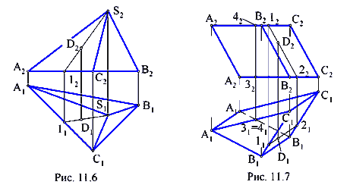

Точка D (рис. 11.7) принадлежит поверхности призмы, так как лежит на прямой 12, принадлежащей поверхности призмы.

## 11.7. Поверхности вращения

Поверхностью вращения называется поверхность, полученная при вращательном движении образующей (прямой или кривой) вокруг неподвижной прямой, называемой осью вращения (рис. 11.8). Геометрической частью определителя поверхности вращения является образующая и ось вращения. Каждая точка образующей n при своем вращении описывает окружность, плоскость которой перпендикулярна оси i, а центр расположен на оси. Эти окружности называются параллелями (на рис. 11.8 – например, окружность 1). Наименьшая из параллелей (окружность 2) называется горлом, а наибольшая (окружность 3) – экватором.

## Плоскость, проходящая через ось вращения, называется меридианальной. Линия ее пересечения с поверхностью – меридианом. Если меридианальная плоскость параллельна плоскости проекций, то на эту плоскость меридиан проецируется без искажения. Такой меридиан называется главным.

## На чертеже поверхность вращения однозначно задается своим определителем. Однако для наглядности чертеж поверхности дополняют очерками. На рис. 11.9 показано построение очерков для поверхности, заданной осью i (i ⊥П1) и образующей n. Возьмем на образующей n(n1, n2) произвольную точку 1(11, 12). При вращении образующей вокруг оси i(i1, i2), точка 1 опишет окружность, плоскость которой перпендикулярна оси, а центр расположен на оси. Так как ось поверхности перпендикулярна П1, то плоскость окружности параллельна П1 и окружность проецируется на П1 в окружность с центром i1, проходящую через точку 11. На П2 окружность проецируется в отрезок А2В2, перпендикулярный i2 и равный А1В1 (диаметру окружности). Точки А2 и В2 принадлежат фронтальному очерку поверхности. Выполнив описанные выше построения для других точек образующей n и соединив их плавной линией, получим фронтальный очерк m2 поверхности вращения. Горизонтальным очерком поверхности является окружность, проходящая через точки С1, D1.

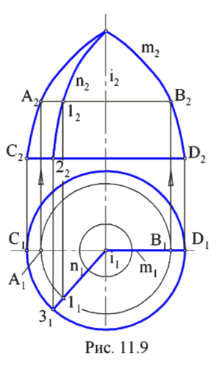

## Ниже приведены некоторые частные виды поверхностей вращения, для которых показана геометрическая часть определителя и построены их очерки.

Поверхности, образованные вращением прямой линии:

а) цилиндрическая поверхность вращения – получена вращением прямой n вокруг параллельной ей оси i (рис. 11.10);

б) коническая поверхность вращения – образована вращением прямой n вокруг пересекающейся с ней осью i (рис. 11.11);

в) однополостный гиперболоид вращения – это поверхность, полученная вращением прямой n вокруг скрещивающейся с ней осью i (рис. 11.12).

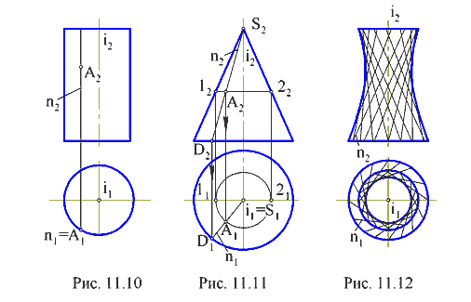

Поверхности, образованные вращением кривых второго порядка (уравнение такой кривой на плоскости в декартовой системе координат – алгебраическое второй степени):

а) сфера – поверхность, образованная вращением окружности вокруг прямой, проходящей через ее центр (на рис. 11.13 взята ось, перпендикулярная П1);

б) тор – поверхность, полученная при вращении окружности вокруг оси, лежащей в плоскости окружности, но не проходящей через ее центр; если ось не пересекает окружность, то такая поверхность называется открытым тором – r > R (рис. 11.14), а если пересекает или касается – то закрытым тором – r ≤ R (рис. 11.15);

в) эллипсоид вращения – поверхность, полученная вращением эллипса вокруг его оси; если осью вращения является малая ось эллипса (рис. 11.16), то получается сжатый эллипсоид вращения, а если большая ось эллипса – то вытянутый эллипсоид вращения;

г) параболоид вращения – получается во вращательном движении параболы вокруг ее оси (рис. 11.17);

д) двухполостный гиперболоид вращения – поверхность, образованная вращением гиперболы вокруг ее действительной оси (рис. 11.18);

e) однополостный гиперболоид вращения – поверхность, образованная вращением гиперболы вокруг ее мнимой оси (рис. 11.19).

**11.8. Принадлежность точки и линии поверхности вращения**

При решении задач на принадлежность точки поверхности вращения в качестве графически простых линий наиболее часто используются окружности.

Известно, что точка принадлежит поверхности, если она принадлежит какой-нибудь линии поверхности. Для цилиндрической поверхности вращения наиболее простыми линиями являются прямые (образующие) и окружности. Следовательно, если требуется найти горизонтальную проекцию точки A(А1) (по известной фронтальной проекции А2), принадлежащую цилиндрической поверхности, то нужно через точки провести одну из этих линий.

На рис. 11.10 через А2 проведена прямолинейная образующая n(n2). Так как прямая n занимает горизонтально проецирующее положение, то на П1 она проецируется в точку n1 (полагаем, что проекция образующей на П2 видимая). Тогда в эту же точку проецируется и точка А(А1). С другой стороны, все окружности цилиндрической поверхности проецируются на П1 в одну окружность, так как ось поверхности перпендикулярна П1. Следовательно, искомая проекция точки А(А1) будет находиться на этой окружности.

Через точку на конической поверхности вращения также можно провести прямую и окружность. На рис. 11.11 через А2 проведены проекции образующей n(n2) и окружности 1222. Отрезок 1222 равен диаметру окружности.После построения горизонтальных проекций этих линий, определяем по линии проекционной связи горизонтальную проекцию точки А(А1). Полагаем, что на П2 проекция точки А(А2) – видимая (находится перед контуром поверхности относительно П2). Если дана горизонтальная проекция А1, а требуется найти А2, то построения выполняются в обратной последовательности.

Построения горизонтальных проекций точек по их фронтальным проекциям, при условии, что точки принадлежат соответствующим поверхностям, показаны на рис. 11.13, 11.14, а также на рис. 11.16 – 11.18. В качестве линий поверхностей используются окружности (траектории точек образующих).

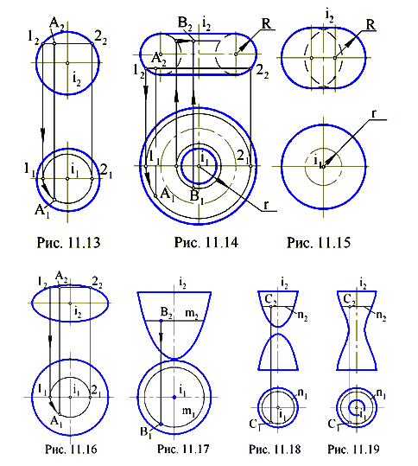

Линия принадлежит поверхности, если все ее точки принадлежат поверхности. Если известна одна проекция линии, принадлежащей поверхности, и требуется построить вторую ее проекцию, то следует на известной проекции выбрать несколько точек, построить недостающие проекции и полученные проекции соединить линией. Выбор количества точек зависит как от размеров изображения, так и от сложности кривой. В большинстве случаев, чем больше точек выбирается на исходной проекции, тем выше точность построений второй проекции.

На рис. 11.20 показан отсек конической поверхности вращения и линия n на этой поверхности. Если известна n1, то для построения n2 можно использовать как прямолинейные образующие поверхности, так и окружности. На рис. 11.20 фронтальная проекция линии n (n2) построена с помощью окружностей. Профильная проекция линии n(n3) построена по точкам линий n1 и n2. Буквами обозначены характерные точки линии (крайние точки, а также принадлежащие очерковым образующим поверхности), а цифрами – промежуточные.

Для установления видимости проекций линии используем контуры t, m и k поверхности. Так, при проецировании на П1 линия n видима, так как расположена выше горизонтального контура t(t1, t2). Это видно на фронтальной проекции. При проецировании на П2 видимым будет участок E4CAB (E242C2A2B2), так как он расположен перед фронтальным контуром m. Это следует из горизонтальной проекции. Тогда оставшийся участок n2 будет невидимым. Видимость профильной проекции линии n устанавливается при взгляде наблюдателя на плоскость П3. Участок E4C(E343C3), расположенный за профильным контуром k, будет невидимым, а оставшийся – видимым. Это можно установить по горизонтальной или фронтальной проекциям.

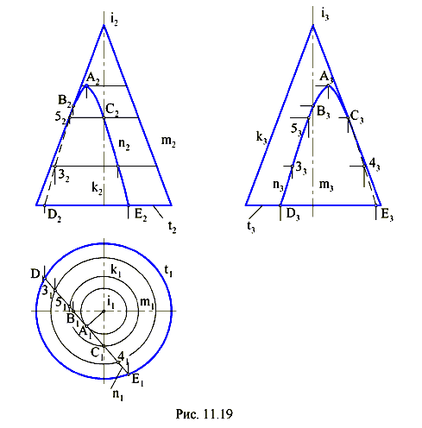

Рис.11.20.

* 1. **Циклические поверхности**

Циклическая поверхность – это множество последовательных положений окружности постоянного или переменного радиуса, перемещающейся в пространстве. Циклическая поверхность общего вида задается тремя направляющими m, n и k. Одна из них (n) задает положение центров окружностей, другая (m) – положение плоскостей окружностей, а третья (k) – радиусы окружностей. В частности, плоскости окружностей могут быть перпендикулярны направляющей m. Расстояние от центра окружности до точки пересечения плоскости окружности с направляющей k является радиусом этой окружности. Если одна из направляющих, задающая плоскости окружностей, прямая, то все окружности будут параллельны некоторой плоскости, а полученная при этом поверхность называется циклической поверхностью с плоскостью параллелизма. На рис. 11.21, а приведен определитель Ф(k, m, Σ) такой поверхности. Образующей является окружность n(n1, n2). Та же поверхность с построенным горизонтальным очерком и достроенным фронтальным показана на рис. 11.21, б. Для получения недостающего фронтального очерка строим ряд точек, аналогично точке 22. Затем эти точки соединяем. Горизонтальный очерк поверхности представляет собой огибающую множества окружностей, построенных по аналогии с описанным выше.

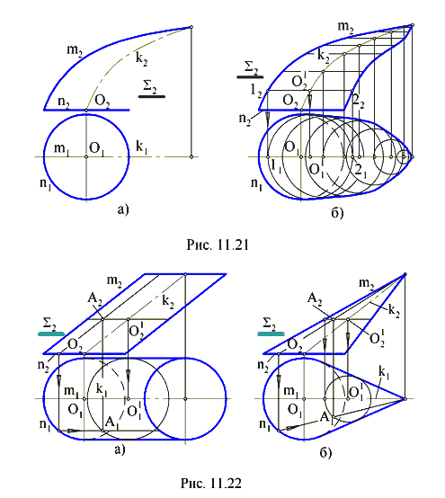

Частными видами циклической поверхности с плоскостью параллелизма являются поверхности, у которых направляющие m и k прямые. На рис. 11.22, а показана поверхность, называемая эллиптическим цилиндром, а на рис. 11.22, б – поверхность эллиптического конуса. Там же показано построение горизонтальной проекции точки А по известной фронтальной. В качестве линии поверхности использована прямолинейная образующая и окружность.

## Винтовые поверхности

Винтовой поверхностью называется поверхность, которая описывается какой-либо линией (образующей) при ее винтовом движении. Винтовым движением называется сложное движение, состоящее из равномерного вращательного движения вокруг оси и равномерного прямолинейного движения, параллельного этой оси. При винтовом движении точки получается винтовая линия (см. 10.1).

Если образующей винтовой поверхности является прямая линия, то поверхность называется линейчатой винтовой поверхностью, или геликоидом. Геликоид называется прямым или наклонным в зависимости от того, перпендикулярна образующая оси геликоида или наклонна.

Рассмотрим некоторые виды линейчатых винтовых поверхностей.

1. Прямой геликоид образуется движением прямолинейной образующей m по двум направляющим. Одна из направляющих является цилиндрической винтовой линией t, а другая − ее осью i. Причем во всех своих положениях образующая m параллельна плоскости, которая называется плоскостью параллелизма. У прямого геликоида образующая m пересекает винтовую ось i под прямым углом. Прямой геликоид относится к числу коноидов и называется винтовым коноидом.

2. Наклонный геликоид отличается от прямого геликоида тем, что его образующая m пересекает ось геликоида под постоянным углом, не равным прямому углу. У наклонного геликоида одна из направляющих является цилиндрической винтовой линией т**,** а другая − ее осью i . Во всех своих положениях образующая m параллельна образующим некоторого конуса вращения. У этого конуса угол между образующей и осью, параллельной оси геликоида, равен ϕ. Он называется направляющим конусом наклонного геликоида.

3. Развертывающийся геликоид образуется движением прямолинейной образующей m, касающейся во всех своих положениях цилиндрической винтовой линии n*.* Она является ребром возврата геликоида. Развертывающийся геликоид как линейчатая поверхность с ребром возврата относится к числу торсов.

**12. ПОСТРОЕНИЕ ПЕРЕСЕЧЕНИЙ ФИГУР**

**12.1. Пересечение поверхности и плоскости**

Линия пересечения поверхности с плоскостью представляет собой линию, называемую сечением. Точки этой кривой можно рассматривать как точки пересечения линий поверхности с плоскостью или прямых плоскости с поверхностью. Отсюда следуют два варианта построения сечения:

1) выбираем конечное число линий на поверхности и определяем точки пересечения их с плоскостью;

2) выделяем конечное число прямых на плоскости и строим точки пересечения их с поверхностью.

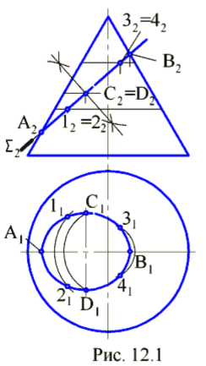

Заметим, что возможно решение, представляющее собой комбинацию этих вариантов. В любом случае построение сечения сводится к многократному применению алгоритма решения задачи на пересечение линии и поверхности.

Определение проекций линий сечения рекомендуется начинать с построения его опорных (характерных) точек. К ним относятся точки, расположенные на очерковых образующих поверхности (они определяют границы видимости проекций кривой), точки, удаленные на экстремальные расстояния от плоскостей проекций и некоторые другие. После этого определяют промежуточные точки сечения.

Построение сечения существенно упрощается, если плоскость занимает проецирующее положение. Это связано с тем, что проецирующая плоскость характеризуется собирательным свойством. В этом случае одна из проекций сечения находится на следе плоскости, т.е. известна.

Пример 1. Построить проекции сечения кони-ческой поверхности вращения с фронтально-проеци-рующей плоскостью Σ (рис. 12.1).

Решение. Заданная плоскость Σ пересекает исходную поверхность по эллипсу, фронтальная проекция которого расположена на следе этой плоскости. Горизонтальную проекцию сечения строим по точкам в соответствии с задачей на принадлежность линии поверхности (см. рис. 12.1).

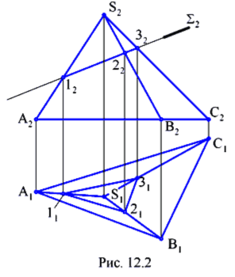Проекцию эллипса на плоскости Π1 можно построить также по его большой Α1Β1 и малой C1D1 осям. Фронтальная проекция малой оси эллипса (точки C2=D2) находится на середине отрезка А2В2.

Пример 2. Построить пересечение многогранника плоскостью (рис. 12.2).

## В пересечении гранных поверхностей плоскостями получаются многоугольники. Их вершины определяются как точки пересечения ребер гранных поверхностей с секущей плоскостью.

Многоугольник сечения может быть построен двумя способами:

1. Вершины многоугольника нахо-дятся как точки пересечения прямых (ребер) с секущей плоскостью;
2. Стороны многоугольника нахо-дятся как линии пересечения граней (плоскостей) многогранника с секущей плоскостью.

На рис. 12.2 показано построение сечения пирамиды плоскостью Σ.

Секущая плоскость является фронтально-проецирующей, следовательно, все линии, лежащие в этой плоскости, совпадут с фронтальным следом Σ2 плоскости Σ. Следовательно, фронтальная проекция 122232 сечения определится при пересечении фронтальных проекций ребер пирамиды со следом Σ(Σ)2. Горизонтальные проекции точек 1(11), 2(21) и 3(31) находим из условия принадлежности точек ребрам пирамиды.

Пример 3. Построить линию пересечения цилиндрической поверхности вращения с плоскостью Σ(Σ)2 (рис. 12.3).

Решение. Вначале находим опорные точки A(A1, A2), B(B1, B2), C(C1, C2) и D(D1, D2). Точки А и В находятся в пересечении образующих фронтального контура поверхности и плоскости Σ (вначале определяем A2 и B2, а затем по линиям проекционной связи – A1 и B1). Точки С и D являются точками пересечения горизонтального контура поверхности и плоскости Σ. На П2 горизонтальный контур совпадает с проекцией оси поверхности вращения, а на П1 является очерком. Тогда вначале строим C2 и D2, а затем C1 и D1.

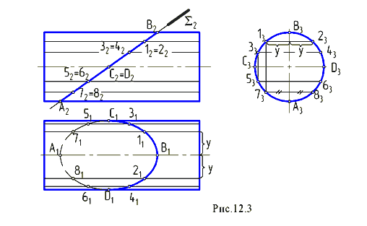

Точки 1(11, 12), 2(21, 22), …, 8(81, 82) – это промежуточные точки сечения. Они построены введением промежуточных прямолинейных образующих поверхности. Вначале проводим проекции образующих на П2, например через точки 12, 22 (образующие – фронтально конкурирующие). На П3 эти образующие проецируются в точки 13 и 23. Горизонтальные проекции образующих построены по двум заданным, как показано на рис. 12.3, отложив соответствующие значения координаты y.

12.2. Пересечение конической поверхности вращения плоскостью

В зависимости от направления секущей плоскости в сечении конической поверхности вращения могут получиться различные линии. Они называются коническими сечениями. На рис. 12.4 приведена фронтальная проекция конической поверхности вращения (ось i параллельна П2) и фронтально проецирующие секущие плоскости На рис. 12.5 показаны наглядные изображения результатов пересечения плоскостями тел, ограниченных конической поверхностью вращения.

В результате пересечения конуса плоскостью, перпендикулярной оси конуса, получается окружность (рис. 12.4, а).

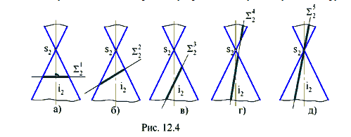

Эллипс получается в том случае, если секущая плоскость пересекает все образующие поверхности и не перпендикулярна оси i (рис. 12.4, б).

Сечением является парабола (рис. 12.4, в).

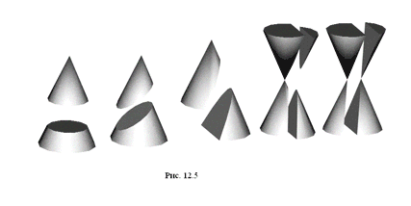

**12.3. Пересечение линии и поверхности.**

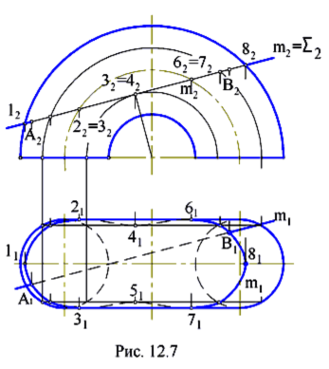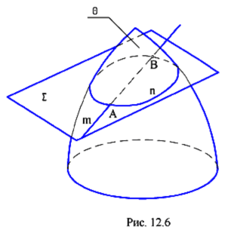Линия и поверхность пересекаются в общем случае в нескольких точках А, В, … . Алгоритм их определения может быть построен на тех же рассуждениях, что и при построении точки пересечения прямой и плоскости. Действительно, точки Α, Β, … пересечения линии m и поверхности Θ принадлежат также линиям, проходящим через эти точки и лежащим на заданной поверхности. Кривую n можно рассматривать как проекцию линии m на поверхность Θ. Тогда, в случае параллельного проецирования, линии n и m будут располагаться на одной цилиндрической поверхности, у которой направляющей является кривая m, а образующие параллельны направлению проецирования. В случае если линия прямая, то n и m находятся в одной плоскости Σ (рис. 12.6). Если направление проецирования будет перпендикулярно какой-либо плоскости проекций, линии n и m будут конкурирующими относительно соответствующей плоскости проекций.

*Пример 1.* Даны прямая m и тор. Построить точки пересечения прямой и поверхности. (рис. 12.7)

*Решение.*

1. Выбираем на заданной поверхности линию n, например, фронтально конкурирующую с заданной прямой m. Линии n и m пересекаются, т.к. они находятся в одной фронтально-проецирую-щей плоскости.

2. Определяем горизонтальную проекцию линии n (n1), исходя из условия принадлежности ее поверхности.

3. Находим точки Α и Β пересечения линий n и m, которые и являются искомыми.

4. Устанавливаем види-мость проекций прямой. Так, как участок ΑΒ прямой m, рас-положен внутри поверхности, то он невидим на Π1 и Π2. Кроме этого, на Π2 невидим отрезок прямой m правее точки Β2 до точки на очерке поверхности, а на Π1 – левее точки 51, также до точки на очерке поверхности. Эти отрезки закрыты поверхностью – находятся за контурами поверхности.

*Пример 2.* Даны кривая n и цилиндроид Γ(a, b, Σ) (рис. 12.8). Построить точки пере-сечения линии и поверхности.

*Решение.*

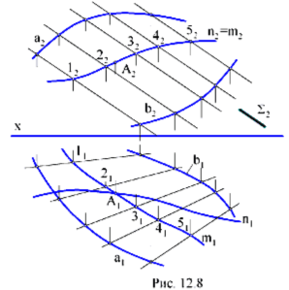1. На поверхности цилиндроида вводим кривую m, фронтально конкурирующую с линией n. Эти кривые пересекаются (в общем случае), т.к. расположены на одной фронтально проецирующей цилиндрической поверхности, у которой линия n – направляющая, а образующие перпендикулярны Π2.

2. Строим горизонтальную про-екцию кривой m(m1) (m⊂Γ).

3. Находим горизонтальную про-екцию точки Α(Α1) - Α1 = n1 ∩ m1, а затем и Α2(Α2 ⊂ n2).

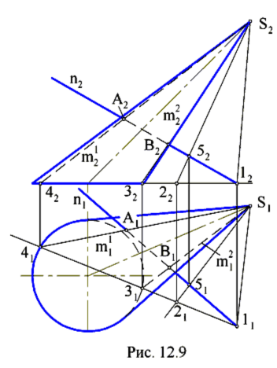*Пример 3.* Даны прямая n и коническая поверхность (рис. 12.9). Построить точки пересечения линии и поверхности.

*Решение.* Поставленную задачу также можно решить, задав на конической поверхности линию m, конкурирующую с прямой n относительно плоскости проекций Π1 или Π2. Полученные кривые будут лекальные, что требует значительных построений и снижает точность решения задачи. Так как заданная поверхность линейчатая, то в качестве линии m на поверхности целесообразно взять прямую (или прямые). Тогда алгоритм решения задачи будет следующим:

1. Спроецируем из точки S прямую n на плоскость Π1, т.е. определим центральную проекцию прямой n на плоскость Π1. Для этого проводим два проецирующих луча через точки 1 и 5 прямой до пересечения с плоскостью проекций Π1. Точки 1 и 2 задают центральную проекцию прямой n на Π1.

2. Строим образующие m1 и m2 на конической поверхности, конкурирующие с n относительно П1 при ее центральном проецировании.

3. Находим точки Α и Β пересечения прямой n с образующими m1 и m2. Точки Α и Β – искомые.

4. Устанавливаем видимость проекций прямой n.

## 12.4. Пересечение поверхностей

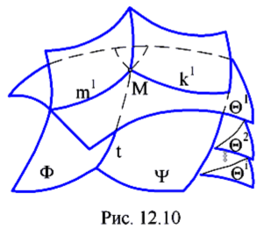

Линия пересечения двух поверхностей представляет собой в общем случае пространственную кривую. Любая точка этой линии принадлежит как первой, так и второй поверхностям и может быть определена в пересечении линий, проведенных на этих поверхностях. Тогда имеем следующие варианты решения данной задачи:

1) выбирают на одной из поверхностей конечное число линий и строят точки пересечения их с другой поверхностью (см. 12.3);

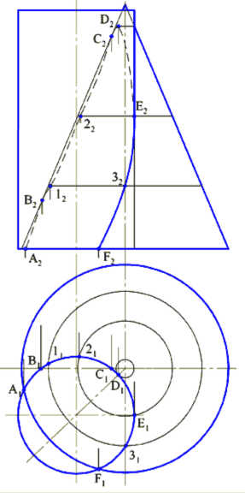2) выделяют на заданных поверхностях два семейства линий и находят их точки пересечения. Во втором варианте выделение пересекающихся пар кривых выполняют с помощью вспомогательных поверхностей посредников.

Рассмотрим подробнее алгоритм решения задачи с использованием поверхностей посредников. Этот способ заключается в следующем.

Пусть даны пересекающиеся поверхности Φ и Ψ (рис. 12.10). Введем вспомогательную секущую поверхность Θ1. Эта поверхность называется посредником. Она пересечет поверхности Φ и Ψ по линиям m1и k1, соответственно. Пересечение линий m1 и k1 даст точку M*,* принадлежащую искомой линии пересечения t, так как она принадлежит обеим поверхностям. Вводя ряд посредников, получаем семейство точек линии пересечения.

В качестве поверхностей посредников наиболее часто применяют плоскости или сферы. В зависимости от вида посредников выделяют следующие наиболее часто применяемые способы построения линии пересечения двух поверхностей:

а) способ секущих плоскостей;

б) способ сфер.

Посредники выбираются так, чтобы линии miи ki можно было легко построить, т.е. чтобы они были графически простыми (прямые или окружности).

Задача упрощается, если одна из поверхностей занимает проецирующее положение. Тогда эта поверхность вырождается в окружность (цилиндрическая) или многоугольник (призматическая). Одна из проекций искомой линии будет находиться на вырожденной проекции поверхности, а значит, известна. Вторая проекция линии находится из условия принадлежности ее поверхности. На рис. 12.11 показано построение линии пересечения цилиндрической и конической поверхностей вращения. Так как ось цилиндрической поверхности перпендикулярна П1, то на П1 поверхность проецируется в окружность. На эту же окружность проецируется и искомая линия. Точки A, B, C, D, E и F – опорные точки. Точки А и F принадлежат горизонтальному, а точка Е – фронтальному контуру цилиндрической поверхности. На фронтальном контуре конической поверхности расположены точки В и С. Точка D – экстремальная.

Другие точки линии пересечения, обозначенные цифрами, – промежуточные. Фронтальные проекции линии построены из условия принадлежности ее конической поверхности.

12.4.1. Способ вспомогательных секущих плоскостей

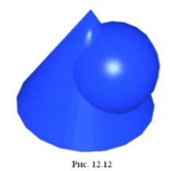Рассмотрим применение вспомогательных секущих плоскостей на примере построения линии пересечения сферы с конусом вращения   
(рис. 12.12, 12.13).

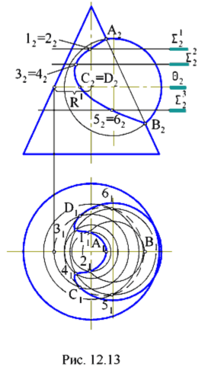*Решение.* Заданные поверхности – поверхности вращения. Оси заданных поверхностей параллельны П2, (любой диаметр сферы может быть принят за ось вращения), а их общая плоскость симметрии параллельна фронтальной плоскости проекций. Следовательно, на заданных поверхностях можно выделить два семейства окружностей, расположенных в плоскостях, параллельных горизонтальной плоскости проекций. Это значит, что для решения данной задачи можно использовать в качестве посредников гори-зонтальные плоскости уровня.

Характерными точками проекций линии пересечения поверхностей являются точки Α, Β и С, D. Точки Α, Β находятся в пересечении очерковых образующих поверхностей, т.к. эти образующие расположены в общей плоскости симметрии поверхностей.

Точки С и D являются точками видимости горизонтальной проекции линии пересечения. Их построения выполнены в такой последовательности:

* 1. через центр сферы О проведена горизонтальная плоскость уровня Θ;
  2. построена горизонтальная проекция окружности радиуса R1, по которой плоскость Θ пересекает коническую по-верхность; эта же плоскость пересекает сферу по экватору (окружности максималь-ного радиуса);
  3. построена горизонтальная проекция окружности радиуса R1, по которой плоскость Θ пересекает коническую поверхность; эта же плоскость пересекает сферу по экватору (окружности максимального радиуса);
  4. определены точки C1, D1 пересечения окружности радиуса R1 с очерком сферы;

* 1. установлены фронтальные проекции точек С(С2), D(D2) из условия принадлежности их плоскости Θ.

Полученные точки соединим плавной кривой линией.

Видимость линии пересечения опреде-ляется на каждой поверхности отдельно. Затем устанавливаются участки, видимые одновременно для обеих поверхностей. Так, при проецировании коническая поверхность своих точек не закрывает, а сфера закрывает точки, расположенные ниже горизонтального контура. Точки С и D, расположенные на горизонтальном очерке, отделяют видимую часть линии от невидимой. Невидимая часть показана штриховой линией. На П2 проекции видимой части линии пересечения совпадает с проекцией невидимой, так как фронтальные очерки обеих поверхностей расположены в плоскости симметрии поверхностей.

12.4.2. Способ сфер

Этот способ широко используется при решении задач на построение линий пересечения поверхностей вращения с пересекающимися осями. В основе этого способа лежит следующее свойство поверхностей вращения: две соосные поверхности вращения пересекаются по окружностям, число которых равно числу точек пересечения их полумиридианов. Эти окружности лежат в плоскостях, перпендикулярных оси поверхностей вращения. У сферы любой диаметр можно принять за ось вращения. Следовательно, сфера с центром на оси поверхности вращения пересекает эту поверхность по одной или нескольким окружностям. Если ось поверхностей вращения параллельна плоскости проекций, то на эту плоскость линия пересечения проецируется в отрезок прямой линии. На рис. 12.14, а и рис. 12.14, б показано пересечение сферы цилиндрической и конической поверхностями вращения, соответственно. На рис. 12.14, в приведены пересекающиеся соосные цилиндрическая и коническая поверхности вращения.

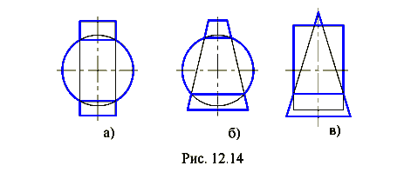

Рассмотрим применение вспомогательных концентрических сфер − сфер с постоянным центром. Этот способ применяют при выполнении следующих условий:

а) пересекающиеся поверхности должны быть поверхностями вращения;

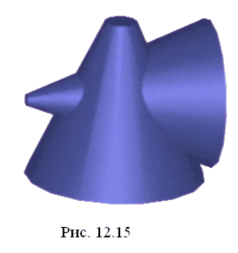

б) оси этих поверхностей должны пересекаться; точку их пересечения принимают за центр вспомогательных сфер;

в) плоскость симметрии поверхностей должна быть параллельна какой-либо плоскости проекций (в противном случае применяют преобразование чертежа).

Рассмотрим построение линии пересечения конических поверхностей вращения. На рис. 12.15 показано наглядное изображение, а на рис. 12.16 – комплексный чертеж этих поверхностей. Поверхности и их расположение удовлетворяют приведенным выше условиям.

Прежде чем строить промежуточные точки, необходимо найти опорные точки линии пересечения. Точки А, В, K и L, а также E, F, С и D – это точки, принадлежащие контурам поверхностей. Их можно найти способом концентрических сфер или с помощью плоскостей посредников Σ(Σ2) и Δ(Δ1).

Рассмотрим теперь построение промежуточных точек на примере точек 5 и 6. Построения выполняем на фронтальной плоскости проекций. Сфера посредник Θ(Θ2) с центром в точке О(О2) пересекает конические поверхности по окружностям, которые на П2 проецируются в отрезки (проекции двух других окружностей не показаны). Точки 52=62 их пересечения являются фронтальными проекциями точек 5 и 6, которые принадлежат линии пересечения поверхностей, так как принадлежат каждой из этих поверхностей.

Горизонтальные проекции точек 5 и 6 находим из условия принадлежности точки поверхности. В данном случае используется принадлежность точек окружности на «вертикальной» конической поверхности. Точки 52 и 62 находятся по линии проекционной связи.

Аналогично можно построить любое количество точек искомой линии пересечения. Однако нужно иметь в виду, что не все сферы могут быть использованы для решения задачи. Рассмотрим предельные границы вспомогательных сфер.

Радиус сфер посредников изменяется в диапазоне

Rmax ≥ R ≥ Rmin,

где Rmin – минимальный радиус сферы, Rmax – максимальный радиус сферы.

Сфера минимального радиуса Rmin  – это сфера, которая касается одной поверхности и пересекает другую (или тоже касается). На рис. 12.21 такая сфера касается «горизонтальной» конической поверхности. С помощью сферы минимального радиуса построены точки 12=22 и32=42. Горизонтальные проекции точек 1, 2, 3 и 4 построены аналогично точкам 5 и 6.

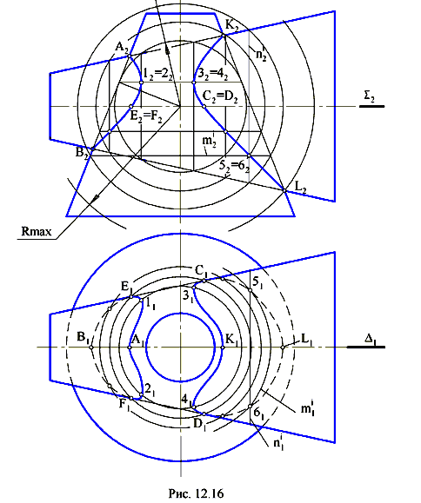

Радиус максимальной сферы равен расстоянию от точки пересечения осей поверхностей до самой удаленной точки пересечения контурных образующих этих поверхностей. На рис 12.16 – Rmax =⎢O2L2⎢.

Для установления видимости проекций линии пересечения анализируем расположение точек относительно контуров поверхностей. Так, относительно П1, видимым будет участок кривой, расположенный выше контура горизонтальной конической поверхности (вторая поверхность на видимость на П1 не влияет). Горизонтальная проекция невидимой части линии показана штриховой линией. Точки А, В и K, L принадлежат фронтальным контурам поверхностей и отделяют видимую часть линии пересечения от невидимой при проецировании на П2. Фронтальные проекции видимой и невидимой частей линии пересечения на рис. 12.16 совпадают.

**13. Развертки поверхностей**

**Определение.** Если поверхность, представляемую в виде тонкой, гибкой и нерастяжимой пленки, можно путем изгибания совместить с плоскостью без разрывов и складок, то поверхность, обладающая этим свойством, называется развертывающейся, а фигура, полученная в результате совмещения поверхности с плоскостью, называется разверткой. В математике доказано, что к развертывающимся относятся лишь три группы линейчатых поверхностей: конические, цилиндрические и торсовые (поверхности касательных к пространственной кривой). У этих поверхностей вдоль каждой прямолинейной образующей существует единственная касательная плоскость, у остальных линейчатых поверхностей вдоль образующей прямой существует бесконечное множество таких плоскостей. Изгибание поверхности на плоскость приводит к соответствию, устанавливаемому между множеством точек поверхности и множеством точек ее развертки. Это соответствие обладает следующими свойствами:

1. точке поверхности соответствует единственная точка развертки и наоборот;
2. длины соответственных линий поверхности и ее развертки равны;
3. углы, образованные линиями на поверхности, равны углам, образованным соответствующими линиями на развертке;
4. площади соответственных фигур на поверхности и на развертке равны.

Из приведенных свойств вытекают следствия:

1. прямая линия поверхности преобразуется в прямую линию развертки;

2) параллельные линии поверхности преобразуются в параллельные прямые ее развертки.

Для развертывающихся линейчатых поверхностей строятся графически приближенные развертки, поскольку в процессе построения развертки эти поверхности заменяются (аппроксимируются) вписанными или описанными многогранными поверхностями. Точные развертки аппроксимирующих многогранных поверхностей принимаются за приближенные развертки развертывающихся поверхностей. Для поверхностей, которые не являются развертывающимися, строятся условные развертки по следующей схеме:

НП ⇒ РП ⇒ ГП ~ ТР, где НП – неразвертывающая поверхность, РП – развертывающаяся поверхность, ГП – гранная поверхность, ТР – точная развертка, ⇒ – этап аппроксимации предыдущей поверхности последующей. Поскольку в результате последовательных аппроксимаций исходная поверхность заменяется гранной, то рассмотрим вначале построения точных разверток гранных поверхностей.

**13.1. Развертки гранных поверхностей**

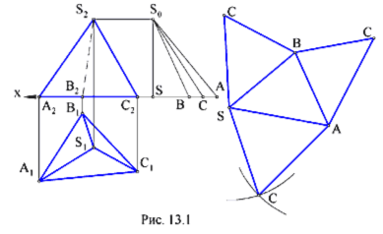 **Определение.** Разверткой гранной поверхности называется множество соединенных в плоскости многоугольников, конгруэнтных (равных) соответственно ее граням. Под соединением понимается последовательное размещение многоугольников развертки, которое соответствует последовательному расположению граней поверхности.

**Задача.** Дана пирамида SABC (рис. 13.1). Построить развертку ее поверхности.

Основание ABC пирамиды принадлежит плоскости проекций П1, поэтому ∆A1B1C1 – его НВ. Для определения НВ боковых ребер пирамиды воспользуемся методом прямоугольного треугольника (см. п. 8.1). SS0 ⊥ х – общая разность высот концов ребер данной пирамиды. Откладывая от точки S по оси Х отрезки SB = S1B1, SC = S1C1, SA = S1A1, получаем S0В, S0С, S0А – НВ ребер пирамиды. Затем в стороне, используя известные правила построения треугольника по его сторонам, выполняем собственно построения развертки пирамиды.

**Задача.** Дана трехгранная призма ABCDFE (рис. 13.2). Построить развертку ее боковой поверхности.

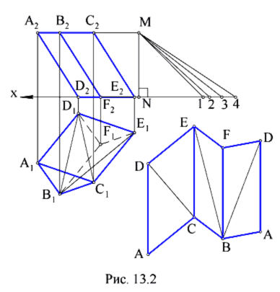

Основания ABC и DFE данной призмы параллельны плоскости проекций П1 и, следовательно, проецируются на эту плоскость в НВ. Каждую из боковых граней призмы представляем в виде двух треугольников, разделив грань диагональю. По методу прямоугольного треугольника определяем НВ трех диагоналей BD, BE и CD и одного ребра (ребра по условию задачи равны). В итоге на диаграмме натуральных величин отрезков получаем: MN – общая разность высот ребер; N1 = A1D1 = B1F1 = C1E1; N2 = D1C1, N3 = B1D1, N4 = B1E1; M1 – НВ ребра, М2 – НВ диагонали DC, М3 – НВ диагонали BD и М4 – НВ диагонали ВЕ. Имея НВ ребер призмы, трех ее диагоналей и сторон треугольников оснований, строим развертку боковой поверхности как совокупности треугольников, выстраиваемых по их сторонам.

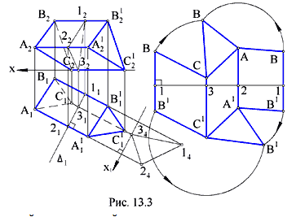 Метод, которым были построены развертки в рассмотренных двух задачах, называется методом треугольников (метод триангуляции). Метод основан на возможности построения единственного (по форме) треугольника по его заданным сторонам. Заметим, что четыре, пять, …. отрезков определяют бесконечное множество четырех, пяти, …. угольников. Метод треугольников наиболее прост и универсален при построении точных разверток гранных поверхностей, а также приближенных и условных разверток линейчатых поверхностей.

Рассмотрим специальные методы построения разверток гранных поверхностей.

**Задача.** Дана трехгранная призма АВСА1В1С1 (рис. 13.3). Построить развертку призмы.

Для построения развертки применим метод нормального сечения. Метод применим для призматических поверхностей, у которых боковые ребра представляют собой линии уровня. Последовательность построений в методе нормального сечения следующая:

1) призма рассекается плоскостью ∆ перпендикулярно ее ребрам;

2) определяются НВ сторон многоугольника, по которым плоскость ∆ пересекает поверхность призмы;

3) многоугольник как ломаная линия разворачивается в отрезок прямой, внутри которой отмечаются точки, соответствующие вершинам многоугольника;

4) через эти точки проводятся прямые, перпендикулярные отрезку – развертке многоугольника;

5) на перпендикулярных прямых от указанных точек откладываются отрезки, представляющие НВ соответствующих отрезков ребер пирамиды;

6) концы отрезков ребер последовательно соединяются отрезками прямых линий;

7) к построенной развертке боковой поверхности достраиваются НВ многоугольников – оснований призмы.

Применим изложенную последовательность к нашей задаче. Поскольку ребра призмы АА1, ВВ1, СС1 по условию задачи являются горизонталями, то А1А11, В1В11, С1С11 есть НВ этих ребер. Рассечем боковую поверхность призмы плоскостью ∆, перпендикулярной ее ребрам. Поскольку ребра являются горизонталями, то ∆ ⊥ П1 и Δ1 – горизонтальный след плоскости Δ. 112131 и 122232 – проекции нормального сечения призмы. Проекция Δ 142434 представляет собой НВ нормального сечения, построенную методом замены плоскостей проекций, где х1 // Δ1. В стороне от КЧ, на горизонтальной прямой, последовательно располагаем отрезки 13 = 1434, 32 = 3424, 21 = 2414 и проводим через их концы вертикальные прямые. На этих прямых откладываем отрезки: 1В = 11В1, 1В1 = 11В11; 3С = 31С1, 3С1 = 31С11; 2А = 21А1, 2А1 = 21А11.

Многоугольник ВСАВВ1А1С1В1 представляет собой развертку боковой поверхности заданной призмы. Достроив к ней ΔАВС и ΔА1С1В1 , получаем полную развертку призмы.

**Задача.** Дана призма АВСА1С1В1 (рис. 13.4). Построить ее развертку.Для построения развертки призмы можно использовать известный метод раскатки. Его применение возможно для таких призматических поверхностей, у которых боковые ребра и плоскости оснований являются прямыми и плоскостями уровня. Суть метода заключается в последовательном вращении граней призмы вокруг ее боковых ребер до положения совмещения с плоскостью, которая проходит через одно из ребер и параллельна плоскости проекций, т.е. каждая грань оставляет свой «отпечаток» в этой плоскости.

Множество последовательно полученных и расположенных «отпечатков» в плоскости представляет собой развертку боковой поверхности призмы. Рассмотрим решение данной задачи. Боковые ребра призмы являются фронталями, а плоскости оснований – горизонтальными плоскостями уровня.

Условия задачи соответствуют методу раскатки. Пусть первое вращение – вращение грани АСС1А1, происходит вокруг оси СС1. Повернем эту грань до совмещения с плоскостью развертки, проходящей через ребро СС1 и параллельной плоскости проекций П2. В этом случае вершины А и А1 будут вращаться в проецирующих плоскостях Ф ⊥ П2 и Ф1 ⊥ П2 соответственно, которые перпендикулярны ребру АА1. Совмещенные положения A0 и A01 вершин А и А1  будут принадлежать фронтальным следам Ф2 и Ф21 плоскостей Ф и Ф1 соответственно и отстоять от точек С2 и С21 на расстоянии С2A0 = C21A01 = А1С1 = А11С11 . Следующим вращением вокруг оси A0A01 добиваемся совмещения грани АВВ1А1 с плоскостью развертки. При этом совмещенные положения B0 и B01 вершин В и В1 соответственно будут принадлежать фронтальным следам Δ2 и Δ21 плоскостей Δ ⊥ П2 и Δ1 ⊥ П2 и отстоять от точек A0 и A01 на расстоянии B0A0 = B01A01 = В1А1 = В11А11. Последнее, третье вращение, будет происходить вокруг оси B0B01 и позволит получить совмещение грани ВСС1В1 с плоскостью развертки, при этом совмещенные положения C0 и C01 вершин С и С1 будут принадлежать фронтальным следам Σ2 и Σ21 проецирующих плоскостей Σ⊥ П2 и Σ1 ⊥ П2 и отстоять от точек B0 и B01 на расстоянии C0B0 = C01B01 = С1В1 = С11В11. Полученный в итоге построений многоугольник С2A0B0C0C01B01A01С21 будет представлять собой развертку боковой поверхности заданной призмы.

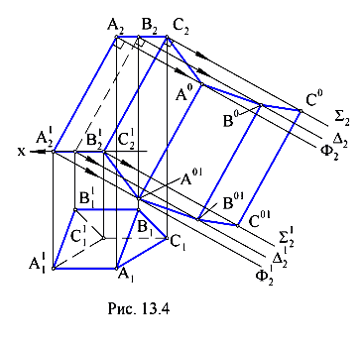

**13.2. Условные развертки неразвертывающихся поверхностей**

Рассмотрим несколько примеров, следуя указанной ранее схеме построения условной развертки поверхности.

**Задача.** Дана поверхность вращения (рис. 13.5). Построить ее развертку. Очевидно, данная поверхность не является развертывающейся и для нее можно построить лишь условную развертку. Разделим поверхность вращения осевыми плоскостями Δi, где i = 1, 2, 3, …, на равное число частей (отсеков) и выберем одну из них (например, шестую часть), ограниченную проецирующими плоскостями Δ1 и Δ2 , имеющими горизонтальные следы Δ11 и Δ21. Примем очерковую линию t(t1, t2) за направляющую линию цилиндрической поверхности с отрезками ее фронтально – проецирующих образующих между плоскостями Δ1 и Δ2.

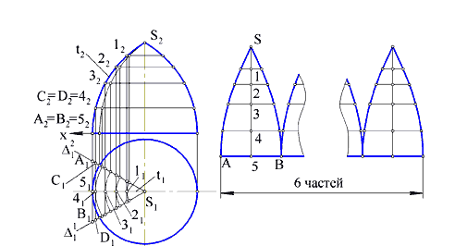

Рис.13.5

Отсеком этой поверхности выполнена аппроксимация выбранной части исходной поверхности. В соответствии со схемой построения условной развертки выполним вторую аппроксимацию, заменив отсек цилиндрической поверхности отсеком призматической поверхности. Для этого выберем на направляющей t ряд точек, например S, 1, 2, 3, 4, 5, и проведем через них фронтально проецирующие образующие, например, АВ ∍ 5. Отрезки этих прямолинейных образующих между осевыми плоскостями Δ1 и Δ2 заменяют соответствующие отрезки параллелей (окружностей) исходной поверхности и являются ребрами призматической поверхности, а ломаная линия S12345, вписанная в линию t , является направляющей линией этой поверхности. Точная развертка призматической поверхности, вписанной в цилиндрическую поверхность, будет служить приближенной разверткой описанной цилиндрической поверхности и условной разверткой отсека исходной поверхности вращения. Для построения развертки отсека вписанной призматической поверхности проведем в стороне от исходного КЧ горизонтальную линию и выберем на ней точку 5. По обе стороны от точки 5 отметим горизонтально и симметрично точки А и В такие, что АВ = А1В1. Вертикально от точки А отложим отрезок 54 = 5242. Затем от точки 4 горизонтально и симметрично отметим точки С и D такие, что CD = C1D1 и т. д. В итоге построений получаем два ряда тачек, симметричных относительно линии 5S. Соединив точки каждого ряда лекальными кривыми, получим условную развертку выделенного отсека исходной поверхности. Присоединив к ней такие же (равные) развертки остальных отсеков, получим полную условную развертку поверхности.

**Задача.** Дана четверть поверхности тора (рис. 13.6). Построить ее развертку.

Для решения задачи рассечем четверть поверхности тора фронтально проецирующими осевыми плоскостями Δi, i = 1, 2, 3… на равные отсеки и выделим один из них, например заключенный между секущими плоскостями П1 и Δ1 . Проведем плоскость симметрии Δэтого отсека. Она рассекает отсек тора по окружности t , при этом t2 = 1272, где t11 – НВ этой окружности. Заменим выделенный отсек поверхности четверти тора отсеком описанной цилиндрической поверхности с направляющей t и образующими – фронтальными линиями уровня, заключенными между плоскостями П1 и Δ1. Отрезки этих образующих в пределах между П1 и Δ1 заменяют отрезки соответствующих параллелей (окружностей) поверхности четверти тора. Например отрезок АВ(А2В2) прямой заменяет дугу параллели 11111(1211211), отрезок CD(C2D2) заменяет дугу параллели 71711(7217211) и т. д. После этого заменим отсек описанной цилиндрической поверхности отсеком призматической поверхности, вписанной в цилиндрическую.

Линия m (m2) – ломаная линия, вписанная в окружность t и проходящая через вершины 1, 2, 3, 4, 5, 6, 7. Эта линия служит направляющей вписанной призматической поверхности и имеет своей НВ ломаную линию m11, проходящую через вершины 111, 211,…, 711 . Образующие АВ, …, CD цилиндрической поверхности являются ребрами призматической поверхности. Точная развертка отсека вписанной призматической поверхности является приближенной разверткой отсека описанной цилиндрической поверхности и условной разверткой отсека поверхности тора. Для построения условной развертки отметим в стороне от КЧ на горизонтальной прямой точку 1 и симметричные точки А и В такие, что АВ = А2В2 . На вертикальной прямой на точке 1 отложим отрезок 12 = 111211 и проведем через точку 2 горизонтальную прямую, на которой построим симметричные точки M и N так, что MN = M2N2 и т. д. В итоге построений получим два вертикально симметричных точечных ряда A, N, …C и B, M,…, D. Отразив их симметрично относительно горизонтальной прямой АВ и проведя через каждый из них лекальную кривую, получим условную развертку выделенного отсека поверхности тора. Добавив к ней такие же (равные) развертки остальных отсеков, получим полную условную развертку четверти поверхности тора или же всей его поверхности.

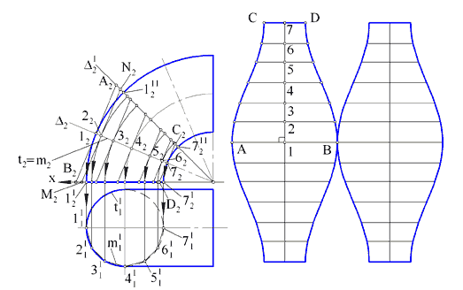

Рис.13.6.

5.1.2. Методические указания к практическим занятиям по инженерной графике.

**1. ПРАВИЛА ОФОРМЛЕНИЯ ЧЕРТЕЖЕЙ ПО ЕСКД**

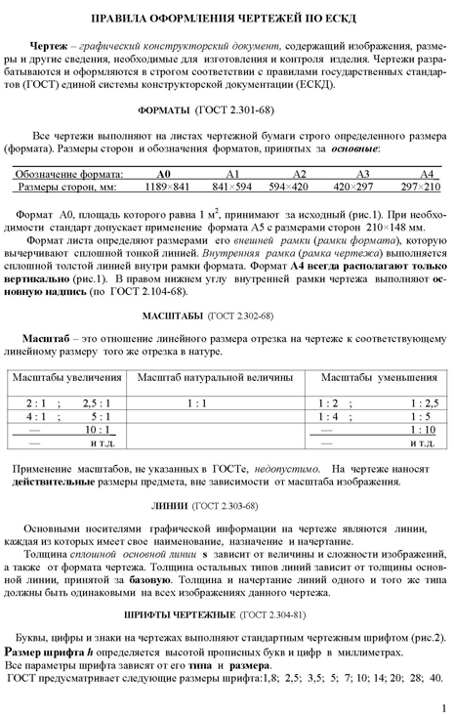

**2. ЭЛЕМЕНТЫ ГЕОМЕТРИЧЕСКОГО ЧЕРЧЕНИЯ**

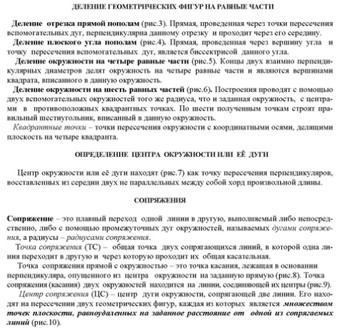

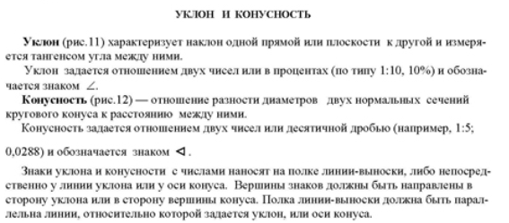

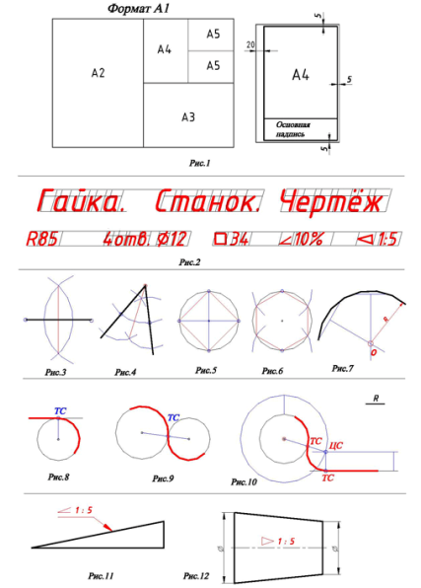

**3. ИЗОБРАЖЕНИЯ – ВИДЫ, РАЗРЕЗЫ, СЕЧЕНИЯ (ГОСТ 2.305-68)**

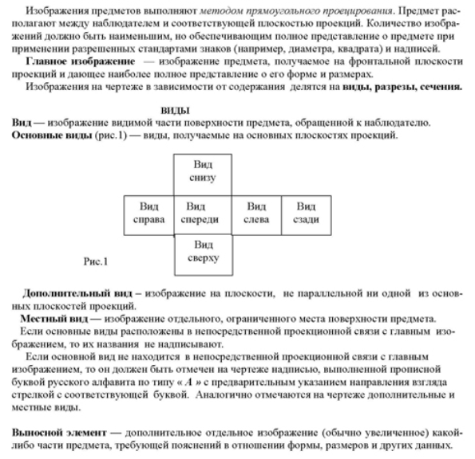

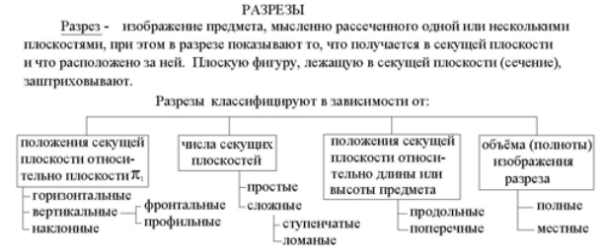

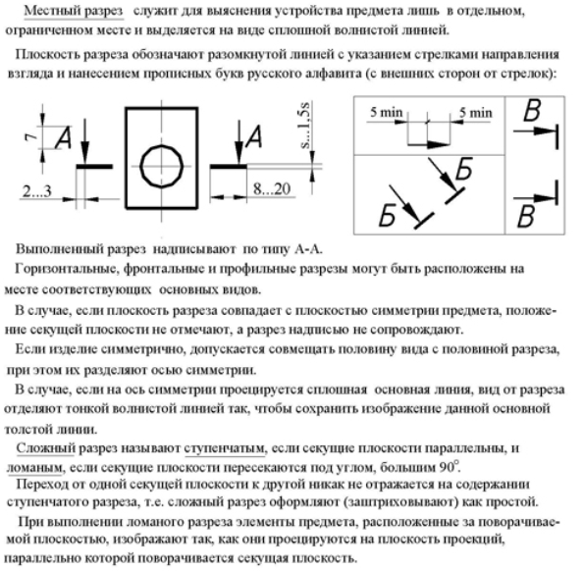

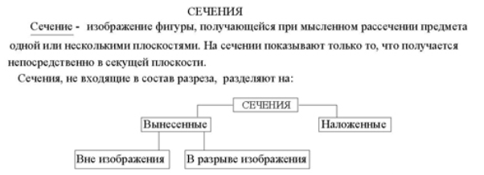

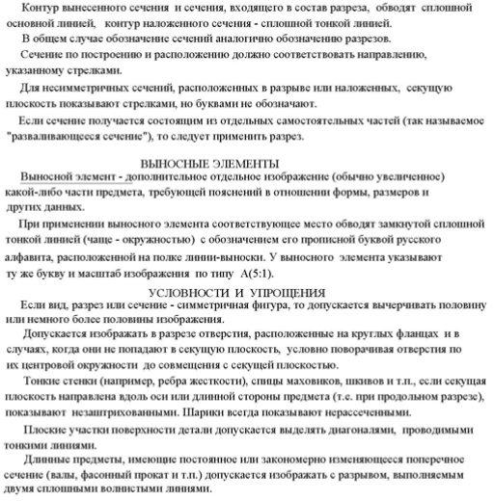

**4. ОБОЗНАЧЕНИЯ МАТЕРИАЛОВ (ГОСТ 2.306-68)**

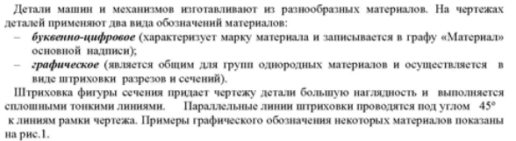

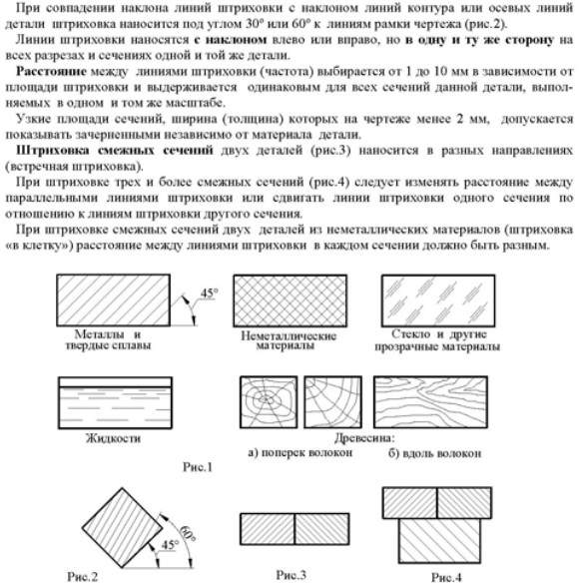

**5. ПРОСТАНОВКА РАЗМЕРОВ НА ЧЕРТЕЖАХ (ГОСТ 2.307 – 68)**

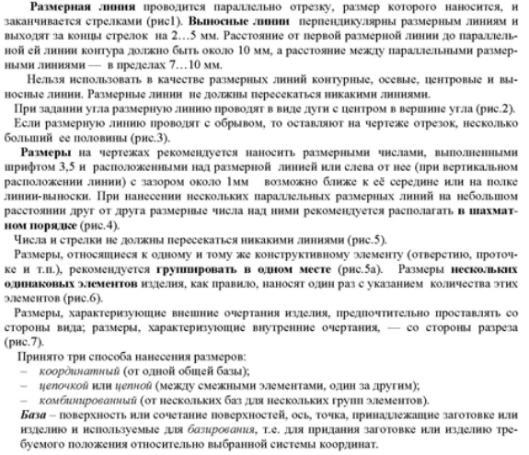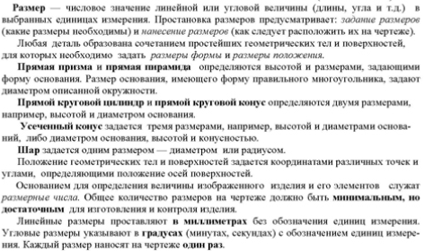

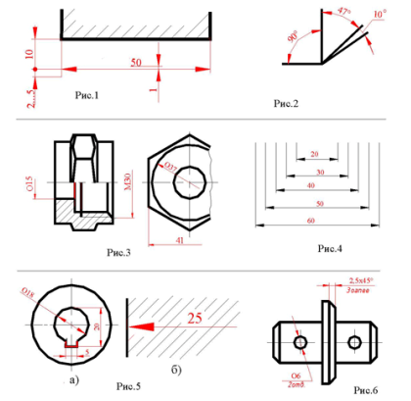

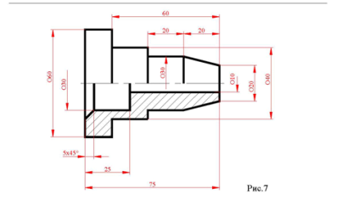

5.2. Методические рекомендации преподавателям.

По мере овладения теоретическими и практическими разделами дисциплины "Начертательная геометрия. Инженерная графика", преподавателю целесообразно разработать матрицу наиболее предпочтительных методов обучения и форм самостоятельной работы студентов, адекватных видам лекционных и семинарских занятий. Необходимо предусмотреть развитие форм самостоятельной работы, включая контрольные работы по дисциплине, выводя студентов к завершению изучения учебной дисциплины на её высший уровень. Задания для самостоятельной работы следует выдавать в начале семестра, определив предельные сроки их выполнения и сдачи. Задания для самостоятельной работы желательно составлять из обязательной и факультативной частей. Организуя самостоятельную работу, необходимо постоянно обучать студентов методам такой работы.

Вузовская лекция – главное звено дидактического цикла обучения. Её цель – формирование у студентов ориентировочной основы для последующего усвоения материала методом самостоятельной работы. Содержание лекции должно отвечать следующим дидактическим требованиям:

* изложение материала от простого к сложному, от известного к неизвестному;
* логичность, четкость и ясность в изложении материала;
* возможность проблемного изложения, дискуссии, диалога с целью активизации деятельности студентов;
* опора смысловой части лекции на подлинные факты, события, явления, статистические данные;
* тесная связь теоретических положений и выводов с практикой и будущей профессиональной деятельностью студентов.

Преподаватель, читающий лекционные курсы в вузе, должен знать существующие в педагогической науке и используемые на практике варианты лекций, их дидактические и воспитывающие возможности, а также их место в структуре процесса обучения.

При изложении материала важно помнить, что почти половина информации на лекции передается через интонацию. Учитывать тот факт, что первый кризис внимания студентов наступает на 15-20-й минутах, второй – на 30-35-й минутах. В профессиональном общении исходить из того, что восприятие лекций студентами младших и старших курсов существенно отличается по готовности и умению.

Практические занятия проводится по узловым и наиболее сложным вопросам (темам, разделам) учебной программы. Он может быть построен как на материале одной лекции, так и на содержании обзорной лекции, а также по определённой теме без чтения предварительной лекции.

При подготовке практического занятия желательно придерживаться следующего алгоритма:

а) разработка учебно-методического материала:

* формулировка темы, соответствующей программе и госстандарту;
* определение дидактических, воспитывающих и формирующих целей занятия;
* выбор методов, приемов и средств для проведения занятия;
* подбор литературы для преподавателя и студентов;
* при необходимости проведение консультаций для студентов;

б) подготовка обучаемых и преподавателя:

* составление плана занятия из 3-4 вопросов;
* предоставление рекомендаций о последовательности изучения литературы (учебники, учебные пособия, законы и постановления, руководства и положения, конспекты лекций, статьи, справочники, информационные сборники и бюллетени, статистические данные и др.);
* создание набора наглядных пособий.

В конце практического занятия рекомендуется дать оценку всего занятия, обратив особое внимание на следующие аспекты:

* качество подготовки;
* степень усвоения знаний;
* активность;
* положительные стороны в работе студентов;
* ценные и конструктивные предложения;
* недостатки в работе студентов;
* задачи и пути устранения недостатков.

После проведения первого курса практических занятий, начинающему преподавателю целесообразно осуществить общий анализ проделанной работы, извлекая при этом полезные уроки.

При проведении аттестации студентов важно помнить, что систематичность, объективность, аргументированность – главные принципы, на которых основаны контроль и оценка знаний студентов. Проверка, контроль и оценка знаний студента, требуют учета его индивидуального стиля в осуществлении учебной деятельности. Понимание критериев оценки знаний обязательно для преподавателя и студента.

**6. СЛОВАРЬ ТЕРМИНОВ И ПЕРСОНАЛИЙ (ГЛОССАРИЙ)**

**Метод проекций**Метод отображения фигур, расположенных в пространстве на плоскость.

**Аппарат проецирования**Направление проецирования и плоскость проекций.

**Метод ортогонального проецирования**Проецирование, при котором направление проецирования перпендикулярно плоскости проекций.

**Инварианты проецирования**  
Соотношения, величины, фигуры, свойства фигур, которые не меняются при проецировании.

**Конкурирующие точки**Точки, расположенные на одной проецирующей прямой. На плоскости проек-ций их проекции совпадают.

**Комплексный чертеж**  
Чертеж, состоящий из двух и более связанных между собой ортогональных проекций геометрической фигуры.

**Прямая общего положения**  
Прямая, не параллельная ни одной из плоскостей проекций.

**Проецирующая прямая.** Прямая перпендикулярная одной из плоскостей проекций. На эту плоскость она проецируется в точку.

**Прямая уровня**  
Прямая параллельная хотя бы одной плоскости проекций.

**Плоскость общего положения.**  
Плоскость, не перпендикулярная ни одной из плоскостей проекций.

**Проецирующая плоскость**  
Плоскость, перпендикулярная одной из плоскостей проекций. На эту плоскость она проецируется в прямую.

**Плоскостью уровня**Плоскость, параллельная одной из плоскостей проекций.

**Условие принадлежности точки прямой**Точка принадлежит прямой, если ее проекции принадлежат одноименным проекциям прямой.

**Параллельные прямые**Прямые, расположенные в одной плоскости и не имеющие общих точек. Одноименные проекции таких прямых параллельны.

**Пересекающиеся прямые**Прямые, имеющие общую точку. Точки пересечения одноименных проекций таких прямых лежат на линии проекционной связи.

**Скрещивающиеся прямые**  
Прямые, не принадлежащие одной плоскости. Точки пересечения одноименных проекций таких прямых не лежат на линии проекционной связи.

**Условие принадлежности точки и прямой плоскости**  
Точка принадлежит плоскости, если она принадлежит прямой, лежащей в этой плоскости. Прямая принадлежит плоскости, если две ее точки принадлежат плоскости.

**Признак принадлежности плоскости другой плоскости**Если три, не лежащие на одной прямой точки плоскости принадлежат другой плоскости, то эти плоскости совпадают (одна принадлежит другой).

**Преобразование комплексного чертежа**  
Изменение комплексного чертежа, вызванное введением новых плоскостей проекций, или перемещением фигуры в пространстве, или использованием других видов проецирования. Наиболее распространенными являются: метод замены (перемены) плоскостей проекций, метод плоскопараллельного перемещения, методы вращения вокруг проецирующей прямой и линии уровня.

**Натуральная величина (НВ) отрезка**Проекция отрезка, длина которой равна длине отрезка. Иногда под натуральной величиной отрезка понимают длину этого отрезка.

**Натуральная величина плоской (НВ) фигуры**Проекция фигуры, равная фигуре. Получается проецированием фигуры на плоскость параллельную плоскости фигуры.

**Построение точки пересечения прямой и плоскости**Наиболее распространенным является следующий алгоритм решения задачи: 1) прямая заключается во вспомогательную плоскость; 2) строят сечение поверхности плоскостью; 3) определяют искомые точки – находятся в пересечении прямой и линии сечения.

**Алгоритм построения линии пересечения двух плоскостей**  
1) в одной и плоскостей выбирают две прямые и строят их пересечение с другой плоскостью; 2) полученные точки определяют искомую прямую.

**Перпендикулярность двух прямых**  
Две прямые в пространстве называются перпендикулярными, если угол между ними равен 900. Перпендикулярные прямые могут быть пересекающимися и скрещивающимися.

**Линии наибольшего наклона**  
Прямые в плоскости, перпендикулярные ее линиям уровня, являются линиями наибольшего наклона этой плоскости к плоскостям проекций.

**Касательная плоскость к поверхности**  
Это плоскость, проходящая через две прямые, пересекающиеся в обыкновенной точке поверхности и каждая из которых является касательной к кривой линии, принадлежащей поверхности и проходящей через эту точку.

**Признак перпендикулярности двух плоскостей**  
Если плоскость проходит через перпендикуляр к другой плоскости, то она перпендикулярна этой плоскости.

**Признак перпендикулярности прямой и плоскости**  
Прямая перпендикулярна плоскости, если она перпендикулярна двум пересекающимся прямым этой плоскости.

**Расстояние между скрещивающимися прямыми**Расстояние между скрещивающимися прямыми равно длине их общего перпендикуляра.

**Углы между прямыми**  
Угол между пересекающимися прямыми определяется величиной наименьшего из плоских углов, образованных этими прямыми. Угол между скрещивающимися прямыми есть угол между пересекающимися прямыми, параллельными данным скрещивающимся прямым.

**Угол между прямой и плоскостью**Угол между наклонной прямой и плоскостью называется угол между наклонной и ее ортогональной проекцией на эту плоскость. Угол между параллельными прямой и плоскостью равен нулю. Угол между прямой и плоскостью заключен в отрезке .

**Угол между плоскостями**  
Двугранным углом двух плоскостей называется фигура, образованная прямой t и двумя полуплоскостями с общей границей t, не принадлежащими одной плоскости. Полуплоскости, образующие двугранный угол, называются его гранями, прямая t – его ребром. Мерой двугранного угла служит его линейный угол.

**Поверхности линейчатые**Поверхности, образованные перемещением прямой, являются линейчатыми.

**Поверхности циклические**  
Образуются перемещением окружности в общем случае переменной радиуса.

**Определитель поверхности**  
Совокупность геометрических фигур и связей между ними, однозначно определяющих поверхность. Определитель состоит из геометрической и алгоритмической частей.

**Определитель поверхности вращения**  
Определителем поверхности вращения является образующая (любая линия) и ось.

**Очерк и контур поверхности**  
Контур – это линия, по которой проецирующая цилиндрическая поверхность касается заданной поверхности. Очерк – проекция контура на плоскость проекций.

**Условия принадлежности точки поверхности**Точка принадлежит поверхности, если она принадлежит линии этой поверхности.

**Алгоритм построения сечения поверхности плоскостью**  
Основывается на введении вспомогательных плоскостей посредников. Посредники выбирают такими, чтобы в пересечении с заданной поверхностью получались графически простые линии – прямые или окружности.

**Пересечение цилиндрической поверхности вращения плоскостями**  
Сечениями цилиндрической поверхности вращения могут быть: окружность, эллипс и две параллельные прямолинейные образующие.

**Пересечение конической поверхности вращения плоскостями**  
Сечениями конической поверхности вращения могут быть: окружность, эллипс, парабола, гипербола и две пересекающиеся прямолинейные образующие.

**Опорные (характерные) точки сечения**  
Точки, удаленные на экстремальные расстояния от плоскостей проекций; точки задающие границы видимости проекций линии сечения; принадлежащие очеркам поверхности и др.

**Алгоритм построения точек пересечения прямой с поверхностью**  
Наиболее распространенным является следующий: 1) прямую заключают во вспомогательную плоскость (часто – проецирующую); 2) строят сечение поверхности плоскостью; 3) определяют искомые точки. Они находятся в пересечении линии сечения и прямой.

**Определение видимости проекции прямой при пересечении её с поверхностью**  
Выполняется на основе конкурирующих точек и понятий очерка и контура поверхности

**Метод построения точек пересечения двух поверхностей**  
Основным является метод вспомогательных поверхностей посредников. Наиболее распространены: метод секущих плоскостей и метод сферического посредника.

**Опорные точки линии пересечения поверхностей**  
Точки, удаленные на экстремальные расстояния от плоскостей проекций; точки задающие границы видимости проекций линии сечения; принадлежащие очеркам поверхности и др.

**Развертка поверхности**  
Если поверхность, представляемую в виде тонкой, гибкой и нерастяжимой пленки, можно путем изгибания совместить с плоскостью без складок и разрывов, то поверхность, обладающая этим свойством, называется развертывающейся, а фигура, полученная в результате совмещения с плоскостью, называется разверткой.

**Поверхности развертывающиеся**  
Поверхности, которые можно совместить с плоскостью без складок и разрывов, называются развертывающимися. К ним относятся: гранные, цилиндрические, конические и торсовые.  
**Способы построения разверток поверхностей**  
Для развертывающихся поверхностей: способ триангуляции, способ нормального сечения и способ раскатки. Для неразвертывающихся поверхностей: способ цилиндров и способ конусов.

**Аксонометрия**Проекция фигуры, вместе с отнесенной к ней системой координат, на плоскость общего положения.

**Ортогональная аксонометрия**  
Аксонометрия, полученная ортогональным проецированием.

**Изометрия точная и приведенная**  
Ортогональная аксонометрия, у которой коэффициенты искажения по осям равны 0,82 (точная), 1 (приведенная).

**Диметрия точная и приведенная**  
Ортогональная аксонометрия, у которой коэффициенты искажения по осям X, Z равны 0,94, по оси Y – 0,47 (точная). Ортогональная аксонометрия, у которой коэффициенты искажения по осям X, Z равны 1, по оси Y – 0,5 (приведенная).

**Вид**

Изображение, обращенное к наблюдателю видимой частью поверхности предмета и спроецированное на плоскость проекций.

**Вид главный**

Вид спереди, несущий наибольшую информацию о предмете.

**Вид дополнительный**

Изображение, полученное проецированием изделия на плоскость, не параллельную ни одной из плоскостей проекций.

**Выносной элемент**

Отдельное увеличенное изображение какой-либо части предмета, требующий дополнительных графических пояснений в отношении формы, размеров и др.

**Высотные отметки**

Вертикальное расстояние какого-либо уровня элемента над другим (базовым) уровнем.

**Гайка**

Крепежное изделие, входящее в состав разъемного соединения.

**Генеральный план**

Полный план застройки территории (чаще мелкомасштабный).

**Градуирование отрезка прямой**

Деление отрезка на равные части.

**Разрез**

Изображение изделия, мысленно рассеченного одной или более секущими мнимыми плоскостями.

**Сечение**

Изображение изделия, мысленно рассеченного мнимой плоскостью. Причем в сечении изображают только то, что попадает непосредственно в секущую плоскость.

**Болт**

Металлический стержень, применяемый для соединения деталей, с одной стороны которого имеется головка, а с другой – нарезана резьба.

**Фасад здания**

Вид здания спереди, сбоку или сзади.

**План здания**

Изображение на горизонтальной плоскости, выполненное в виде разреза при помощи мнимой секущей плоскости, проведенной на уровне этажа.

**Конструкция**

Часть здания или сооружения, состоящая из элементов, взаимно связанных процессом производства строительных и монтажных работ.

**Фундамент**

Подземная часть здания и сооружения, передающая нагрузку на грунт.

**Перекрытия**

Верхние горизонтальные ограждающие конструкции.

**Перегородки**

Внутренние стены, разделяющие смежные помещения в здании..

**Кровля**

Верхний водонепроницаемый слой крыши.

**Привязка сооружения к топографической поверхности**

Установление линии пересечения искусственного сооружения с топографической поверхностью, а также отметок и плановых размеров узловых точек сооружения.

**7. КОНТРОЛЬНО-ИЗМЕРИТЕЛЬНЫЕ МАТЕРИАЛЫ АТТЕСТАЦИОННЫХ ИСПЫТАНИЙ**

7.1. Критерии оценки знаний

Оценка знаний студентов осуществляется путем проведения в 1 и 3 семестрах экзаменов, а во втором семестре – зачета по дисциплине.

Для подготовки к экзамену студентам рекомендуется изучить литературу, конспекты лекций по дисциплине и рассмотреть следующие вопросы.

**Вопросы к экзамену**

1. Ортогональное (прямоугольное) проецирование и его свойства

2. Комплексный чертеж точки. Координаты точки. Октанты, четверти  
3. Комплексный чертеж прямой. Прямые общего и частного положения  
4. Взаимное положение точки и прямой. Деление отрезка в данном отношении  
5. Взаимное положение прямых.

6. Теорема о проецировании прямого угла.

7. Комплексный чертеж плоскости. Плоскости общего и частного положения  
8. Принадлежность точки и прямой плоскости. Взаимное положение точки и плоскости  
9. Пресечение прямой и плоскости с проецирующей плоскостью.

10. Взаимное положение прямой и плоскости. Нахождение точки пересечения прямой и плоскости. Видимость.

11. Взаимное положение плоскостей. Нахождение линии пересечения плоскостей.

12. Комплексные чертежи простейших геометрических тел

13. Кривые линии (плоские и пространственные кривые, кч окружности и винтовой линии).  
14. Классификация поверхностей

15. Комплексный чертеж поверхности (определитель, каркас, контур, очерк, отсек)

16. Поверхности гранные, торсовые, линейчатые

17. Поверхности вращения, циклические, винтовые

18. Построение очерков поверхности по определителю

19. Принадлежность точки и линии поверхности

20. Метод вспомогательных секущих поверхностей (метод посредников)

21. Пересечение поверхностей (метод секущих плоскостей)

22. Пересечение поверхностей (метод концентрических сфер). Теорема Монжа

23. Пересечение поверхностей (метод эксцентрических сфер)

24. Пересечение поверхности с плоскостью. Конические сечения

25. Пересечение поверхности с прямой линией

26. Прямоугольная аксонометрическая проекция

27. Изометрия (построения в изометрии, овалы)

28. Диметрия (построения в диметрии, овалы)

29. Метод замены плоскостей проекций

30. Определение натуральной величины отрезка

31. Проецирование прямой общего положения в точку, плоскости общего положения в прямую  
32. Определение натуральной величины плоской фигуры

33. Решение позиционных задач методом замены плоскостей проекций

34. Определение расстояния от точки до прямой и до плоскости

35. Определение расстояния между параллельными и скрещивающимися прямыми  
36. Определение расстояния между прямой и параллельной ей плоскостью, между параллельными плоскостями

37. Ортогональность (перпендикулярность) прямых

38. Ортогональность прямой и плоскости

39. Ортогональность плоскостей

40. Определение углов между прямыми, между прямой и плоскостью, между плоскостями

41. Метод прямоугольного треугольника

42. Развертывание поверхностей. Точные, приближенные и условные развертки

43. Определение натуральной величины отрезка методом вращения вокруг проецирующей прямой

44. Касание поверхностей

45 Какая поверхность называется топографической?

46. В чем сущность метода проекции с числовыми отметками?

47. Что называется уклоном и интервалом прямой?

48. Что называется масштабом уклона плоскости? Как он обозначается на чертеже?

49. Что такое простирание плоскости?

50. Что такое градуирование прямой? (Показать на чертеже).

51. Как строится линия пересечения двух плоскостей в проекциях с числовыми отметками? (показать на чертеже).

52. Как определить точку пересечения прямой с плоскостью в проекциях с числовыми отметками?

53. Как строится линия пересечения плоскости с топографической поверхностью?

54. Что называется плоскостью равного уклона?

55. Порядок построения профиля земляного сооружения.

56. Особенности построения горизонталей откосов земляного сооружения.

57. Порядок проставления высотных отметок на профилях сооружений.